|  |
| --- |
| **BỘ GIÁO DỤC VÀ ĐÀO TẠO**  **TRƯỜNG ĐẠI HỌC SƯ PHẠM KỸ THUẬT HƯNG YÊN**  **D:\_Data_2019_2020\logo_utehy.png**  **BÀI TẬP LỚN**  **MÔN: MACHINE LEARNING CƠ BẢN**  **Tìm hiểu mô hình Logistic Regression, Random Forest, XGBoost để Dự đoán khả năng mắc bệnh tim dựa trên BMI và các yếu tố sức khỏe**  NGÀNH: KHOA HỌC MÁY TÍNH  CHUYÊN NGÀNH: TRÍ TUỆ NHÂN TẠO VÀ KHOA HỌC DỮ LIỆU  SINH VIÊN:  **Vũ Xuân Anh-12423004**  **Dương Minh Chiến-12423062**  MÃ LỚP: **124231**  GIẢNG VIÊN HƯỚNG DẪN: **PGS. TS. NGUYỄN VĂN HẬU**  **HƯNG YÊN – 2025** |
| **BỘ GIÁO DỤC VÀ ĐÀO TẠO**  **TRƯỜNG ĐẠI HỌC SƯ PHẠM KỸ THUẬT HƯNG YÊN**  **D:\_Data_2019_2020\logo_utehy.png**  **BÀI TẬP LỚN**  **Tìm hiểu mô hình Logistic Regression, Random Forest, XGBoost để Dự đoán khả năng mắc bệnh tim dựa trên BMI và các yếu tố sức khỏe**  NGÀNH: KHOA HỌC MÁY TÍNH  CHUYÊN NGÀNH: TRÍ TUỆ NHÂN TẠO VÀ KHOA HỌC DỮ LIỆU  SINH VIÊN: **VŨ XUÂN ANH**  **DƯƠNG MINH CHIẾN** MÃ SINH VIÊN: 12423004  12423062  MÃ LỚP: 124231  GIẢNG VIÊN HƯỚNG DẪN: **PGS. TS. NGUYỄN VĂN HẬU**  **ThS. NGUYỄN ĐỨC ANH TUẤN**  **HƯNG YÊN – 2025** |

Nhận xét của giảng viên hướng dẫn:

..................................................................................................................................................

..................................................................................................................................................

..................................................................................................................................................

..................................................................................................................................................

..................................................................................................................................................

..................................................................................................................................................

..................................................................................................................................................

..................................................................................................................................................

..................................................................................................................................................

..................................................................................................................................................

..................................................................................................................................................

..................................................................................................................................................

..................................................................................................................................................

..................................................................................................................................................

..................................................................................................................................................

..................................................................................................................................................

..................................................................................................................................................

..................................................................................................................................................

..................................................................................................................................................

..................................................................................................................................................

..................................................................................................................................................

..................................................................................................................................................

..................................................................................................................................................

..................................................................................................................................................

..................................................................................................................................................

..................................................................................................................................................

Ký và ghi họ tên

**LỜI CAM ĐOAN**

Em xin cam đoan bài tập lớn môn học Machine Learning cơ bản có tên là “Tìm hiểu mô hình Logistic Regression, Random Forest, XGBoost để Dự đoán khả năng mắc bệnh tim dựa trên BMI và các yếu tố sức khỏe” là sản phẩm của nhóm chúng em. Những phần sử dụng tài liệu tham khảo trong bài tập lớn đã được nêu rõ trong phần tài liệu tham khảo. Các số liệu, kết quả trình bày trong bài tập lớn là hoàn toàn trung thực, nếu sai em xin chịu hoàn toàn trách nhiệm và chịu mọi kỷ luật của bộ môn và nhà trường đề ra.

       Hưng yên, ngày 1 tháng 1 năm 2026

Sinh viên thực hiện

Anh

Vũ Xuân Anh

Chiến

Dương Minh Chiến

**LỜI CÁM ƠN**

Để có thể hoàn thành bài tập lớn này, lời đầu tiên em xin phép gửi lời cảm ơn tới Khoa Công nghệ thông tin – Trường Đại học Sư phạm Kỹ thuật Hưng Yên đã tạo điều kiện thuận lợi cho em thực hiện đồ án môn học này.

Mặc dù em đã có cố gắng, nhưng với trình độ còn hạn chế, trong quá trình thực hiện đề tài không tránh khỏi những thiếu sót. Em hy vọng sẽ nhận được những ý kiến nhận xét, góp ý của các Thầy cô về những kết quả triển khai trong bài tập lớn.

Em xin trân trọng cảm ơn!

**MỤC LỤC**

[DANH SÁCH TỪ VIẾT TẮT 6](#_Toc201120948)

[DANH SÁCH BẢNG 7](#_Toc201120949)

[DANH SÁCH HÌNH ẢNH 8](#_Toc201120950)

[CHƯƠNG 1: TỔNG QUAN VỀ ĐỀ TÀI 12](#_Toc201120951)

[1.1 Lý do chọn đề tài 12](#_Toc201120952)

[1.2 Mục tiêu của đề tài 12](#_Toc201120953)

[1.3 Giới hạn và phạm vi của đề tài 13](#_Toc201120954)

[1.4 Nội dung thực hiện 14](#_Toc201120955)

[1.5 Phương pháp tiếp cận 15](#_Toc201120956)

[CHƯƠNG 2: KHẢO SÁT VÀ PHÂN TÍCH HỆ THỐNG 16](#_Toc201120957)

[2.1 Khảo sát và xác định yêu cầu hệ thống 16](#_Toc201120958)

[*2.1.1 Mô tả phần mềm hệ thống* 16](#_Toc201120959)

[*2.1.2 Xác định yêu cầu hệ thống* 17](#_Toc201120960)

[2.2 Phân tích yêu cầu hệ thống 19](#_Toc201120961)

[2.3 Thiết kế cơ sở dữ liệu 63](#_Toc201120962)

[2.4 Thiết kế giao diện 80](#_Toc201120963)

[CHƯƠNG 3: XÂY DỰNG ỨNG DỤNG WINDOWS FORM 91](#_Toc201120964)

[3.1 Triển khai các chức năng nghiệp vụ 91](#_Toc201120965)

[*3.1.1. Chức năng đăng nhập* 91](#_Toc201120966)

[*3.1.2. Chức năng tổng quan* 92](#_Toc201120967)

[*3.1.3. Chức năng quản lý danh mục* 93](#_Toc201120968)

[*3.1.4. Chức năng quản lý sản phẩm* 96](#_Toc201120969)

[*3.1.5. Chức năng quản lý khách hàng* 102](#_Toc201120970)

[*3.1.6. Chức năng quản lý nhân viên* 106](#_Toc201120971)

[*3.1.7. Chức năng quản lý nhà cung cấp* 110](#_Toc201120972)

[*3.1.8. Chức năng quản lý nhập hàng* 115](#_Toc201120973)

[*3.1.9. Chức năng quản lý mã giảm giá* 123](#_Toc201120974)

[*3.1.10. Chức năng quản lý hệ thống* 125](#_Toc201120975)

[*3.1.11. Chức năng quản lý tồn kho* 126](#_Toc201120976)

[*3.1.12. Chức năng quản lý báo cáo* 129](#_Toc201120977)

[*3.1.13. Chức năng quản lý bán hàng* 133](#_Toc201120978)

[3.2 Triển khai các chức năng thống kê 139](#_Toc201120979)

[*3.1.1. Chức năng thống kê doanh thu* 139](#_Toc201120980)

[*3.1.2. Chức năng thống kê sản phẩm* 140](#_Toc201120981)

[*3.1.3. Chức năng thống kê nhà cung cấp* 140](#_Toc201120982)

[3.3 Kiểm thử và triển khai ứng dụng 141](#_Toc201120983)

[*3.3.1. Kiểm thử* 141](#_Toc201120984)

[*3.3.2. Đóng gói ứng dụng* 143](#_Toc201120985)

[*3.3.3. Triển khai ứng dụng* 143](#_Toc201120986)

[KẾT LUẬN 145](#_Toc201120987)

[TÀI LIỆU THAM KHẢO 146](#_Toc201120988)

DANH SÁCH TỪ VIẾT TẮT

|  |  |  |
| --- | --- | --- |
| **Từ viết tắt** | **Nghĩa tiếng Anh** | **Nghĩa tiếng Việt** |
| CSDL |  | Cơ sở dữ liệu |
|  |  |  |
|  |  |  |
|  |  |  |
|  |  |  |
|  |  |  |
|  |  |  |
|  |  |  |
|  |  |  |
|  |  |  |
|  |  |  |
|  |  |  |
|  |  |  |
|  |  |  |

DANH SÁCH BẢNG

[Bảng 2.1 Bảng DanhMuc 62](#_Toc201120227)

[Bảng 2.2 Bảng NhaCungCap 63](#_Toc201120228)

[Bảng 2.3 Bảng KhachHang 64](#_Toc201120229)

[Bảng 2.4 Bảng NhanVien 65](#_Toc201120230)

[Bảng 2.5 Bảng SanPham 66](#_Toc201120231)

[Bảng 2.6 Bảng TonKho 67](#_Toc201120232)

[Bảng 2.7 Bảng NhapHang 68](#_Toc201120233)

[Bảng 2.8 Bảng ChiTietNhapHang 69](#_Toc201120234)

[Bảng 2.9 Bảng MaGiamGia 71](#_Toc201120235)

[Bảng 2.10 Bảng HoaDonBanHang 73](#_Toc201120236)

[Bảng 2.11 Bảng ChiTietHoaDon 74](#_Toc201120237)

[Bảng 2.12 Bảng DiemTichLuy 76](#_Toc201120238)

DANH SÁCH HÌNH ẢNH

[Hình 2.1 Biểu đồ usecase tổng quát 19](#_Toc201120865)

[Hình 2.2 Biểu đồ phân rã usecase “Quản lý sản phẩm” 20](#_Toc201120866)

[Hình 2.3 Biểu đồ phân rã usecase “Nhà cung cấp” 24](#_Toc201120867)

[Hình 2.4 Biểu đồ phân rã usecase “Quản lý bán hàng” 29](#_Toc201120868)

[Hình 2.5 Biểu đồ phân rã usecase “Quản lý khách hàng” 32](#_Toc201120869)

[Hình 2.6 Biểu đồ phân rã usecase “Quản lý khuyến mãi” 36](#_Toc201120870)

[Hình 2.7 Biểu đồ phân rã usecase “Quản lý nhân viên” 40](#_Toc201120871)

[Hình 2.10 Biểu đồ phân rã usecase “Quản lý báo cáo” 45](#_Toc201120872)

[Hình 2.11 Biểu đồ phân rã usecase “Quản lý hệ thống” 48](#_Toc201120873)

[Hình 2.11 Biểu đồ phân rã usecase “Quản lý hệ thống” 50](#_Toc201120874)

[Hình 2.12 Biểu đồ lớp 53](#_Toc201120875)

[Hình 2.13 Biểu đồ tuần tự xem hàng hóa 54](#_Toc201120876)

[Hình 2.14 Biểu đồ tuần tự thêm sản phẩm 54](#_Toc201120877)

[Hình 2.15 Biểu đồ tuần tự sửa sản phẩm 55](#_Toc201120878)

[Hình 2.16 Biểu đồ tuần tự xóa sản phẩm 55](#_Toc201120879)

[Hình 2.17 Biểu đồ tuần tự tìm kiếm sản phẩm 56](#_Toc201120880)

[Hình 2.18 Biểu đồ tuần tự cập nhật tồn kho 56](#_Toc201120881)

[Hình 2.19 Biểu đồ tuần tự thêm nhà cung cấp 57](#_Toc201120882)

[Hình 2.20 Biểu đồ tuần tự sửa nhà cung cấp 58](#_Toc201120883)

[Hình 2.21 Biểu đồ tuần tự xóa nhà cung cấp 58](#_Toc201120884)

[Hình 2.22 Biểu đồ tuần tự nhận hàng nhà cung cấp 58](#_Toc201120885)

[Hình 2.23 Biểu đồ tuần tự tạo hóa đơn bán hàng 59](#_Toc201120886)

[Hình 2.24 Biểu đồ tuần tự thanh toán hóa đơn bán hàng 60](#_Toc201120887)

[Hình 2.25 Biểu đồ tuần tự áp dụng khuyến mãi 61](#_Toc201120888)

[Hình 2.26 Biểu đồ tuần tự tính thuế VAT 62](#_Toc201120889)

[Hình 2.27 Lược đồ CSDL 63](#_Toc201120890)

[Hình 2.28 Giao diện đăng nhập 80](#_Toc201120891)

[Hình 2.29 Giao diện quản lý tổng quan 81](#_Toc201120892)

[Hình 2.30 Giao diện quản lý danh mục 82](#_Toc201120893)

[Hình 2.31 Giao diện quản lý sản phẩm 83](#_Toc201120894)

[Hình 2.32 Giao diện quản lý hóa đơn bán hàng 84](#_Toc201120895)

[Hình 2.33 Giao diện quản lý khách hàng 85](#_Toc201120896)

[Hình 2.34 Giao diện quản lý nhà cung cấp 86](#_Toc201120897)

[Hình 2.35 Giao diện quản lý mã khuyến mãi 87](#_Toc201120898)

[Hình 2.36 Giao diện quản lý nhân viên 88](#_Toc201120899)

[Hình 2.37 Giao diện báo cáo thống kê 89](#_Toc201120900)

[Hình 2.38 Giao diện hệ thống đổi mật khẩu 90](#_Toc201120901)

[Hình 3. 1 Chức năng đăng nhập 91](#_Toc201120827)

[Hình 3. 2 Chức năng quản lý tổng quan 92](#_Toc201120828)

[Hình 3. 3 Chức năng quản lý danh mục 93](#_Toc201120829)

[Hình 3. 4 Chức năng thêm, sửa danh mục 95](#_Toc201120830)

[Hình 3. 5 Chức năng quản lý sản phẩm 96](#_Toc201120831)

[Hình 3. 6 Chức năng quản lý thêm, sửa sản phẩm 99](#_Toc201120832)

[Hình 3. 7 Chức năng quản lý khách hàng 102](#_Toc201120833)

[Hình 3. 8 Chức năng quản lý thêm, sửa khách hàng 105](#_Toc201120834)

[Hình 3. 9 Chức năng quản lý nhân viên 106](#_Toc201120835)

[Hình 3. 10 Chức năng quản lý thêm, sửa nhân viên 109](#_Toc201120836)

[Hình 3. 11 Chức năng quản lý nhà cung cấp 110](#_Toc201120837)

[Hình 3. 12 Chức năng quản lý thêm, sửa nhà cung cấp 113](#_Toc201120838)

[Hình 3. 13 Chức năng quản lý nhập hàng 115](#_Toc201120839)

[Hình 3. 14 Chức năng quản lý khách hàng 117](#_Toc201120840)

[Hình 3. 15 Chức năng quản lý xác nhận nhập hàng 119](#_Toc201120841)

[Hình 3. 16 Chức năng quản lý xem chi tiết nhập hàng 120](#_Toc201120842)

[Hình 3. 17 Chức năng quản lý xem chi tiết nhập hàng Exel 121](#_Toc201120843)

[Hình 3. 18 Chức năng quản lý xem chi tiết nhập hàng Pdf 122](#_Toc201120844)

[Hình 3. 19 Chức năng quản lý mã giảm giá 123](#_Toc201120845)

[Hình 3. 20 Chức năng quản lý thêm, sửa mã giảm giá 124](#_Toc201120846)

[Hình 3. 21 Chức năng đổi mật khẩu 125](#_Toc201120847)

[Hình 3. 22 Chức năng quản lý tồn kho 126](#_Toc201120848)

[Hình 3. 23 Chức năng quản lý điều chỉnh mức cần đặt 127](#_Toc201120849)

[Hình 3. 24 Chức năng quản lý xuất Exel tồn kho sản phẩm 128](#_Toc201120850)

[Hình 3. 25 Chức năng quản lý báo cáo doamh thu 129](#_Toc201120851)

[Hình 3. 26 Chức năng quản lý xuất Exel báo cáo doanh thu 130](#_Toc201120852)

[Hình 3. 27 Chức năng quản lý báo cáo doanh thu nhâp hàng 130](#_Toc201120853)

[Hình 3. 28 Chức năng quản lý xuất Exel báo cáo nhập hàng 131](#_Toc201120854)

[Hình 3. 29 Chức năng quản lý báo cáo doanh thu khách hàng 132](#_Toc201120855)

[Hình 3. 30 Chức năng quản lý xuất exel báo cáo khách hàng 133](#_Toc201120856)

[Hình 3. 31 Chức năng quản lý xem chi tiết nhập hàng 134](#_Toc201120857)

[Hình 3. 32 Chức năng quản lý bán hàng 135](#_Toc201120858)

[Hình 3. 33 Chức năng quản lý xem chi tiết hóa đơn 136](#_Toc201120859)

[Hình 3. 34 Chức năng quản lý xuất Exel hóa đơn bán hàng 137](#_Toc201120860)

[Hình 3. 35 Chức năng quản lý xuất hóa đơn bán hàng Pdf 138](#_Toc201120861)

[Hình 3. 36 Chức năng quản lý thống kê doanh thu và lợi nhuận 139](#_Toc201120862)

[Hình 3. 37 Chức năng quản lý thống kê top 10 sản phẩm bán chạy 140](#_Toc201120863)

[Hình 3. 38 Chức năng quản lý thống kê tổng giá trị nhập hàng theo nhà cụng cấp 141](#_Toc201120864)

# TỔNG QUAN VỀ ĐỀ TÀI

* 1. Lý do chọn đề tài

Trong thời đại công nghệ số phát triển mạnh mẽ, việc ứng dụng công nghệ thông tin vào quản lý và vận hành các cửa hàng bán lẻ không còn là một xu hướng mà đã trở thành nhu cầu thiết yếu. Các chuỗi cửa hàng tiện lợi như WinMart, Circle K, Bách Hóa Xanh, đều đang áp dụng hệ thống phần mềm để quản lý sản phẩm, đơn hàng, khách hàng và nhân viên một cách hiệu quả.

Tuy nhiên, nhiều cửa hàng nhỏ và vừa vẫn gặp khó khăn trong việc quản lý dữ liệu do sử dụng phương pháp thủ công hoặc phần mềm không phù hợp. Việc theo dõi tồn kho, kiểm soát bán hàng, tính toán thuế VAT, cũng như theo dõi chương trình khuyến mãi và lịch sử mua hàng thường xuyên gặp sai sót, gây tổn thất về thời gian và chi phí.

Vì vậy, việc xây dựng một phần mềm quản lý cửa hàng tiện lợi WinMart là thực sự cần thiết. Phần mềm giúp đơn giản hóa quy trình nghiệp vụ, nâng cao hiệu quả kinh doanh, giảm sai sót và tăng độ hài lòng cho cả người quản lý lẫn khách hàng. Đây là lý do chính mà nhóm chúng tôi chọn đề tài này để thực hiện.

* 1. Mục tiêu của đề tài

#### 1.2.1. Mục tiêu tổng quát

Xây dựng một hệ thống phần mềm quản lý cửa hàng tiện lợi WinMart trên nền tảng WinForms và SQL Server, giúp tự động hóa các quy trình quản lý bán lẻ, bao gồm: quản lý sản phẩm, khách hàng, hóa đơn, nhập hàng, nhân viên, khuyến mãi, báo cáo thống kê và các nghiệp vụ hỗ trợ khác. Phần mềm cần có giao diện trực quan, dễ sử dụng, phù hợp với nhân viên và quản lý trong môi trường cửa hàng thực tế.

#### 1.2.2. Mục tiêu cụ thể

* Quản lý thông tin sản phẩm, khách hàng, nhân viên, nhà cung cấp, hóa đơn bán hàng, đơn nhập hàng, khuyến mãi và phiếu giảm giá một cách hiệu quả.
* Cung cấp đầy đủ tính năng bán hàng, tạo hóa đơn, tính thuế (VAT), áp dụng khuyến mãi và quản lý tồn kho.
* Hỗ trợ quản lý khách hàng thân thiết, tích điểm và xem lịch sử mua hàng.
* Quản lý phân quyền người dùng, ca làm việc và nhật ký hoạt động của hệ thống.
* Hỗ trợ báo cáo thống kê doanh thu, tồn kho, sản phẩm bán chạy và hiệu suất nhân viên.
* Đảm bảo bảo mật dữ liệu, hỗ trợ sao lưu và phục hồi hệ thống khi cần thiết.
* Cung cấp giao diện người dùng thân thiện, dễ thao tác, giúp tối ưu hóa trải nghiệm người sử dụng.
  1. Giới hạn và phạm vi của đề tài

#### 1.3.1. Đối tượng nghiên cứu

Hệ thống tập trung vào việc quản lý toàn bộ hoạt động kinh doanh của cửa hàng tiện lợi, bao gồm sản phẩm, khách hàng, nhân viên, nhà cung cấp, hóa đơn bán hàng, đơn nhập hàng, khuyến mãi và báo cáo thống kê.

#### 1.3.2. Phạm vi nghiên cứu

* Phạm vi không gian: Hệ thống được thiết kế và áp dụng cho các cửa hàng tiện lợi vừa và nhỏ, có nhu cầu quản lý bán hàng, kho hàng, khách hàng và nhân viên một cách hiệu quả.
* Phạm vi chức năng: Hệ thống tập trung vào các chức năng cốt lõi của hoạt động bán lẻ, bao gồm:
* Quản lý sản phẩm và tồn kho;
* Quản lý khách hàng và chương trình khách hàng thân thiết;
* Quản lý bán hàng, tạo hóa đơn, tính VAT và áp dụng khuyến mãi;
* Quản lý nhân viên, phân quyền người dùng;
* Quản lý đơn nhập hàng và nhà cung cấp;
* Báo cáo thống kê doanh thu, hàng hóa, khách hàng.
* Phạm vi kỹ thuật: Hệ thống được xây dựng trên C# WinForms và SQL Server làm nền tảng quản lý dữ liệu.
  1. Nội dung thực hiện

Đề tài được thực hiện thông qua các nội dung chính sau:

* Khảo sát yêu cầu: Tìm hiểu quy trình hoạt động thực tế tại cửa hàng tiện lợi, xác định các nghiệp vụ như bán hàng, nhập hàng, quản lý sản phẩm, khách hàng và nhân viên.
* Phân tích và thiết kế hệ thống: Xây dựng sơ đồ Use Case, biểu đồ lớp, ERD; thiết kế cơ sở dữ liệu và giao diện phần mềm phù hợp với nhu cầu quản lý cửa hàng.
* Xây dựng hệ thống: Lập trình các chức năng quản lý cửa hàng như: quản lý sản phẩm, khách hàng, nhân viên, nhà cung cấp, bán hàng, hóa đơn, tồn kho, báo cáo.
* Kiểm thử hệ thống: Tiến hành kiểm thử từng module (unit test) và toàn hệ thống để đảm bảo hoạt động ổn định, chính xác.
* Triển khai và đánh giá: Đưa hệ thống vào chạy thử, đánh giá mức độ đáp ứng thực tế, từ đó đưa ra điều chỉnh và tối ưu nếu cần thiết.
  1. Phương pháp tiếp cận
* Phương pháp nghiên cứu tài liệu: Thu thập và tham khảo các tài liệu liên quan đến hệ thống quản lý bán lẻ, mô hình cửa hàng tiện lợi, giải pháp POS (Point of Sale), v.v.
* Phương pháp khảo sát thực tế: Quan sát hoạt động tại các cửa hàng tiện lợi và phỏng vấn nhân viên để hiểu rõ quy trình nghiệp vụ và yêu cầu hệ thống.
* Phương pháp phân tích và thiết kế hệ thống: Áp dụng các công cụ mô hình hóa UML như Use Case, Class Diagram, Sequence Diagram để thiết kế chức năng và luồng hoạt động của hệ thống.
* Phương pháp lập trình: Xây dựng hệ thống theo mô hình MVC, sử dụng ngôn ngữ C# với WinForms cho giao diện và SQL Server cho quản lý cơ sở dữ liệu.
* Phương pháp kiểm thử: Kiểm tra hệ thống theo từng module và toàn bộ hệ thống bằng các trường hợp kiểm thử thực tế nhằm phát hiện lỗi và nâng cao độ ổn định.

# KHẢO SÁT VÀ PHÂN TÍCH HỆ THỐNG

* 1. Khảo sát và xác định yêu cầu hệ thống

### *2.1.1 Mô tả phần mềm hệ thống*

Phần mềm quản lý cửa hàng tiện lợi **WinMart** được thiết kế nhằm hỗ trợ toàn diện các nghiệp vụ kinh doanh bán lẻ, giúp tối ưu hóa quy trình vận hành và nâng cao hiệu quả quản lý. Hệ thống cho phép quản lý khách hàng, sản phẩm, hóa đơn, nhập hàng, điểm tích lũy và chương trình khuyến mãi, đồng thời đảm bảo tính bảo mật và phân quyền rõ ràng cho từng nhóm người dùng.

Hệ thống có khả năng lưu trữ thông tin khách hàng, bao gồm dữ liệu cá nhân, điểm tích lũy và lịch sử giao dịch. Bên cạnh đó, phần mềm giúp theo dõi chi tiết thông tin sản phẩm như giá nhập, giá bán, số lượng tồn kho, hạn sử dụng và thông tin nhà cung cấp. Khi có giao dịch bán hàng hoặc nhập hàng, hệ thống sẽ tự động cập nhật tồn kho để đảm bảo dữ liệu luôn chính xác và kịp thời.

Ngoài ra, hệ thống hỗ trợ quản lý hóa đơn với các chức năng tự động tính toán thuế VAT, tổng tiền sau VAT và cập nhật trạng thái giao dịch. Việc nhập hàng cũng được theo dõi chặt chẽ thông qua các phiếu nhập hàng, giúp kiểm soát chất lượng và đảm bảo số lượng hàng hóa luôn đáp ứng nhu cầu kinh doanh.

Phần mềm cũng được tích hợp chức năng quản lý chương trình khuyến mãi và tính điểm tích lũy cho khách hàng, nhằm nâng cao trải nghiệm mua sắm. Về mặt bảo mật, hệ thống áp dụng cơ chế phân quyền rõ ràng, giúp kiểm soát hiệu quả tài khoản đăng nhập của nhân viên và cán bộ quản lý. Bên cạnh đó, phần mềm cung cấp các công cụ báo cáo và phân tích dữ liệu doanh số, tồn kho và hiệu suất kinh doanh, hỗ trợ ban lãnh đạo trong quá trình đưa ra các quyết định chiến lược.

### *2.1.2 Xác định yêu cầu hệ thống*

1. Yêu cầu phi chức năng

Hệ thống phải xử lý tối thiểu 100 yêu cầu đồng thời với tốc độ phản hồi dưới 2 giây, đảm bảo hiệu suất ổn định kể cả trong giờ cao điểm. Phần mềm cần mở rộng linh hoạt để đáp ứng số lượng người dùng và dữ liệu tăng lên mà không ảnh hưởng đến hoạt động.

Về bảo mật, hệ thống phải có xác thực người dùng, phân quyền truy cập (Admin, Nhân viên bán hàng, Kế toán) và mã hóa dữ liệu nhạy cảm để tránh rò rỉ thông tin.

Nếu có giao diện người dùng, thiết kế cần trực quan, thân thiện, hỗ trợ tìm kiếm nhanh và hướng dẫn sử dụng rõ ràng.

1. Yêu cầu phi chức năng

Hệ thống cần hỗ trợ quản lý khách hàng với các chức năng thêm, sửa, xóa, tìm kiếm thông tin theo mã, tên, số điện thoại, địa chỉ, đồng thời lưu trữ điểm tích lũy và lịch sử giao dịch.

Quản lý sản phẩm bao gồm cập nhật thông tin sản phẩm, giá nhập, giá bán, số lượng tồn kho, nhà cung cấp, đồng thời tích hợp trigger tự động cập nhật tồn kho khi có giao dịch.

Quản lý hóa đơn bán hàng cần hỗ trợ tạo hóa đơn, tự động tính VAT, tổng tiền sau thuế và cập nhật điểm tích lũy qua stored procedure.

Quản lý nhập hàng giúp lưu trữ phiếu nhập, tự động cập nhật tồn kho và theo dõi lịch sử nhập để kiểm soát chất lượng hàng hóa.

Chương trình khuyến mãi cần được quản lý và liên kết trực tiếp với giao dịch bán hàng để cải thiện trải nghiệm khách hàng.

Quản lý tài khoản và phân quyền đảm bảo kiểm soát truy cập theo vai trò nhân viên, giới hạn quyền hạn phù hợp.

Cuối cùng, hệ thống cần tạo báo cáo và thống kê, tổng hợp dữ liệu doanh số, tồn kho và hiệu suất kinh doanh, hỗ trợ xuất PDF, Excel phục vụ phân tích và ra quyết định.

* 1. Phân tích yêu cầu hệ thống

#### 2.2.1 Biểu đồ usecase

a, Biểu đồ usecase tổng quát

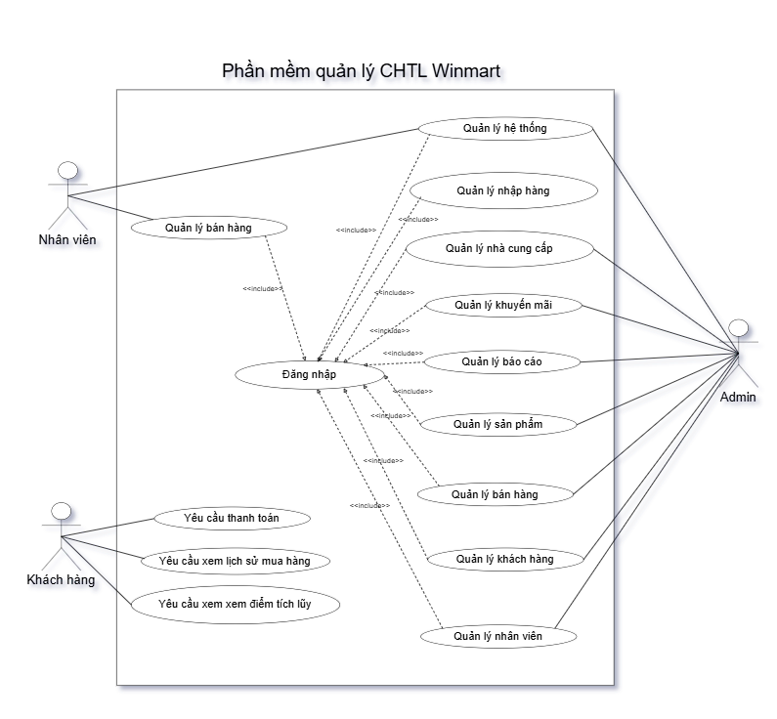

Hình . *Biểu đồ usecase tổng quát*

b, Biểu đồ phân rã usecase “Quản lý sản phẩm”

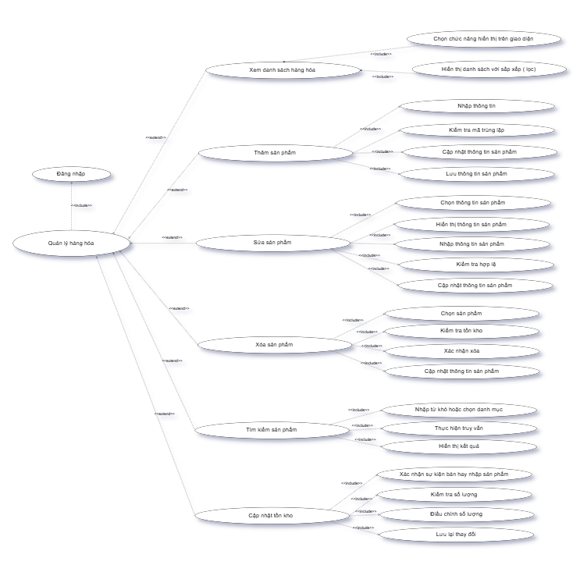

Hình . Biểu đồ phân rã usecase “Quản lý sản phẩm”

Dòng sự kiện chính

|  |  |
| --- | --- |
| Hành động của tác nhân | Phản ứng của hệ thống |
| 1. Yêu cầu chức năng "Quản lý sản phẩm" | 2. Hiển thị giao diện quản lý hóa hóa với các tùy chọn (xem, bổ sung, chỉnh sửa, xóa, tìm kiếm). |
| 3. Chọn "Thêm sản phẩm mới" | 4. Hiển thị giao diện mới của sản phẩm thông tin. |
| 5. Nhập thông tin: Mã sản phẩm, Tên, Giá, Số lượng tồn kho, Danh mục, Thuế VAT | 6. Kiểm tra tính hợp lệ của dữ liệu đầu vào. |
|  | 7. Kiểm tra sản phẩm mã hóa có vòng lặp không trùng lặp. |
|  | 8. Lưu thông tin sản phẩm vào bảng Sản phẩm. |
|  | 9. Thông báo "Thêm sản phẩm thành công". |

Dòng sự kiện phụ

Dòng phụ UC001-A1: Chỉnh sửa thông tin sản phẩm

|  |  |
| --- | --- |
| Hành động của tác nhân | Phản ứng của hệ thống |
| 1. Choose "Chỉ sửa thông tin sản phẩm" | 2. Hiển thị danh sách sản phẩm hiện có. |
| 3. Chọn sản phẩm cần chỉnh sửa | 4. Hiển thị thông tin hiện tại của sản phẩm. |
| 5. Nhập mới thông tin (Tên, Giá, Danh mục, Thuế VAT) | 6. Kiểm tra tính hợp lệ của dữ liệu mới. Tăng dần |
|  | 7. Cập nhật thông tin sản phẩm vào bảng Sản phẩm và ghi nhật ký thay đổi. |
|  | 8. Thông báo "Cập nhật sản phẩm thành công". |

Dòng phụ UC001-A2: Xóa sản phẩm

|  |  |
| --- | --- |
| **Hành động của tác nhân** | **Phản ứng của hệ thống** |
| 1. Chọn "Xóa sản phẩm" | 2. Hiển thị danh sách sản phẩm hiện có. |
| 3. Chọn sản phẩm cần xóa | 4. Kiểm tra số lượng tồn kho (nếu còn hàng, không cho xóa). |
| 5. Xác nhận xóa | 6. Thực hiện xóa sản phẩm khỏi bảng Sản phẩm. |
|  | 7. Thông báo "Xóa sản phẩm thành công". |

Dòng sự kiện rẽ nhánh

|  |  |
| --- | --- |
| **Hành động của tác nhân** | **Phản ứng của hệ thống** |
| 6. Kiểm tra dữ liệu đầu vào | 6.1. Kiểm tra sản phẩm mã hóa - Phải định dạng đúng (VD: SP-XXXX). |
|  | 6.2. Kiểm tra sản phẩm tên - Không thể để trống. |
|  | 6.3. Kiểm tra giá - Phải là số dương (> 0). |
|  | 6.4. Kiểm tra số lượng tồn tại - Phải là số không âm ( ≥ 0). |
|  | 6.5. Kiểm tra danh mục - Danh mục phải tồn tại trong hệ thống. |

Dòng sự kiện ngoại lệ

|  |  |
| --- | --- |
| **Hành động của tác nhân** | **Phản ứng của hệ thống** |
| 6.1. Mã sản phẩm | If sai định dạng (SP-XXXX) hoặc đã tồn tại → Thông báo lỗi "Mã sản phẩm không hợp lệ hoặc tồn tại". |
| 6.2. Tên sản phẩm | If để trống → Thông báo lỗi "Tên sản phẩm không được để trống". |
| 6.3. Giá | If ≤ 0 → Thông báo lỗi "Giá phải lớn hơn 0". |
| 6.4. Số lượng tồn tại | If < 0 → Thông báo lỗi "Số lượng kho tồn tại không được âm". |
| 6.5. Danh mục | If không tồn tại → Lỗi thông báo "Không hợp lệ danh mục". |
| 4. Kiểm tra tồn kho (khi xóa) | Nếu còn hàng trong kho → Thông báo "Không thể xóa sản phẩm còn tồn kho". |

c, Biểu đồ phân rã usecase “Quản lý nhà cung cấp”

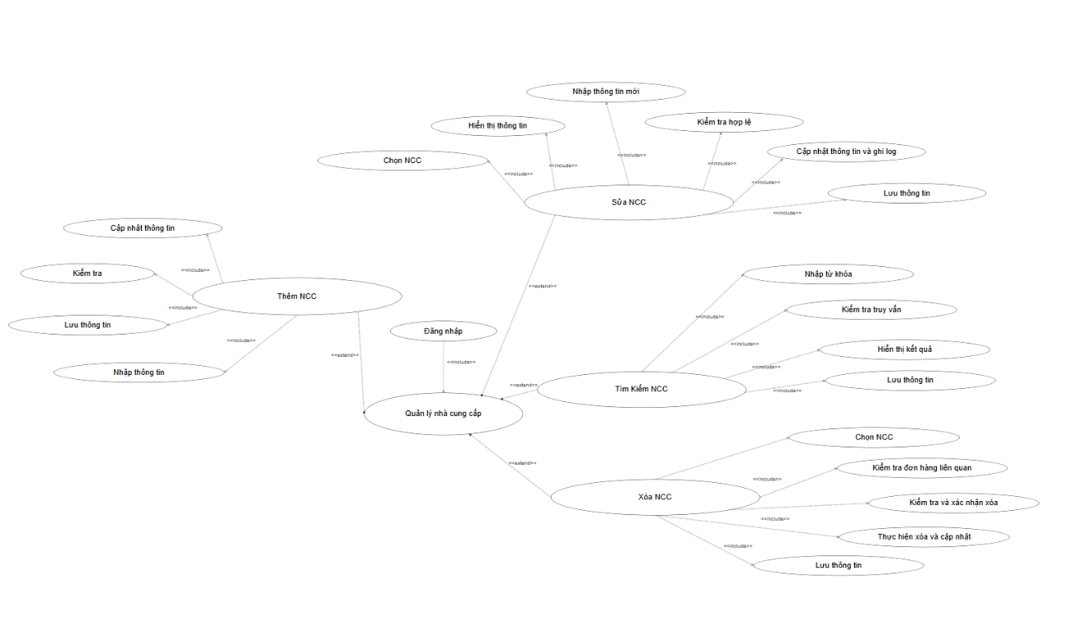

Hình . Biểu đồ phân rã usecase “Nhà cung cấp”

Dòng sự kiện chính

|  |  |
| --- | --- |
| Hành động của tác nhân | Phản ứng của hệ thống |
| 1. Yêu cầu chức năng "Quản lý nhà cung cấp" | 2. Hiển thị nhà cung cấp giao diện quản lý với các tùy chọn (sửa, xóa, tìm kiếm). |
| 3. Nhấn nút "Thêm nhà cung cấp" | 4. Hiển thị nhà cung cấp thông tin đầu vào giao diện. |
| 5. Nhập thông tin: Mã nhà cung cấp, Tên, Địa chỉ, Số điện thoại, Email | 6. Kiểm tra tính hợp lệ của dữ liệu đầu vào. |
|  | 7. Kiểm tra cung cấp mã hóa có vòng lặp không trùng lặp. |
|  | 8. Lưu thông tin nhà cung cấp vào bảng Nhà cung cấp. |
|  | 9. Thông báo "Thêm nhà cung cấp thành công". |

Dòng sự kiện phụ

Dòng phụ UC002-A1: Chỉnh sửa thông tin nhà cung cấp

|  |  |
| --- | --- |
| Hành động của tác nhân | Phản ứng của hệ thống |
| 1. Choose "Chỉ sửa nhà cung cấp" | 2. Hiển thị danh sách các nhà cung cấp hiện có. |
| 3. Chọn nhà cung cấp để chỉnh sửa | 4. Hiển thị thông tin hiện tại của nhà cung cấp. |
| 5. Nhập mới thông tin (Tên, Địa chỉ, Số điện thoại, Email) | 6. Kiểm tra tính hợp lệ của dữ liệu mới. |
| 7. Nhấn nút "Lưu" | 8. Cập nhật thông tin vào bảng cung cấp nhà và hiển thị thông báo "Cập nhật thành công". |

Dòng phụ UC002-A2: Xóa nhà cung cấp

|  |  |
| --- | --- |
| **Hành động của tác nhân** | **Phản ứng của hệ thống** |
| 1. Chọn "Xóa nhà cung cấp" | 2. Hiển thị danh sách các nhà cung cấp hiện có. |
| 3. Chọn nhà cung cấp cần xóa | 4. Kiểm tra xem nhà cung cấp có đơn hàng đang xử lý không (nếu có, không xóa). |
| 5. Xác nhận xóa | 6. Xóa nhà cung cấp khỏi nhà cung cấp bảng. |
|  | 7. Cập nhật danh sách và thông báo "Xóa nhà cung cấp thành công". |

Dòng phụ UC002-A3: Đặt hàng từ nhà cung cấp

|  |  |
| --- | --- |
| **Hành động của tác nhân** | **Phản ứng của hệ thống** |
| 1. Chọn "Đặt hàng từ nhà cung cấp" | 2. Hiển thị danh sách nhà cung cấp và thiết lập hàng hóa. |
| 3. Chọn nhà cung cấp và nhập thông tin đơn hàng (Mã đơn, Sản phẩm, Số lượng, Ngày giao) | 4. Kiểm tra tính hợp lệ của dữ liệu (sản phẩm tồn tại, số lượng > 0). |
| 5. Xác nhận đặt hàng | 6. Lưu đơn hàng vào bảng Đơn hàng và thông báo "Đặt hàng thành công". |

Dòng phụ UC002-A4: Nhận hàng từ nhà cung cấp

|  |  |
| --- | --- |
| **Hành động của tác nhân** | **Phản ứng của hệ thống** |
| 1. Choose "Nhận hàng từ nhà cung cấp" | 2. Hiển thị danh sách đơn hàng đã đặt. |
| 3. Chọn đơn hàng cần nhận | 4. Hiển thị chi tiết đơn hàng (sản phẩm, số lượng). |
| 5. Xác nhận hàng nhận (nhập số lượng xác thực) | 6. Cập nhật số lượng tồn tại trong bảng Sản phẩm và trạng thái đơn hàng thành "Đã nhận". |
|  | 7. Ghi log vào bảng StockHistory và thông báo "Nhận hàng thành công". |

Dòng sự kiện rẽ nhánh

|  |  |
| --- | --- |
| **Hành động của tác nhân** | **Phản ứng của hệ thống** |
| 6. Kiểm tra dữ liệu đầu vào | 6.1. Kiểm tra cung cấp mã hóa - Đúng dạng (VD: NCC-XXXX). |
|  | 6.2. Kiểm tra nhà cung cấp tên - Không thể trống, không trùng lặp với nhà cung cấp khác. |
|  | 6.3. Kiểm tra địa chỉ - Không thể để trống. |
|  | 6.4. Kiểm tra số điện thoại - Phải định dạng đúng (10 số, không chứa chữ). |
|  | 6.5. Kiểm tra email - Email định dạng đúng (VD: ten@domain.com ). |

Dòng sự kiện ngoại lệ

|  |  |
| --- | --- |
| **Hành động của tác nhân** | **Phản ứng của hệ thống** |
| 6.1. Mã nhà cung cấp | If sai định dạng (NCC-XXXX) hoặc đã tồn tại → Thông báo "Mã không hợp lệ hoặc đã tồn tại". |
| 6.2. Tên nhà cung cấp | If để trống hoặc trùng lặp → Thông báo "Tên không được để trống hoặc tồn tại". |
| 6.3. Địa chỉ | If để trống → Thông báo " Địa chỉ không được để trống". |
| 6.4. Số điện thoại | If sai format → Thông báo "Số điện thoại không hợp lệ". |
| 6.5. Thư điện tử | If sai định dạng → Thông báo "Email không hợp lệ". |
| 4.1. Xóa nhà cung cấp | Nếu nhà cung cấp đang xử lý đơn hàng → Thông báo "Không thể xóa liên kết đơn hàng". |
| 5.1. Nhận hàng | If số lượng xác thực không khớp với đơn hàng → Thông báo "Số lượng không hợp lệ". |

d, Biểu đồ phân rã usecase “Quản lý bán hàng”

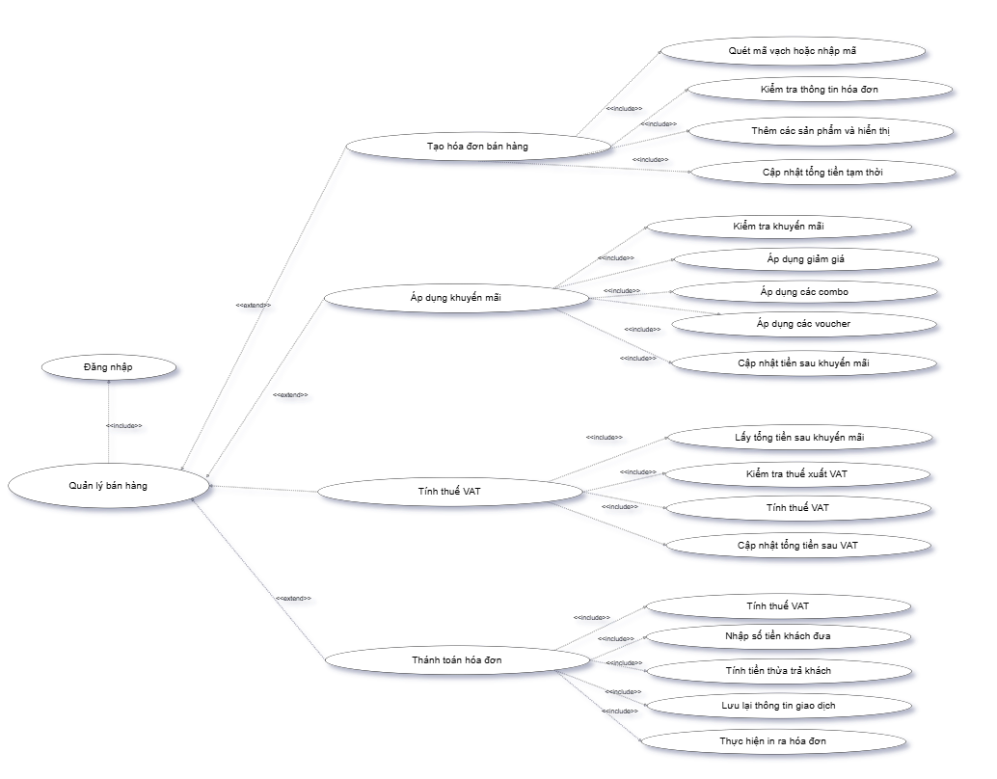

Hình . Biểu đồ phân rã usecase “Quản lý bán hàng”

Dòng sự kiện chính

|  |  |
| --- | --- |
| Hành động của tác nhân | Phản ứng của hệ thống |
| 1. Yêu cầu chức năng "Quản lý bán hàng" | 2. Hiển thị POS giao diện để bắt đầu bán hàng. |
| 3. Quét mã sản phẩm hoặc nhập mã thủ công | 4. Kiểm tra sản phẩm trong cơ sở dữ liệu và hiển thị thông tin (Tên, Giá, Số lượng tồn tại). |
| 5. Nhập số lượng bán | 6. Cập nhật tạm thời danh sách sản phẩm trong hóa đơn. |
| 7. Chọn "Áp dụng khuyến mãi" (nếu có) | 8. Hiển thị danh sách khuyến mãi được áp dụng, tính giá sau giảm. |
| 9. Chọn "Thanh toán" | 10. Tính tổng tiền (bao gồm thuế VAT) và hiển thị phương thức thanh toán. |
| 11. Nhập thông tin thanh toán (tiền mặt, thẻ, ví điện tử) | 12. Xử lý thanh toán, cập nhật tồn tại kho, lưu hóa đơn vào bảng Hóa đơn. |
|  | 13. Thông báo "Thanh toán thành công" và hóa đơn (nếu cần). |

Dòng sự kiện phụ

Dòng phụ UC003-A1: Áp dụng khuyến mãi

|  |  |
| --- | --- |
| Hành động của tác nhân | Phản ứng của hệ thống |
| 1. Chọn "Áp dụng khuyến mãi" trong hóa đơn | 2. Hiển thị danh sách chương trình khuyến mại (giảm giá, combo, phiếu thưởng). |
| 3. Chọn chương trình khuyến mãi | 4. Kiểm tra ứng dụng điều kiện (sản phẩm, số lượng, thời gian). |
| 5. Xác nhận áp dụng | 6. Cập nhật tổng tiền hóa đơn sau khi giảm giá và hiển thị kết quả. |

Dòng phụ UC003-A2: Hủy sản phẩm trong hóa đơn

|  |  |
| --- | --- |
| **Hành động của tác nhân** | **Phản ứng của hệ thống** |
| 1. Chọn đơn vị từ danh sách | 2. Hiển thị xác nhận yêu cầu xóa |
| 3. Xác nhận xóa | 4. Xóa đơn vị khỏi hệ thống (nếu không còn liên kết dữ liệu) |

Dòng sự kiện rẽ nhánh

|  |  |
| --- | --- |
| **Hành động của tác nhân** | **Phản ứng của hệ thống** |
| 4. Kiểm tra sản phẩm | 4.1. Kiểm tra sản phẩm mã hóa - Phải tồn tại trong bảng Sản phẩm. |
|  | 4.2. Kiểm tra số lượng tồn tại - Đủ để bán ( ≥ số lượng yêu cầu). |
| 8. Kiểm tra khuyến mãi | 8.1. Kiểm tra thời gian - Chương trình khuyến mãi còn hiệu lực. |
|  | 8.2. Kiểm tra điều kiện - Sản phẩm trong hóa đơn đáp ứng yêu cầu khuyến mãi. |
| 10. Tính thuế GTGT | 10.1. Áp dụng thuế VAT theo từng sản phẩm (nếu có). |

Dòng sự kiện ngoại lệ

|  |  |
| --- | --- |
| **Hành động của tác nhân** | **Phản ứng của hệ thống** |
| 4.1. Mã sản phẩm | Nếu không tồn tại → Thông báo "Sản phẩm không hợp lệ, vui lòng kiểm tra lại". |
| 4.2. Số lượng tồn tại | Nếu không đủ → Thông báo "Số lượng tồn kho không đủ". |
| 5. Nhập số lượng | Nếu số lượng ≤ 0 → Thông báo "Số lượng phải lớn hơn 0". |
| 8.1. Khuyến mãi | If hết hạn hoặc không được áp dụng → Thông báo "Khuyến mãi không hợp lệ". |
| 11. Thanh toán | If thanh toán thất bại (thiếu tiền, thẻ lỗi) → Thông báo "Thanh toán không thành công". |

e, Biểu đồ phân rã usecase “Quản lý khách hàng”

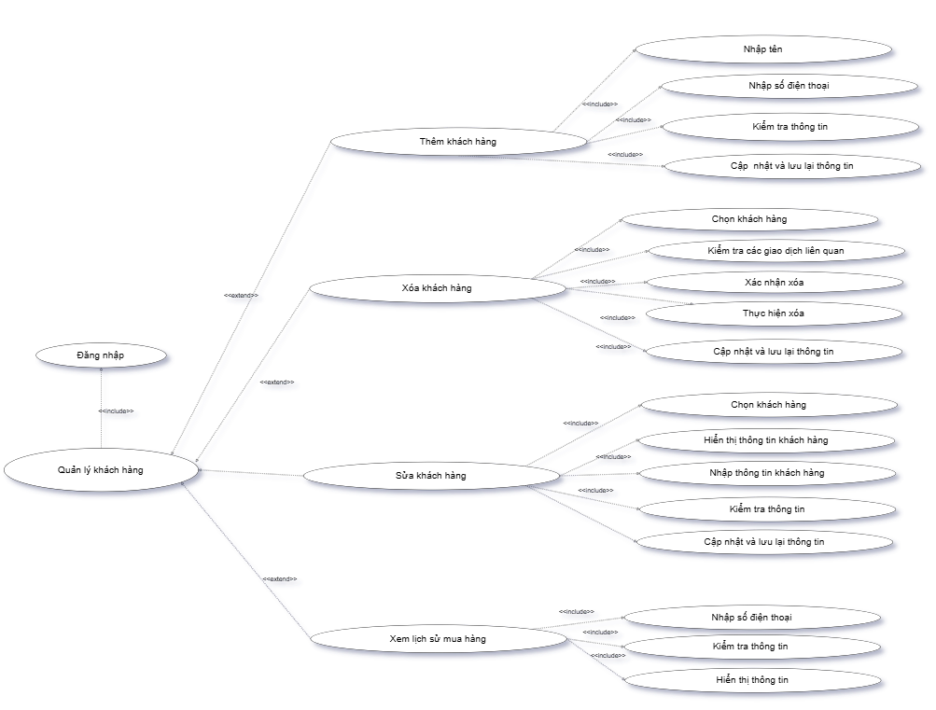

Hình . Biểu đồ phân rã usecase “Quản lý khách hàng”

Dòng sự kiện chính

|  |  |
| --- | --- |
| **Hành động của tác nhân** | **Phản ứng của hệ thống** |
| 1. Yêu cầu chức năng "Quản lý khách hàng" | 2. Hiển thị danh sách khách hàng hiện có hoặc giao diện quản lý khách hàng. |
| 3. Nhấn nút "Thêm khách hàng mới" | 4. Hiển thị thông tin giao diện của khách hàng. |
| 5. Nhập thông tin: Mã KH, Họ tên, Số điện thoại, Email, Địa chỉ (tùy chọn) | 6. Kiểm tra tính hợp lệ của dữ liệu đầu vào. |
|  | 7. Lưu thông tin khách hàng vào bảng Khách hàng. |
|  | 8. Thông báo "Thêm khách hàng thành công". |

Dòng sự kiện phụ

Dòng phụ UC004-A1: Cập nhật thông tin khách hàng

|  |  |
| --- | --- |
| **Hành động của tác nhân** | **Phản ứng của hệ thống** |
| 1. Choose "Chỉ sửa thông tin khách hàng" | 2. Hiển thị danh sách khách hàng hiện có. |
| 3. Chọn khách hàng cần chỉnh sửa | 4. Hiển thị thông tin chi tiết của khách hàng. |
| 5. Chỉnh sửa thông tin (Họ tên, Số điện thoại, Email, Địa chỉ) | 6. Kiểm tra tính hợp lệ của dữ liệu mới. |
| 7. Nhấn nút "Lưu" | 8. Cập nhật thông tin vào bảng Khách hàng và hiển thị thông báo "Cập nhật thành công". |

Dòng phụ UC004-A2: Xóa khách hàng

|  |  |
| --- | --- |
| **Hành động của tác nhân** | **Phản ứng của hệ thống** |
| 1. Chọn "Xóa khách hàng" | 2. Hiển thị danh sách khách hàng hiện có. |
| 3. Chọn khách hàng cần xóa | 4. Yêu cầu xác nhận xóa và kiểm tra xem khách hàng có lịch sử mua hàng không. |
| 5. Xác nhận xóa | 6. Xóa khách hàng khỏi bảng khách hàng (nếu không có dữ liệu liên kết). |
|  | 7. Cập nhật danh sách và thông báo "Xóa khách hàng thành công". |

Dòng phụ UC004-A3: Xem lịch sử mua hàng

|  |  |
| --- | --- |
| **Hành động của tác nhân** | **Phản ứng của hệ thống** |
| 1. Chọn "Xóa khách hàng" | 2. Hiển thị danh sách khách hàng hiện có. |
| 3. Chọn khách hàng cần xóa | 4. Yêu cầu xác nhận xóa và kiểm tra xem khách hàng có lịch sử mua hàng không. |

Dòng sự kiện rẽ nhánh

|  |  |
| --- | --- |
| **Hành động của tác nhân** | **Phản ứng của hệ thống** |
| 6. Kiểm tra dữ liệu đầu vào | 6.1. Kiểm tra mã khách hàng - Đúng định dạng KH-XXXX. |
|  | 6.2. Kiểm tra tên của họ - Không thể để trống, không cần thiết phải chứa các ký tự đặc biệt. |
|  | 6.3. Kiểm tra số điện thoại - Định dạng đúng (10 số, không chứa chữ). |
|  | 6.4. Kiểm tra email - Email định dạng đúng (VD: ten@domain.com ). |
|  | 6.5. Kiểm tra địa chỉ - Nếu nhập thì không để trống (tùy chọn). |

Dòng sự kiện ngoại lệ

|  |  |
| --- | --- |
| **Hành động của tác nhân** | **Phản ứng của hệ thống** |
| 6.1. Mã khách hàng | If sai định dạng (KH-XXXX) hoặc đã tồn tại → Thông báo "Mã khách hàng không hợp lệ hoặc tồn tại". |
| 6.2. Họ tên | If để trống hoặc chứa ký tự không hợp lệ → Thông báo "Tên họ không được trống hoặc không hợp lệ". |
| 6.3. Số điện thoại | If sai format → Thông báo "Số điện thoại không hợp lệ". |
| 6.4 Thư điện tử | If sai định dạng → Thông báo "Email không đúng định dạng". |
| 6.5. Địa chỉ | If enter but to trống → Thông báo " Địa chỉ không được để trống". |
| 7.1. Mã KH đã tồn tại | Thông báo lỗi: "Mã khách hàng đã tồn tại, vui lòng nhập mã khác". |
| 4.1. Xóa khách hàng | Nếu khách hàng có lịch sử đặt phòng/hóa đơn → Không cho phép xóa |

f, Biểu đồ phân rã usecase “Quản lý khuyến mãi”

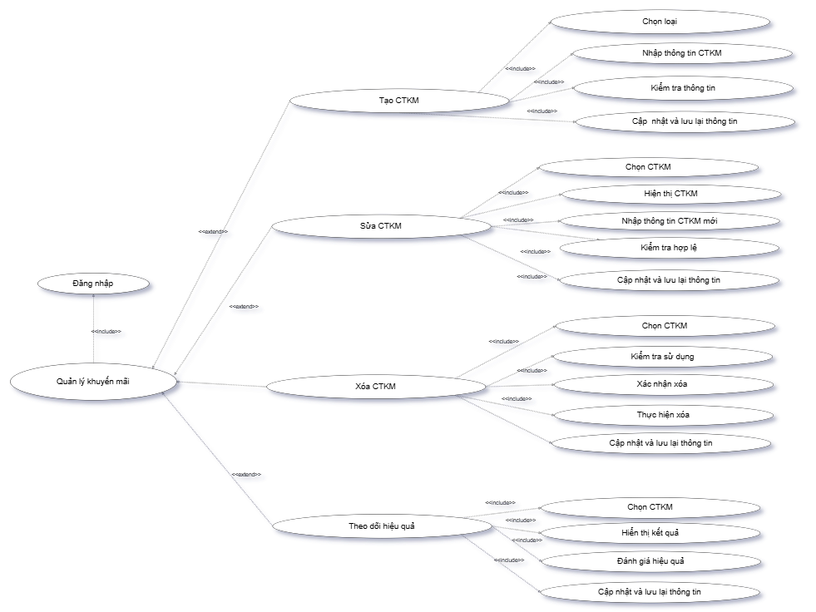

Hình . Biểu đồ phân rã usecase “Quản lý khuyến mãi”

Dòng sự kiện chính

|  |  |
| --- | --- |
| **Hành động của tác nhân** | **Phản ứng của hệ thống** |
| 1. Yêu cầu chức năng "Quản lý khuyến mãi" | 2. Hiển thị danh sách các chương trình khuyến mãi hiện có. |
| 3. Nhấn nút "Tạo chương trình khuyến mãi" | 4. Hiển thị giao diện thông tin chương trình khuyến mãi. |
| 5. Nhập thông tin: Mã khuyến mãi, Tên chương trình, Loại (giá/combo/phiếu thưởng), Giá trị giảm, Thời gian áp dụng | 6. Kiểm tra tính hợp lệ của dữ liệu đầu vào. |
|  | 7. Lưu thông tin chương trình khuyến mãi vào bảng Khuyến mãi. |
|  | 8. Thông báo “Tạo chương trình khuyến mãi thành công”. |

Dòng sự kiện phụ

Dòng phụ UC005-A1: Cập nhật thông tin chương trình khuyến mãi

|  |  |
| --- | --- |
| **Hành động của tác nhân** | **Phản ứng của hệ thống** |
| 1. Chọn "Chỉ sửa chương trình khuyến mãi" | 2. Hiển thị danh sách các chương trình khuyến mãi hiện có. |
| 3. Chọn chương trình cần chỉnh sửa | 4. Hiển thị thông tin chi tiết của chương trình khuyến mãi. |
| 5. Chỉnh sửa thông tin (Tên, Loại, Giá trị giảm, Thời gian áp dụng) | 6. Kiểm tra tính hợp lệ của dữ liệu mới. |
| 7. Nhấn nút "Lưu" | 8. Cập nhật thông tin vào bảng Khuyến mãi và hiển thị thông báo "Cập nhật thành công". |

Dòng phụ UC005-A2: Xóa chương trình khuyến mãi

|  |  |
| --- | --- |
| **Hành động của tác nhân** | **Phản ứng của hệ thống** |
| 1. Chọn "Xóa chương trình khuyến mãi" | 2. Hiển thị danh sách các chương trình khuyến mãi hiện có. |
| 3. Chọn chương trình cần xóa | 4. Yêu cầu xác nhận xóa và kiểm tra xem chương trình có được áp dụng không. |
| 5. Xác nhận xóa | 6. Xóa chương trình khỏi bảng Khuyến mãi (nếu không còn liên kết). |
|  | 7. Cập nhật danh sách và thông báo "Xóa chương trình khuyến mãi thành công". |

Dòng phụ UC005-A3: Theo dõi kết quả khuyến mãi

|  |  |
| --- | --- |
| **Hành động của tác nhân** | **Phản ứng của hệ thống** |
| 1. Chọn "Theo dõi kết quả" | 2. Hiển thị danh sách các chương trình khuyến mãi. |
| 3. Chọn chương trình cần theo dõi | 4. Truy vấn dữ liệu từ bảng Hóa đơn và hiển thị kết quả (áp dụng số lần, thu tăng). |

Dòng sự kiện rẽ nhánh

|  |  |
| --- | --- |
| **Hành động của tác nhân** | **Phản ứng của hệ thống** |
| 6. Kiểm tra dữ liệu đầu vào | 6.1. Kiểm tra mã khuyến mại - KM-XXXX format đúng. |
|  | 6.2. Kiểm tra chương trình tên - Không thể trống. |
|  | 6.3. Kiểm tra các loại quà tặng - Phải thuộc danh sách hợp lệ (giảm giá, combo, phiếu thưởng). |
|  | 6.4. Kiểm tra giá trị giảm - Phải là số dương (> 0) hoặc hợp lệ phần trăm (0-100%). |
|  | 6.5. Kiểm tra ứng dụng thời gian - Thời gian bắt đầu nhỏ hơn thời gian kết thúc và không trùng lặp với các chương trình khác. |

Dòng sự kiện ngoại lệ

|  |  |
| --- | --- |
| **Hành động của tác nhân** | **Phản ứng của hệ thống** |
| 6.1. Mã khuyến mãi | If sai định dạng (KM-XXXX) hoặc tồn tại → Thông báo "Mã khuyến mãi không hợp lệ hoặc tồn tại". |
| 6.2. Tên chương trình | If để trống → Thông báo "Chương trình tên không được để trống". |
| 6.3. Loại khuyến mãi | If không hợp lệ → Thông báo "Khuyến mại không được hỗ trợ". |
| 6.4. Giá trị giảm | If ≤ 0 hoặc vượt quá giới hạn → Thông báo "Không hợp lệ về giá trị". |
| 6.5. Thời gian áp dụng | If the time start ≥ end or trùng lặp chương trình khác → Thông báo "Thời gian không hợp lệ". |
| 4.1. Xóa chương trình | Nếu chương trình đang được áp dụng → Thông báo "Không thể xóa chương trình đang hoạt động". |

g, Biểu đồ phân rã usecase “Quản lý nhân viên”

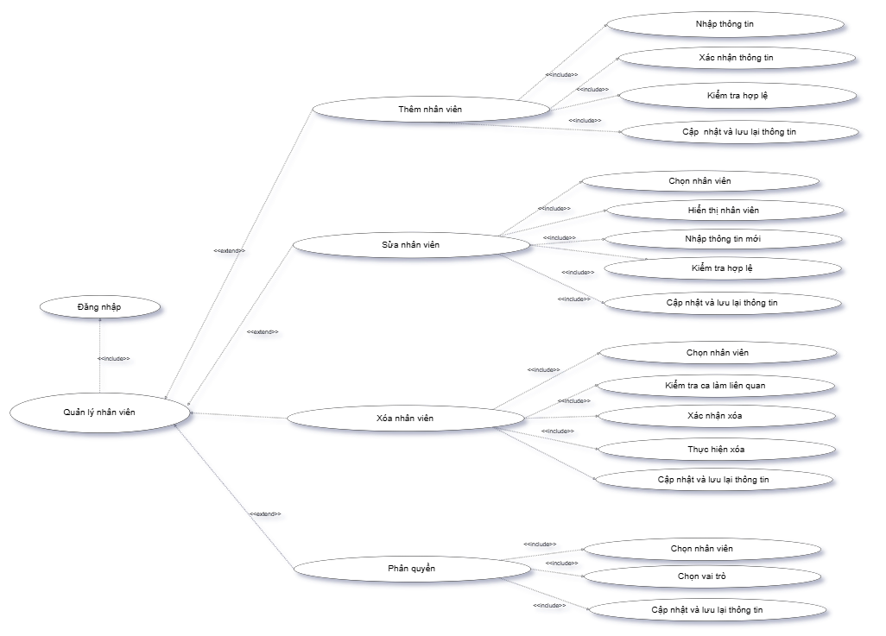

Hình . Biểu đồ phân rã usecase “Quản lý nhân viên”

Dòng sự kiện chính

|  |  |
| --- | --- |
| **Hành động của tác nhân** | **Phản ứng của hệ thống** |
| 1. Yêu cầu "Quản lý nhân viên" | 2. Hiển thị danh sách nhân viên hiện có. |
| 3. Nhấn nút "Thêm nhân mới" | 4. Hiển thị nhân viên thông tin giao diện. |
| 5. Nhập thông tin: Mã nhân viên, Họ tên, Số điện thoại, Email, Vai trò (thu ngân/quản lý/kho) | 6. Kiểm tra tính hợp lệ của dữ liệu đầu vào. |
|  | 7. Lưu thông tin nhân viên vào bảng Nhân viên. |
|  | 8. Thông báo "Thêm nhân viên thành công". |

Dòng sự kiện phụ

Dòng phụ UC006-A1: Cập nhật thông tin nhân viên

|  |  |
| --- | --- |
| **Hành động của tác nhân** | **Phản ứng của hệ thống** |
| 1. Choose "Chỉ sửa thông tin nhân viên" | 2. Hiển thị danh sách nhân viên hiện có. |
| 3. Chọn nhân viên để chỉnh sửa | 4. Show the information chi tiết của nhân viên. |
| 5. Chỉnh sửa thông tin (Họ tên, Số điện thoại, Email, Vai trò chơi) | 6. Kiểm tra tính hợp lệ của dữ liệu mới. |
| 7. Nhấn nút "Lưu" | 8. Cập nhật thông tin vào bảng Nhân viên và hiển thị thông báo "Cập nhật thành công". |

Dòng phụ UC006-A2: Xóa nhân viên

|  |  |
| --- | --- |
| **Hành động của tác nhân** | **Phản ứng của hệ thống** |
| 1. Chọn "Xóa nhân viên" | 2. Hiển thị danh sách nhân viên hiện có. |
| 3. Choose nhân viên cần xóa | 4. Yêu cầu xác nhận xóa và kiểm tra xem nhân viên có đang làm việc không. |
| 5. Xác nhận xóa | 6. Xóa nhân viên khỏi bảng Nhân viên (nếu không có dữ liệu liên kết). |
|  | 7. Cập nhật danh sách và thông báo "Xóa nhân viên thành công". |

Dòng phụ UC006-A3: Phân quyền nhân viên

|  |  |
| --- | --- |
| **Hành động của tác nhân** | **Phản ứng của hệ thống** |
| 1. Chọn "Phân quyền" | 2. Hiển thị danh sách nhân viên và các vai trò hiện tại. |
| 3. Chọn nhân viên và thay đổi vai trò trò chơi (thu ngân/quản lý/kho) | 4. Kiểm tra tính hợp lệ của vai trò mới. |
| 5. Nhấn "Lưu" | 6. Cập nhật vai trò trong bảng Nhân viên và thông báo "Phân quyền thành công". |

Dòng sự kiện rẽ nhánh

|  |  |
| --- | --- |
| **Hành động của tác nhân** | **Phản ứng của hệ thống** |
| 6. Kiểm tra dữ liệu đầu vào | 6.1. Kiểm tra nhân mã - NV-XXXX định dạng đúng. |
|  | 6.2. Kiểm tra tên của họ - Không thể để trống, không cần thiết phải chứa các ký tự đặc biệt. |
|  | 6.3. Kiểm tra số điện thoại - Định dạng đúng (10 số, không chứa chữ). |
|  | 6.4. Kiểm tra email - Email định dạng đúng (VD: ten@domain.com ). |
|  | 6.5. Kiểm tra vai trò - Phải hợp lệ danh sách thuộc tính (thu ngân, quản lý, kho). |

Dòng sự kiện ngoại lệ

|  |  |
| --- | --- |
| **Hành động của tác nhân** | **Phản ứng của hệ thống** |
| 6.1. Mã nhân viên | If sai định dạng (NV-XXXX) hoặc đã tồn tại → Thông báo "Mã nhân viên không hợp lệ hoặc tồn tại". |
| 6.2. Họ tên | If để trống hoặc không hợp lệ → Thông báo "Họ tên không thể trống hoặc không hợp lệ". |
| 6.3. Số điện thoại | If sai format → Thông báo "Số điện thoại không hợp lệ". |
| 6.4 Thư điện tử | If sai định dạng → Thông báo "Email không đúng định dạng". |
| 6.5. Vai trò | If không hợp lệ → Thông báo "Trò chơi không được hỗ trợ". |
| 4.1. Xóa nhân viên | Nếu nhân viên đang làm việc → Thông báo "Không thể xóa nhân viên đang làm việc". |

j, Biểu đồ phân rã usecase “Quản lý báo cáo”

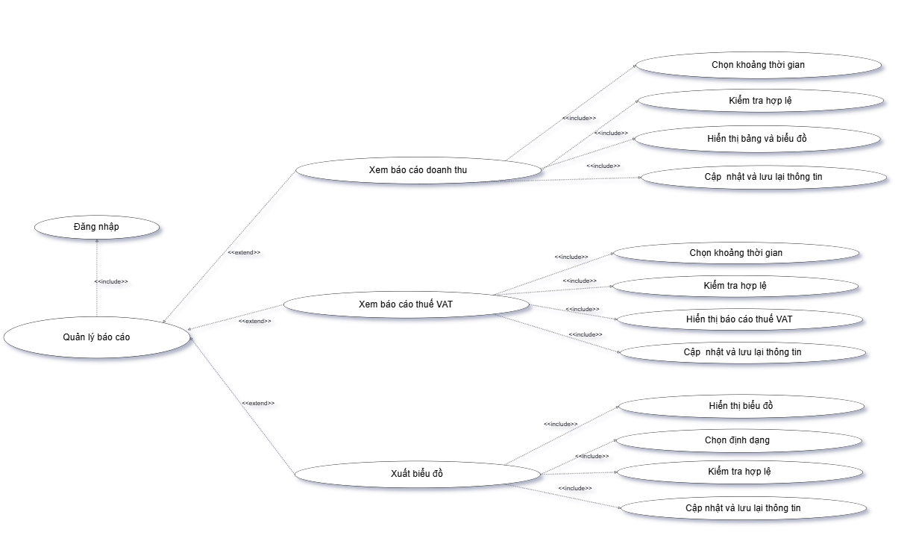

Hình . Biểu đồ phân rã usecase “Quản lý báo cáo”

Dòng sự kiện chính

|  |  |
| --- | --- |
| **Hành động của tác nhân** | **Phản ứng của hệ thống** |
| 1. Yêu cầu chức năng "Quản lý báo cáo" | 2. Hiển thị loại báo cáo lựa chọn giao diện (doanh thu, tax VAT) và khoảng thời gian. |
| 3. Chọn loại báo cáo và nhập khoảng thời gian | 4. Kiểm tra tính hợp lệ của khoảng thời gian (bắt đầu ≤ kết thúc). |
| 5. Xác nhận xem báo cáo | 6. Truy vấn dữ liệu từ bảng Hóa đơn và các bảng liên kết, tính toán kết quả. |
|  | 7. Hiển thị báo cáo dưới dạng bảng và biểu đồ (nếu có). |
|  | 8. Thông báo "Tạo báo cáo thành công" và cho phép xuất tệp. |

Dòng sự kiện phụ

Dòng phụ UC009-A1: Xem báo cáo doanh thu

|  |  |
| --- | --- |
| **Hành động của tác nhân** | **Phản ứng của hệ thống** |
| 1. Chọn "Xem báo cáo doanh thu" | 2. Hiển thị khoảng thời gian nhập giao diện (ngày, tháng, năm). |
| 3. Nhập thời gian và xác nhận | 4. Truy vấn tổng doanh thu từ bảng Hóa đơn, hiển thị chi tiết (doanh thu bán hàng, khuyến mãi). |

Dòng phụ UC009-A2: Xem báo cáo thuế VAT

|  |  |
| --- | --- |
| **Hành động của tác nhân** | **Phản ứng của hệ thống** |
| 1. Chọn "Xem báo cáo thuế VAT" | 2. Hiển thị khoảng thời gian nhập giao diện. |
| 3. Nhập thời gian và xác nhận | 4. Truy vấn dữ liệu thuế từ bảng Hóa đơn, hiển thị tổng thuế VAT phải bỏ. |

Dòng phụ UC009-A3: Xuất biểu đồ

|  |  |
| --- | --- |
| **Hành động của tác nhân** | **Phản ứng của hệ thống** |
| 1. Nhấn nút "Xuất biểu đồ" sau khi xem báo cáo | 2. Tạo biểu đồ (cột, đường, tròn) dựa trên báo cáo dữ liệu (doanh thu, tax). |
| 3. Chọn xuất định dạng (PDF, Excel) | 4. Xuất file biểu đồ và thông báo "Xuất biểu đồ thành công" |

Dòng sự kiện rẽ nhánh

|  |  |
| --- | --- |
| **Hành động của tác nhân** | **Phản ứng của hệ thống** |
| 4. Kiểm tra khoảng thời gian | 4.1. If time start > time end → Báo lỗi và yêu cầu nhập lại. |
| 6. Báo cáo toán tính | 6.1. Báo cáo doanh thu: Tổng hợp từ hóa đơn đã thanh toán (bao gồm tiền hàng, giảm giá). |
|  | 6.2. Báo cáo thuế VAT: Tổng hợp thuế từ các sản phẩm chịu thuế trong hóa đơn. |

Dòng sự kiện ngoại lệ

|  |  |
| --- | --- |
| **Hành động của tác nhân** | **Phản ứng của hệ thống** |
| 4.1. Nhập sai định dạng thời gian | Lỗi thông báo: "Thời gian không hợp lệ, vui lòng nhập theo định dạng dd/MM/yyyy". |
| 6.1. No data in interval | Thông báo: "Không có dữ liệu để tạo báo cáo trong khoảng thời gian này". |
| 6.2. Cơ sở dữ liệu truy vấn lỗi | Thông báo: "Hệ thống bị lỗi khi truy vấn dữ liệu. Vui lòng thử lại". |
| 4.2. Không chọn loại báo cáo | Lỗi thông báo: "Vui lòng chọn loại báo cáo để tiếp tục". |
| 3.1. Xuất biểu đồ thất bại | Thông báo: "Không thể xuất biểu đồ. Kiểm tra quyền truy cập hoặc bộ nhớ". |

k, Biểu đồ phân rã usecase “Quản lý hệ thống”

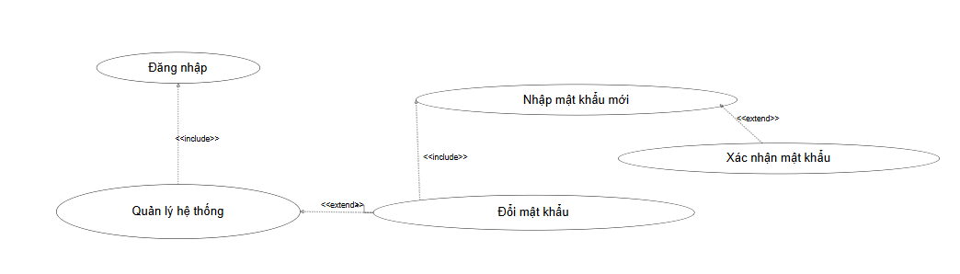

Hình . Biểu đồ phân rã usecase “Quản lý hệ thống”

Dòng sự kiện chính

|  |  |
| --- | --- |
| **Hành động của tác nhân** | **Phản ứng của hệ thống** |
| 1. Chọn chức năng “Đổi mật khẩu” | 2. Hiển thị giao diện đổi mật khẩu |
| 3. Nhập mật khẩu hiện tại | 4. Kiểm tra mật khẩu hiện tại có đúng không |
| 5. Nhập mật khẩu mới | 6. Kiểm tra tính hợp lệ của mật khẩu mới (độ dài, ký tự đặc biệt, không trùng với mật khẩu cũ,...) |
| 7. Nhập lại mật khẩu mới để xác nhận | 8. So sánh mật khẩu mới và mật khẩu xác nhận |
| 9. Nhấn “Xác nhận” / “Lưu” | 10. Lưu mật khẩu mới vào hệ thống (mã hóa) |
|  | 11. Thông báo đổi mật khẩu thành công và ghi nhật ký hoạt động |

Dòng sự kiện phụ

Dòng phụ UC0010-A1: Cập nhật thông tin tài khoản

|  |  |
| --- | --- |
| **Hành động của tác nhân** | **Phản ứng của hệ thống** |
| 1. Chọn tài khoản cần cập nhật | 2. Display chi tiết thông tin tài khoản |
| 3. Chỉnh sửa thông tin (mật khẩu, quyền hạn...) | 4. Kiểm tra tính hợp lệ và lưu lại các thay đổi |
| 5. Xác nhận cập nhật | 6. Cập nhật thông báo thành công |

Dòng phụ UC0010 -A2: Xóa tài khoản

|  |  |
| --- | --- |
| **Hành động của tác nhân** | **Phản ứng của hệ thống** |
| 1. Chọn tài khoản cần xóa | 2. Hiển thị hộp thoại xác nhận |
| 3. Xác nhận xóa | 4. Xóa tài khoản khỏi hệ thống và thông báo thành công |

Dòng sự kiện rẽ nhánh

|  |  |
| --- | --- |
| **Hành động của tác nhân** | **Phản ứng của hệ thống** |
| 6. Kiểm tra tính hợp lệ | 6.1. Kiểm tra thông tin đăng nhập tên: định dạng và không tồn tại |
|  | 6.2. Kiểm tra mật khẩu: không trống, đủ độ dài ( ≥8 ký tự), cường độ |
|  | 6.3. Kiểm tra hạn mức: phải thuộc danh sách (quản lý, thu ngân, kho) |

Dòng sự kiện ngoại lệ

|  |  |
| --- | --- |
| **Hành động của tác nhân** | **Phản ứng của hệ thống** |
| Tên đăng nhập bị trùng lặp | Thông báo lỗi: “Tên đăng nhập đã tồn tại” |
| Mật khẩu yếu hoặc để trống | Lỗi thông báo: “Mật khẩu không hợp lệ” |
| Không chọn quyền hạn | Thông báo lỗi: “Vui lòng chọn quyền cho tài khoản” |
| Lỗi khi lưu vào cơ sở dữ liệu | Hiển thị hệ thống thông báo lỗi, yêu cầu thử lại hoặc liên hệ quản trị viên |
| Lỗi sao lưu dữ liệu | Thông báo lỗi: “Không đủ dung lượng hoặc hệ thống bị lỗi” |

i, Biểu đồ phân rã usecase “Quản lý nhập hàng”

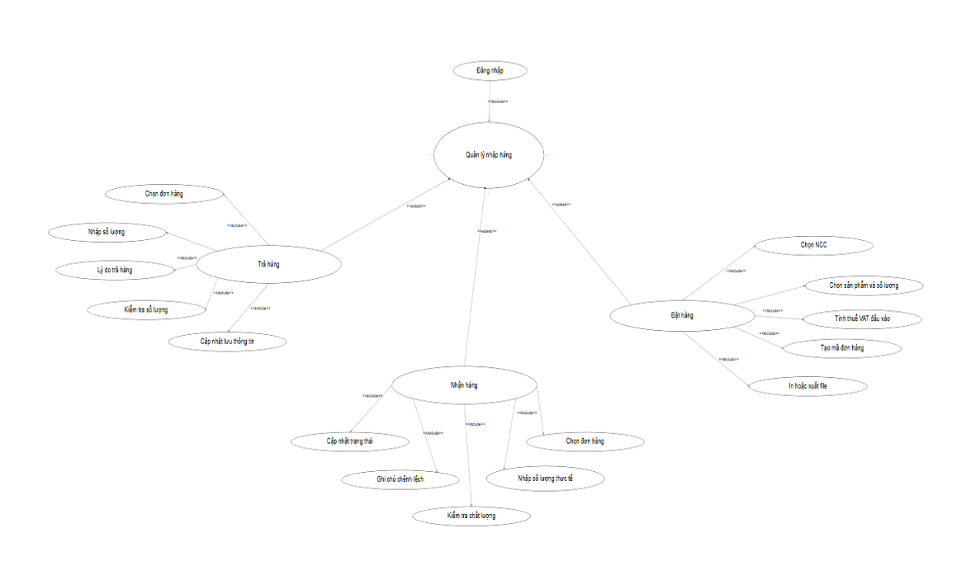

Hình . Biểu đồ phân rã usecase “Quản lý hệ thống”

Dòng sự kiện chính

|  |  |
| --- | --- |
| **Hành động của tác nhân** | **Phản ứng của hệ thống** |
| . Select chức năng “Quản lý” | 2. Hiển thị giao diện quản lý |
| 3. Chọn chức năng “Đặt hàng” | 4. Show set row |
| 5. Chọn sản phẩm | 6. Hiển thị danh sách sản phẩm và thông tin chi tiết |
| 7. Nhập số lượng sản phẩm | 8. Cập nhật số lượng vào giỏ hàng |
| 9. Nhấn “Xác nhận đặt hàng” | 10. Tạo đơn hàng và lưu tạm thời thông tin |
| 11. Chọn chức năng “Nhập hàng” | 12. Hiển thị hàng nhập biểu mẫu |
| 13. Import row information | 14. Lưu hàng thông tin vào hệ thống |
| 15. Nhấn “Xác nhận nhập hàng” | 16. Cập nhật tồn tại và thông báo thành công |
| 17. Chọn chức năng “Kiểm tra tồn kho” | 18. Hiển thị trạng thái tồn tại |

Dòng sự kiện phụ

Dòng phụ UC0010-A1: Xóa đơn hàng

|  |  |
| --- | --- |
| **Hành động của tác nhân** | **Phản ứng của hệ thống** |
| 1. Choose đơn hàng cần xóa | 2. Hiển thị hộp thoại xác thực đã xóa |
| 3. Xác nhận xóa | 4. Xóa đơn hàng khỏi hệ thống và thông báo thành công |

Dòng sự kiện rẽ nhánh

|  |  |
| --- | --- |
| **Hành động của tác nhân** | **Phản ứng của hệ thống** |
| 8. Kiểm tra số lượng khi nhập | 8.1. Kiểm tra lượng tồn kho còn đủ hay không |
|  | 8.2. Hiển thị cảnh báo nếu số lượng vượt quá kho lưu trữ |
| 14. Kiểm tra hàng nhập thông tin | 14.1. Kiểm tra thông tin định dạng (giá, số lượng) |

Dòng sự kiện ngoại lệ

|  |  |
| --- | --- |
| **Hành động của tác nhân** | **Phản ứng của hệ thống** |
| Nhập số lượng vượt quá kho tồn tại | Thông báo lỗi: “Số lượng vượt quá kho” |
| Nhập sai định dạng thông tin | Thông báo lỗi: “Thông tin không hợp lệ” |
| Không chọn sản phẩm khi đặt hàng | Thông báo lỗi: “Vui lòng chọn sản phẩm” |
| Lỗi khi lưu thông tin vào cơ sở dữ liệu | Hiển thị lỗi thông báo, yêu cầu thử lại hoặc liên hệ với quản trị viên |
| Lỗi kết nối với nhà cung cấp | Thông báo lỗi: “Không thể kết nối với nhà cung cấp” |

#### 2.2.2 Biểu đồ lớp

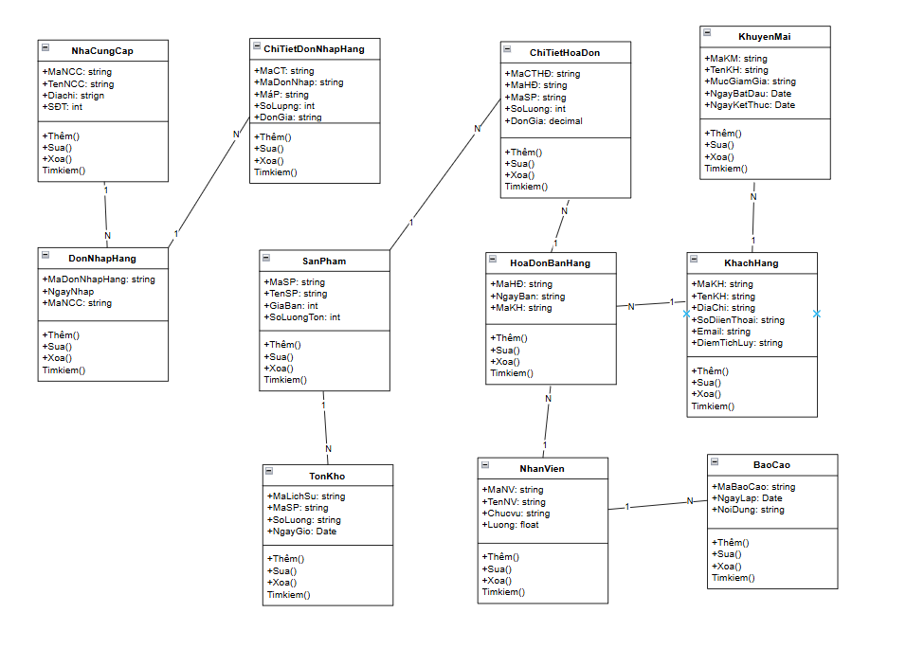

Hình . Biểu đồ lớp

#### 2.2.3 Biểu đồ tuần tự

a, Biểu đồ tuần tự xem sản phẩm

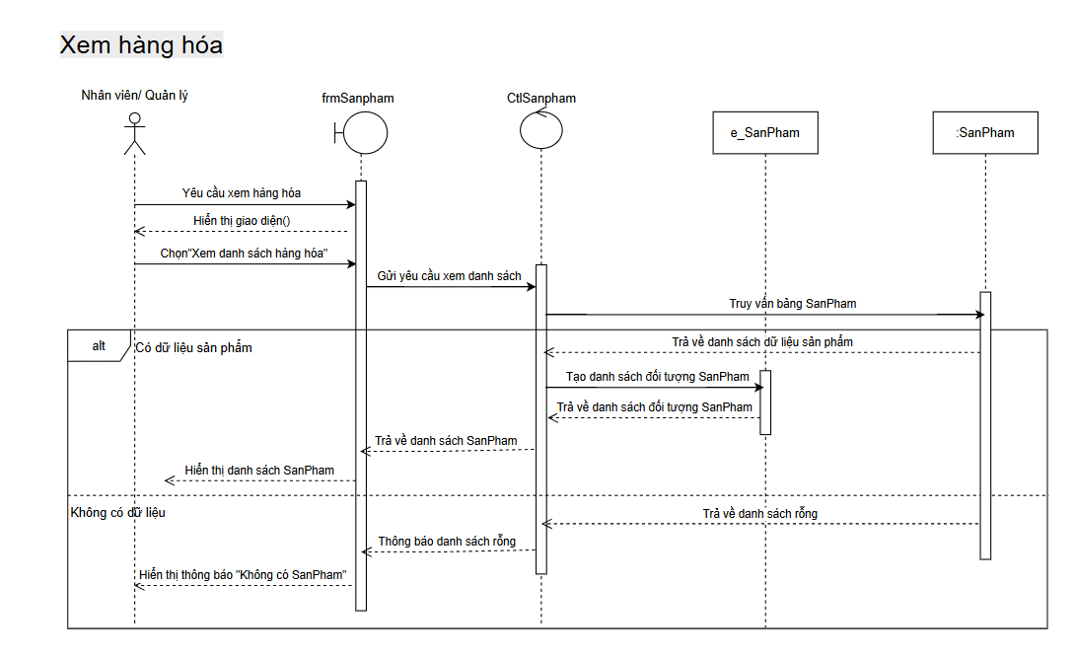

Hình . Biểu đồ tuần tự xem hàng hóa

b, Biểu đồ tuần tự thêm sản phẩm

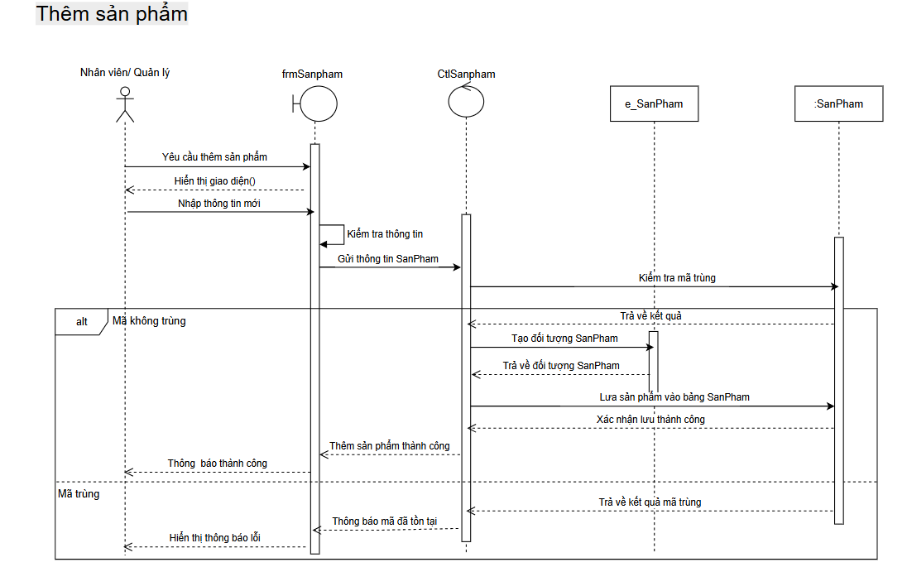

Hình . Biểu đồ tuần tự thêm sản phẩm

c, Biểu đồ tuần tự sửa sản phẩm

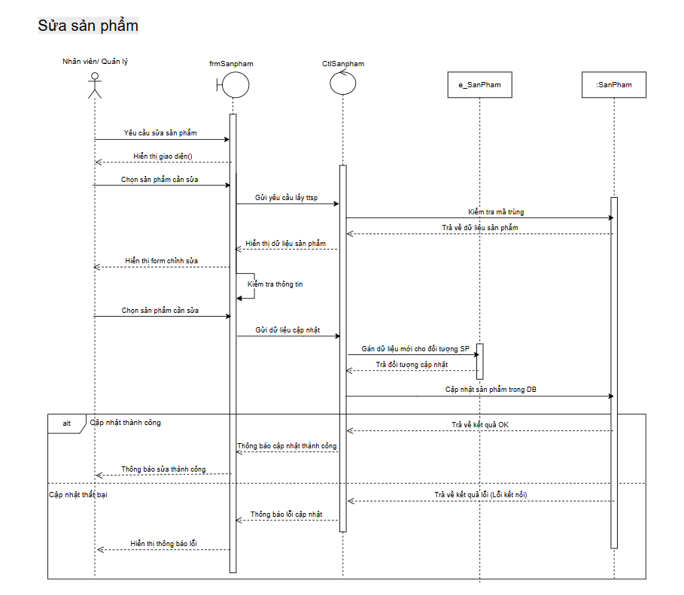

Hình . Biểu đồ tuần tự sửa sản phẩm

d, Biểu đồ tuần tự xóa sản phẩm

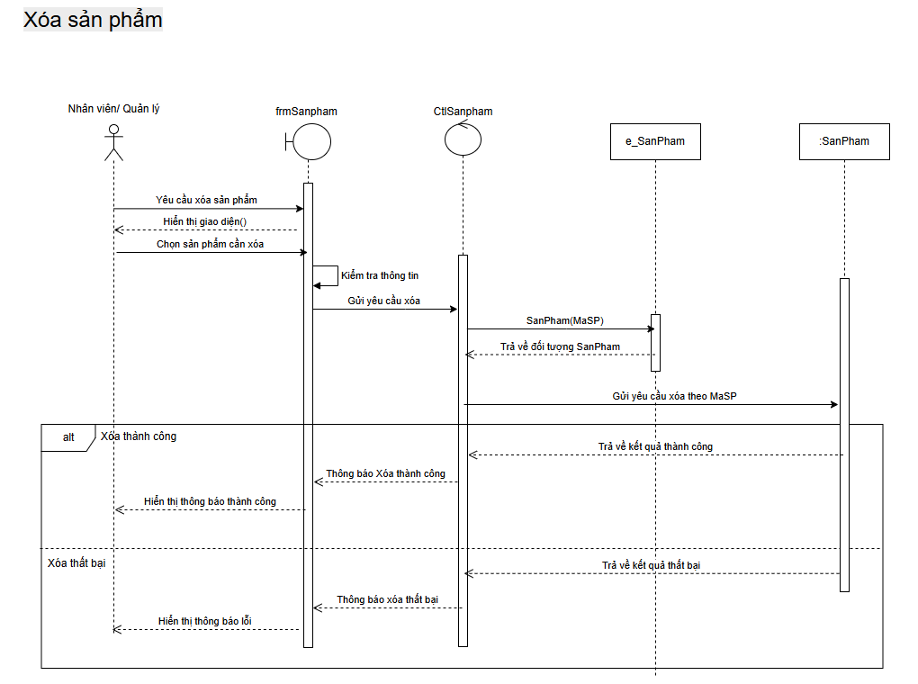

Hình . Biểu đồ tuần tự xóa sản phẩm

e, Biểu đồ tuần tự tìm kiếm sản phẩm

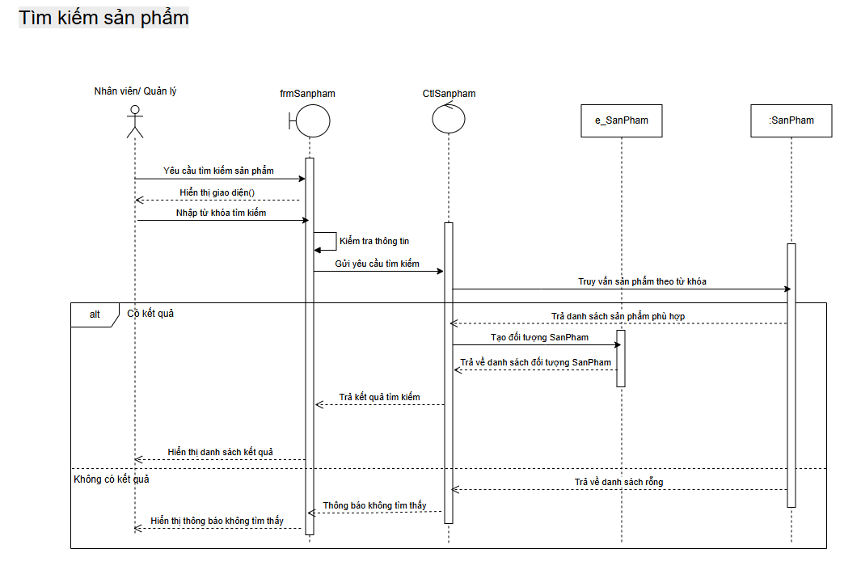

Hình . Biểu đồ tuần tự tìm kiếm sản phẩm

f, Biểu đồ tuần tự cập nhật tồn kho

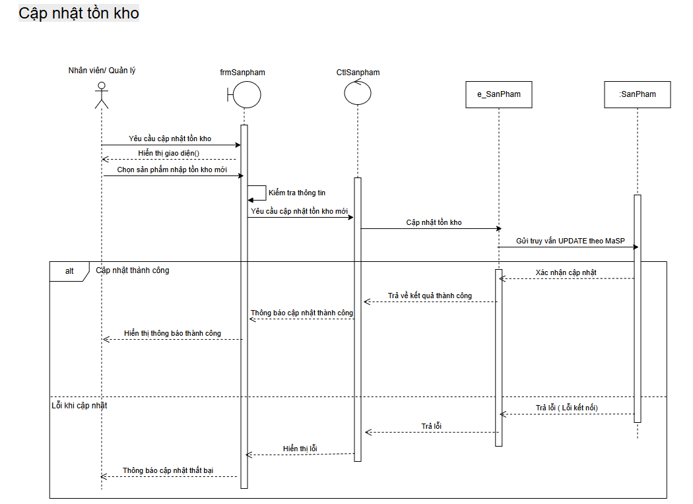

Hình . Biểu đồ tuần tự cập nhật tồn kho

g, Biểu đồ tuần tự thêm nhà cung cấp

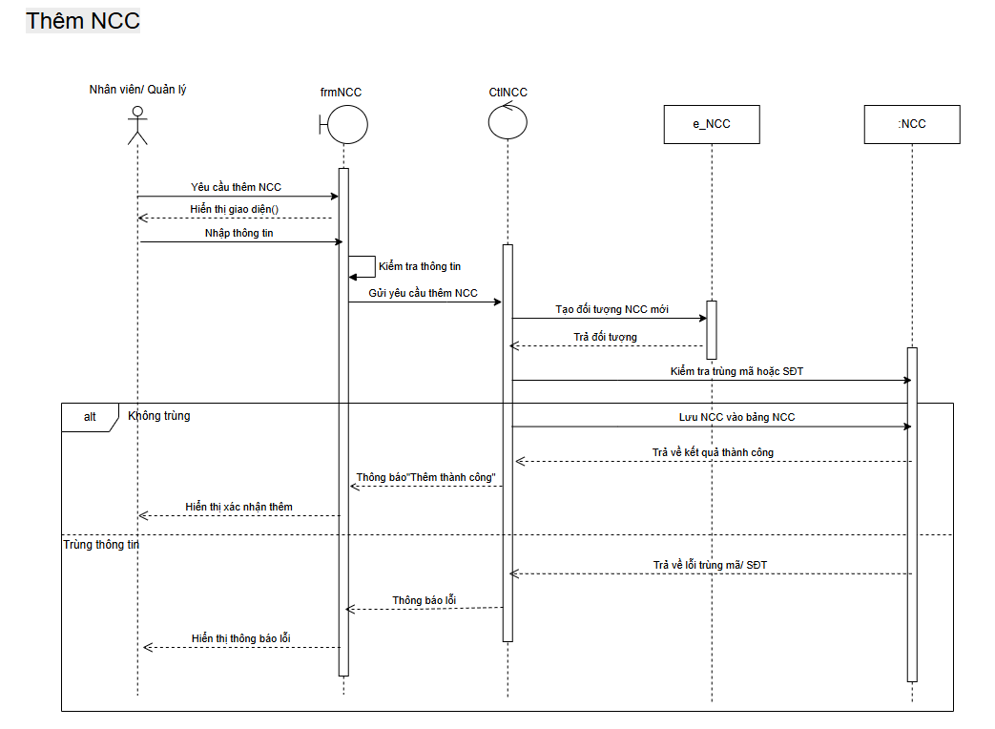

Hình . Biểu đồ tuần tự thêm nhà cung cấp

h, Biểu đồ tuần tự sửa nhà cung cấp

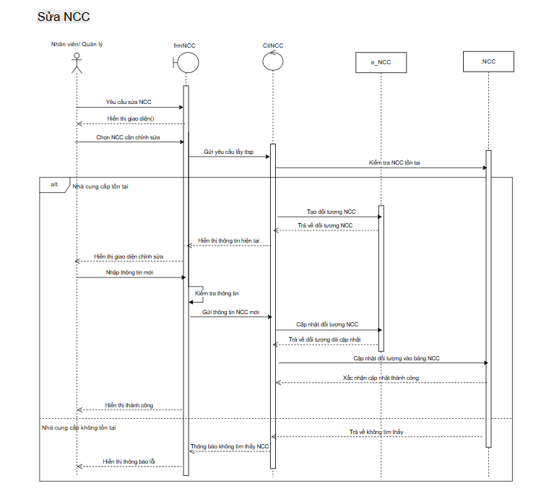

Hình . Biểu đồ tuần tự sửa nhà cung cấp

i, Biểu đồ tuần tự xóa nhà cung cấp

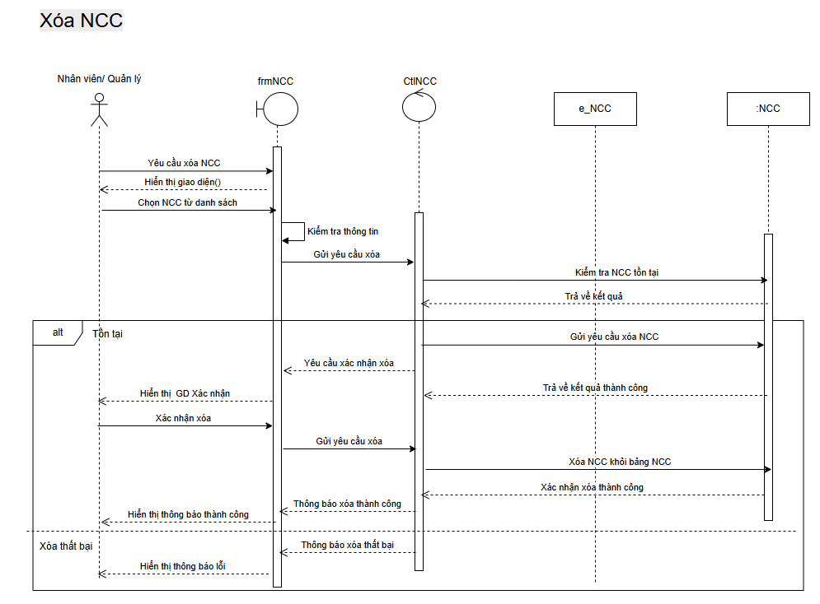

Hình . Biểu đồ tuần tự xóa nhà cung cấp

j, Biểu đồ tuần tự nhận hàng nhà cung cấp

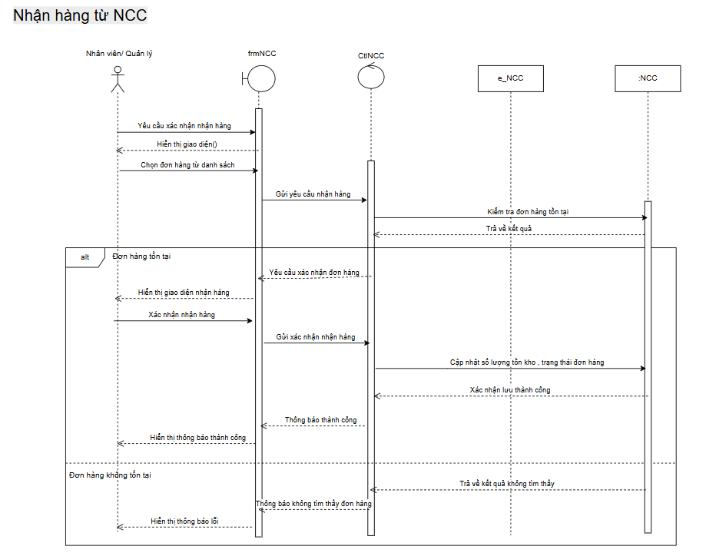

Hình . Biểu đồ tuần tự nhận hàng nhà cung cấp

k, Biểu đồ tuần tự tạo hóa đơn bán hàng

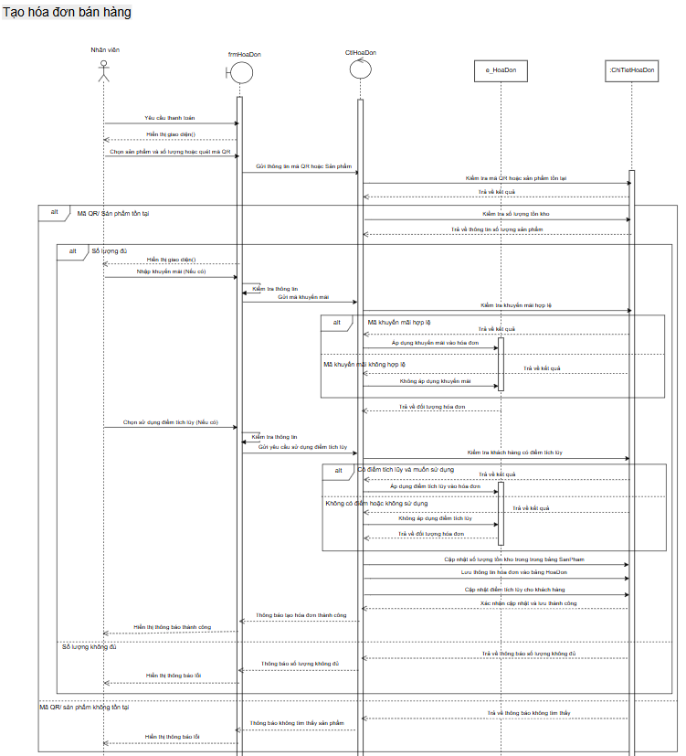

Hình . Biểu đồ tuần tự tạo hóa đơn bán hàng

l, Biểu đồ tuần tự thanh toán hóa đơn bán hàng

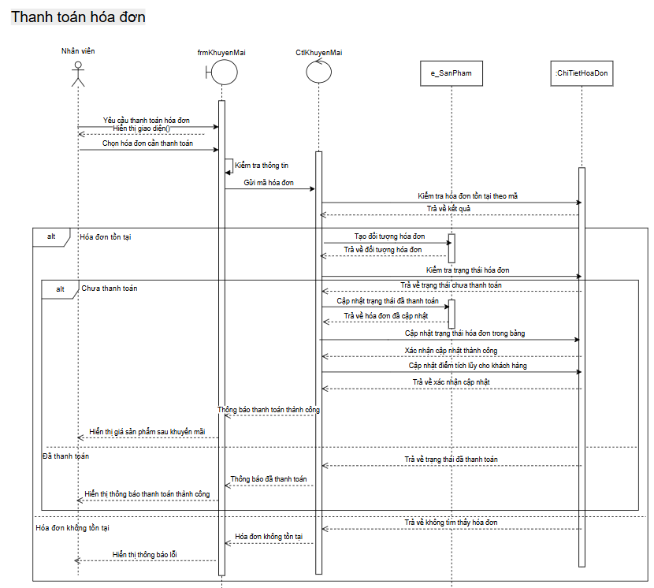

Hình . Biểu đồ tuần tự thanh toán hóa đơn bán hàng

m, Biểu đồ tuần tự áp dụng khuyến mãi

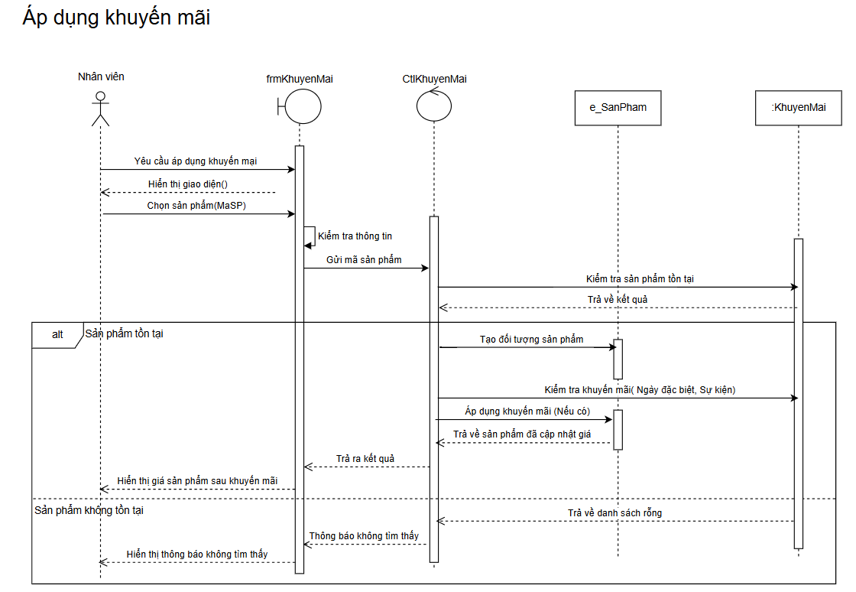

Hình . Biểu đồ tuần tự áp dụng khuyến mãi

n, Biểu đồ tuần tự tính thuế VAT

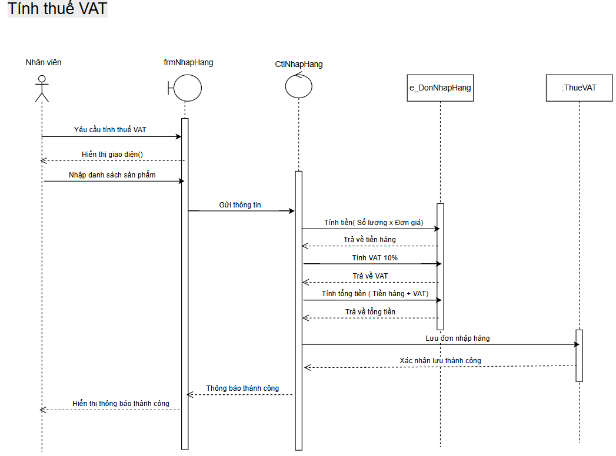

Hình . Biểu đồ tuần tự tính thuế VAT

* 1. Thiết kế cơ sở dữ liệu

#### 2.3.1 Lược đồ cơ sở dữ liệu

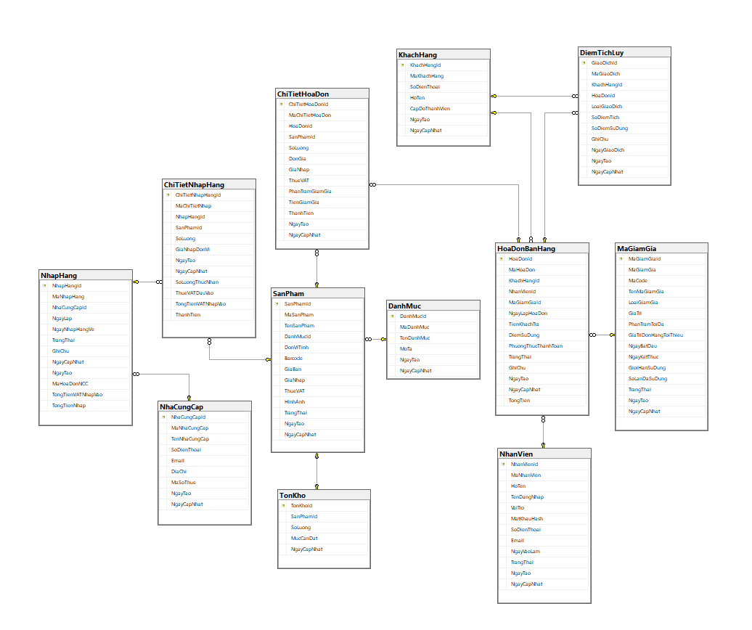

Hình . Lược đồ CSDL

#### 2.3.2 Mô tả chi tiết từng bảng trong CSDL

Cấu trúc dữ liệu Danh Mục

Bảng . Bảng DanhMuc

|  |  |  |
| --- | --- | --- |
| **Tên cột** | **Kiểu dữ liệu** | **Mô tả** |
| DanhMucId | INT (IDENTITY, PK) | Khóa chính, tự động tăng, định danh nội bộ của danh mục. |
| MaDanhMuc | NVARCHAR(8) (Computed) | Mã danh mục tự động sinh dạng: 'DM0001', 'DM0002',… |
| TenDanhMuc | NVARCHAR(100) (NOT NULL, UNIQUE) | Tên danh mục, không được trùng lặp, bắt buộc nhập. |
| MoTa | NVARCHAR(200) | Mô tả chi tiết về danh mục, có thể để trống. |
| NgayTao | DATETIME (DEFAULT GETDATE()) | Thời gian tạo bản ghi, mặc định là thời điểm hiện tại. |
| NgayCapNhat | DATETIME (DEFAULT GETDATE()) | Thời gian cập nhật cuối, mặc định là thời điểm hiện tại. |

Cấu trúc dữ liệu Nhà Cung Cấp

Bảng . Bảng NhaCungCap

|  |  |  |
| --- | --- | --- |
| **Tên cột** | **Kiểu dữ liệu** | **Mô tả** |
| NhaCungCapId | INT (IDENTITY, PK) | Khóa chính, tự động tăng, định danh duy nhất cho mỗi nhà cung cấp. |
| MaNhaCungCap | NVARCHAR(8) (Computed) | Mã nhà cung cấp tự động sinh dạng 'NCC0001', 'NCC0002',… |
| TenNhaCungCap | NVARCHAR(100) (NOT NULL) | Tên nhà cung cấp, bắt buộc nhập. |
| SoDienThoai | NVARCHAR(15) (UNIQUE) | Số điện thoại, không được trùng lặp. |
| Email | NVARCHAR(100) (UNIQUE) | Địa chỉ email, không được trùng. Có ràng buộc kiểm tra định dạng. |
| DiaChi | NVARCHAR(200) | Địa chỉ nhà cung cấp, có thể để trống. |
| MaSoThue | NVARCHAR(20) | Mã số thuế của nhà cung cấp, phục vụ quản lý kế toán, hóa đơn. |
| NgayTao | DATETIME (DEFAULT GETDATE()) | Thời gian tạo bản ghi, mặc định là thời điểm hiện tại. |
| NgayCapNhat | DATETIME (DEFAULT GETDATE()) | Thời điểm cập nhật bản ghi gần nhất, mặc định là hiện tại. |

Cấu trúc dữ liệu Khách Hàng

Bảng . Bảng KhachHang

|  |  |  |
| --- | --- | --- |
| **Tên cột** | **Kiểu dữ liệu** | **Mô tả** |
| KhachHangId | INT (IDENTITY, PK) | Khóa chính, tự động tăng, định danh duy nhất cho mỗi khách hàng. |
| MaKhachHang | NVARCHAR(8) (Computed, PERSISTED) | Mã khách hàng tự động sinh theo định dạng 'KH0001', 'KH0002',… |
| SoDienThoai | NVARCHAR(15) (UNIQUE) | Số điện thoại khách hàng, không được trùng lặp. |
| HoTen | NVARCHAR(100) (NOT NULL) | Họ và tên đầy đủ của khách hàng, bắt buộc nhập. |
| CapDoThanhVien | NVARCHAR(20) (NOT NULL, DEFAULT 'Thuong') | Cấp độ thành viên, mặc định là 'Thuong'. Ràng buộc giá trị: 'Thuong', 'Vip1', 'Vip2', 'Vip3'. |
| NgayTao | DATETIME (DEFAULT GETDATE()) | Thời điểm tạo bản ghi, mặc định là thời điểm hiện tại. |
| NgayCapNhat | DATETIME (DEFAULT GETDATE()) | Thời điểm cập nhật gần nhất, mặc định là hiện tại. |

Cấu trúc dữ liệu Nhân Viên

Bảng . Bảng NhanVien

|  |  |  |
| --- | --- | --- |
| **Tên cột** | **Kiểu dữ liệu** | **Mô tả** |
| NhanVienId | INT (IDENTITY, PK) | Khóa chính, tự động tăng, định danh duy nhất cho nhân viên. |
| MaNhanVien | NVARCHAR(8) (Computed, PERSISTED) | Mã nhân viên định dạng 'NV0001', 'NV0002',… |
| HoTen | NVARCHAR(100) (NOT NULL) | Họ và tên đầy đủ của nhân viên. |
| TenDangNhap | NVARCHAR(50) (NOT NULL, UNIQUE) | Tên tài khoản đăng nhập, không trùng lặp. |
| VaiTro | NVARCHAR(20) (NOT NULL) | Vai trò của nhân viên: 'Admin', 'NhanVien'. Ràng buộc kiểm tra. |
| MatKhauHash | NVARCHAR(255) (NOT NULL) | Mật khẩu đã mã hóa (gợi ý dùng VARBINARY cho bảo mật cao hơn). |
| SoDienThoai | NVARCHAR(15) (UNIQUE) | Số điện thoại, không trùng lặp. |
| Email | NVARCHAR(100) (UNIQUE) | Email hợp lệ (kiểm tra định dạng, cho phép rỗng). |
| NgayVaoLam | DATE | Ngày bắt đầu làm việc của nhân viên. |
| TrangThai | NVARCHAR(20) (DEFAULT 'DangLam') | Trạng thái: 'DangLam', 'NghiViec'. Ràng buộc kiểm tra. |
| NgayTao | DATETIME (DEFAULT GETDATE()) | Thời điểm tạo bản ghi. |
| NgayCapNhat | DATETIME (DEFAULT GETDATE()) | Thời điểm cập nhật gần nhất. |

Cấu trúc dữ liệu Sản Phẩm

Bảng . Bảng SanPham

|  |  |  |
| --- | --- | --- |
| **Tên cột** | **Kiểu dữ liệu** | **Mô tả** |
| SanPhamId | INT (IDENTITY, PK) | Khóa chính, tự động tăng. |
| MaSanPham | NVARCHAR(8) (Computed, PERSISTED) | Mã sản phẩm dạng 'SP0001', 'SP0002',… |
| TenSanPham | NVARCHAR(255) (NOT NULL) | Tên sản phẩm hiển thị trong hệ thống. |
| DanhMucId | INT (NOT NULL, FK) | Liên kết đến bảng DanhMuc, xác định nhóm hàng. |
| DonViTinh | NVARCHAR(20) (NOT NULL, DEFAULT 'Cái') | Đơn vị tính như 'Cái', 'Hộp', 'Kg',… |
| Barcode | NVARCHAR(50) (UNIQUE) | Mã vạch sản phẩm (nếu có). |
| GiaBan | DECIMAL(18,2) (NOT NULL) | Giá bán lẻ, bắt buộc > 0. |
| GiaNhap | DECIMAL(18,2) (NOT NULL) | Giá nhập từ nhà cung cấp, bắt buộc > 0. |
| ThueVAT | DECIMAL(5,2) (NOT NULL) | Thuế VAT áp dụng (theo %), từ 0 đến 100. |
| HinhAnh | NVARCHAR(255) | Đường dẫn ảnh minh họa cho sản phẩm (có thể để rỗng). |
| TrangThai | NVARCHAR(20) (DEFAULT 'DangBan') | Trạng thái sản phẩm: 'DangBan', 'NgungBan', 'HetHang'. |
| NgayTao | DATETIME (DEFAULT GETDATE()) | Ngày tạo bản ghi. |
| NgayCapNhat | DATETIME (DEFAULT GETDATE()) | Ngày cập nhật cuối cùng. |

Cấu trúc dữ liệu Tồn Kho

Bảng . Bảng TonKho

|  |  |  |
| --- | --- | --- |
| **Tên cột** | **Kiểu dữ liệu** | **Mô tả** |
| TonKhoId | INT (IDENTITY, PRIMARY KEY) | Khóa chính, tự động tăng. |
| SanPhamId | INT (NOT NULL, UNIQUE, FK) | Liên kết đến sản phẩm tương ứng trong bảng SanPham. |
| SoLuong | INT (DEFAULT 0, CHECK >= 0) | Số lượng hàng hóa hiện có trong kho. |
| MucCanDat | INT (DEFAULT 10, CHECK >= 0) | Mức cảnh báo tối thiểu. Khi số lượng < mức này thì cần bổ sung. |
| NgayCapNhat | DATETIME (DEFAULT GETDATE()) | Thời điểm cập nhật tồn kho gần nhất. |

Cấu trúc dữ liệu Nhập Hàng

Bảng . Bảng NhapHang

|  |  |  |
| --- | --- | --- |
| **Tên cột** | **Kiểu dữ liệu** | **Mô tả** |
| NhapHangId | INT | Khóa chính, tự tăng (IDENTITY), định danh duy nhất cho mỗi đơn nhập hàng |
| MaNhapHang | Computed (NVARCHAR) | Mã nhập hàng tự sinh theo định dạng NHxxxx (ví dụ: NH0001), giá trị được tính toán và lưu trữ (PERSISTED) |
| NhaCungCapId | INT | Mã nhà cung cấp, khóa ngoại tham chiếu đến bảng NhaCungCap |
| NgayLap | DATETIME | Ngày lập đơn nhập, mặc định là ngày hiện tại (GETDATE()) |
| NgayNhapHangVe | DATETIME | Ngày hàng thực tế được nhập về kho, có thể để trống (NULL) |
| TrangThai | NVARCHAR(20) | Trạng thái đơn nhập, mặc định là 'DangCho'. Chỉ nhận các giá trị: 'DangCho', 'DaNhan', 'DaHuy' |
| GhiChu | NVARCHAR(500) | Ghi chú thêm cho đơn nhập (nếu có) |
| NgayCapNhat | DATETIME | Thời điểm cập nhật cuối, mặc định là ngày hiện tại |
| MaHoaDonNCC | Computed (NVARCHAR) | Mã hóa đơn nhà cung cấp tự sinh theo định dạng HDNCCxxxx, lưu trữ (PERSISTED) |
| TongTienVATNhapVao | DECIMAL(18,2) | Tổng tiền thuế VAT của đơn nhập, mặc định là 0 |
| TongTienNhap | DECIMAL(18,2) | Tổng tiền hàng nhập chưa gồm VAT, mặc định là 0 |

Cấu trúc dữ liệu Chi Tiết Nhập Hàng

Bảng . Bảng ChiTietNhapHang

|  |  |  |
| --- | --- | --- |
| **Tên cột** | **Kiểu dữ liệu** | **Mô tả** |
| ChiTietNhapHangId | INT | Khóa chính, tự tăng (IDENTITY), định danh duy nhất cho mỗi dòng chi tiết nhập hàng |
| MaChiTietNhap | Computed (NVARCHAR) | Mã chi tiết nhập hàng tự sinh theo định dạng CTNHxxxx, được tính toán và lưu trữ (PERSISTED) |
| NhapHangId | INT | Khóa ngoại tham chiếu đến bảng NhapHang, liên kết với đơn nhập hàng chính |
| SanPhamId | INT | Khóa ngoại tham chiếu đến bảng SanPham, xác định sản phẩm được nhập |
| SoLuong | INT | Số lượng sản phẩm được nhập, phải lớn hơn 0 |
| GiaNhapDonVi | DECIMAL(18,2) | Giá nhập của một đơn vị sản phẩm, phải lớn hơn 0 |
| ThanhTien | Computed (DECIMAL) | Thành tiền bao gồm VAT, được tính theo công thức: SoLuong \* GiaNhapDonVi \* (1 + ThueVATDauVao / 100) |
| NgayTao | DATETIME | Ngày tạo bản ghi, mặc định là thời điểm hiện tại (GETDATE()) |
| NgayCapNhat | DATETIME | Ngày cập nhật gần nhất, mặc định là thời điểm hiện tại |
| SoLuongThucNhan | INT | Số lượng thực tế nhận được, có thể để trống (NULL) |
| ThueVATDauVao | DECIMAL(5,2) | Tỷ lệ thuế VAT đầu vào (%), mặc định là 0, giá trị từ 0 đến 100 |
| TongTienVATNhapVao | Computed (DECIMAL) | Tổng tiền VAT nhập vào, tính theo công thức: SoLuong \* GiaNhapDonVi \* (ThueVATDauVao / 100) |
| UQ\_ChiTietNhapHang | UNIQUE | Ràng buộc không cho phép một sản phẩm xuất hiện lặp lại trong cùng một đơn nhập |
| FK\_ChiTietNhapHang\_NhapHang | FOREIGN KEY | Ràng buộc khóa ngoại liên kết với bảng NhapHang |
| FK\_ChiTietNhapHang\_SanPham | FOREIGN KEY | Ràng buộc khóa ngoại liên kết với bảng SanPham |
| CK\_ChiTietNhapHang\_ThueVATDauVao | CHECK | Ràng buộc kiểm tra giá trị VAT phải nằm trong khoảng từ 0 đến 100 |

Cấu trúc dữ liệu Mã Giảm Giá

Bảng . Bảng MaGiamGia

|  |  |  |
| --- | --- | --- |
| **Tên cột** | **Kiểu dữ liệu** | **Mô tả** |
| MaGiamGiaId | INT (IDENTITY, PRIMARY KEY) | Khóa chính, tự tăng. |
| MaGiamGia | NVARCHAR (computed, PERSISTED) | Mã hệ thống, định danh nội bộ, tự sinh theo định dạng GG0001, GG0002,... |
| MaCode | NVARCHAR(20) (NOT NULL, UNIQUE) | Mã giảm giá người dùng nhập khi thanh toán (ví dụ: SALE20, TET2025). |
| TenMaGiamGia | NVARCHAR(100) | Tên mô tả mã giảm giá, dùng cho hiển thị quản trị viên. |
| LoaiGiamGia | NVARCHAR(20) (NOT NULL) | Loại giảm giá: PhanTram hoặc GiaTri. |
| GiaTri | DECIMAL(18,2) (NOT NULL, CHECK > 0) | Giá trị chiết khấu: phần trăm hoặc số tiền cụ thể. |
| PhanTramToiDa | DECIMAL(5,2) | Nếu là giảm theo % thì giới hạn tối đa số tiền giảm. Chỉ áp dụng cho PhanTram. |
| GiaTriDonHangToiThieu | DECIMAL(18,2) (DEFAULT 0) | Đơn hàng phải đạt giá trị tối thiểu này mới được áp dụng mã giảm giá. |
| NgayBatDau | DATETIME (NOT NULL) | Ngày bắt đầu có hiệu lực. |
| NgayKetThuc | DATETIME (NOT NULL) | Ngày hết hiệu lực. |
| GioiHanSuDung | INT (NOT NULL, CHECK > 0) | Tổng số lượt được sử dụng cho mã giảm giá này. |
| SoLanDaSuDung | INT (DEFAULT 0, CHECK >= 0) | Số lần mã đã được sử dụng. |
| TrangThai | NVARCHAR(20) (DEFAULT HieuLuc) | Trạng thái: HieuLuc, HetHieuLuc. |
| NgayTao | DATETIME (DEFAULT GETDATE()) | Thời điểm tạo mã. |
| NgayCapNhat | DATETIME (DEFAULT GETDATE()) | Thời điểm cập nhật gần nhất. |

Cấu trúc dữ liệu Hóa Đơn Bán Hàng

Bảng . Bảng HoaDonBanHang

|  |  |  |
| --- | --- | --- |
| **Tên cột** | **Kiểu dữ liệu** | **Mô tả** |
| HoaDonId | INT | Khóa chính, tự tăng (IDENTITY), định danh duy nhất cho mỗi hóa đơn bán hàng |
| MaHoaDon | Computed (NVARCHAR) | Mã hóa đơn tự sinh theo định dạng HDxxxx (ví dụ: HD0001), được lưu trữ (PERSISTED) |
| KhachHangId | INT | Khóa ngoại tham chiếu đến bảng KhachHang, xác định khách hàng mua hàng (có thể để trống nếu bán lẻ) |
| NhanVienId | INT | Khóa ngoại tham chiếu đến bảng NhanVien, xác định nhân viên lập hóa đơn |
| MaGiamGiaId | INT | Khóa ngoại tham chiếu đến bảng MaGiamGia, mã giảm giá được áp dụng (nếu có) |
| NgayLapHoaDon | DATETIME | Ngày lập hóa đơn, mặc định là thời điểm hiện tại (GETDATE()) |
| TienKhachTra | DECIMAL(18,2) | Số tiền khách hàng thực trả, phải >= 0 |
| DiemSuDung | INT | Số điểm tích lũy mà khách hàng sử dụng để giảm giá, mặc định là 0, không âm |
| PhuongThucThanhToan | NVARCHAR(50) | Hình thức thanh toán, chỉ nhận một trong các giá trị: 'TienMat', 'TheNganHang', 'MobileApp' |
| TrangThai | NVARCHAR(20) | Trạng thái hóa đơn, mặc định là 'DaThanhToan', chỉ nhận các giá trị 'ChoXuLy', 'DaThanhToan', 'DaHuy' |
| GhiChu | NVARCHAR(500) | Ghi chú thêm về hóa đơn (nếu có) |
| NgayTao | DATETIME | Ngày tạo bản ghi, mặc định là thời điểm hiện tại (GETDATE()) |
| NgayCapNhat | DATETIME | Ngày cập nhật gần nhất, mặc định là thời điểm hiện tại |
| TongTien | DECIMAL(18,2) | Tổng tiền của hóa đơn, có thể để trống và được tính sau |
| FK\_HoaDonBanHang\_KhachHang | FOREIGN KEY | Ràng buộc khóa ngoại liên kết với bảng KhachHang |

Cấu trúc dữ liệu Chi Tiết Hóa Đơn

Bảng . Bảng ChiTietHoaDon

|  |  |  |
| --- | --- | --- |
| **Tên cột** | **Kiểu dữ liệu** | **Mô tả** |
| ChiTietHoaDonId | INT (IDENTITY, PRIMARY KEY) | Khóa chính của bảng, tự tăng. |
| MaChiTietHoaDon | NVARCHAR (Computed, PERSISTED) | Mã định danh dạng CTHD0001, CTHD0002,... |
| HoaDonId | INT (NOT NULL) | Khóa ngoại liên kết đến bảng HoaDonBanHang. |
| SanPhamId | INT (NOT NULL) | Khóa ngoại liên kết đến bảng SanPham. |
| SoLuong | INT (NOT NULL, CHECK > 0) | Số lượng sản phẩm bán ra trong dòng hóa đơn. |
| DonGia | DECIMAL(18,2) (NOT NULL, CHECK ≥ 0) | Đơn giá bán cho từng đơn vị sản phẩm tại thời điểm bán. |
| GiaNhap | DECIMAL(18,2) (NULL, CHECK ≥ 0) | Ghi nhận giá nhập tại thời điểm bán (phục vụ phân tích lợi nhuận). |
| ThueVAT | DECIMAL(5,2) (NOT NULL) | Thuế VAT (%) áp dụng cho sản phẩm (nếu có). |
| PhanTramGiamGia | DECIMAL(5,2) (NOT NULL, DEFAULT 0) | Tỷ lệ chiết khấu theo phần trăm áp dụng riêng trên dòng hóa đơn. |
| TienGiamGia | DECIMAL(Computed, PERSISTED) | Tính theo công thức: SoLuong \* DonGia \* (PhanTramGiamGia / 100). |
| ThanhTien | DECIMAL(Computed, PERSISTED) | Giá trị thanh toán thực tế sau giảm giá và cộng VAT:  SoLuong \* DonGia \* (1 - %Giam) \* (1 + %VAT) |
| NgayTao | DATETIME (DEFAULT GETDATE()) | Thời điểm tạo bản ghi. |
| NgayCapNhat | DATETIME (DEFAULT GETDATE()) | Thời điểm cập nhật gần nhất. |

Cấu trúc dữ liệu Điểm Tích Lũy

Bảng . Bảng DiemTichLuy

|  |  |  |
| --- | --- | --- |
| **Tên cột** | **Kiểu dữ liệu** | **Mô tả** |
| GiaoDichId | INT (IDENTITY, PRIMARY KEY) | Khóa chính của bảng, tự động tăng. |
| MaGiaoDich | NVARCHAR (Computed, PERSISTED) | Mã giao dịch, định dạng: GD0001, GD0002,... |
| KhachHangId | INT (NOT NULL) | Khóa ngoại liên kết tới bảng KhachHang. |
| HoaDonId | INT (NULL) | Khóa ngoại liên kết đến bảng HoaDonBanHang nếu giao dịch gắn với hóa đơn cụ thể. |
| LoaiGiaoDich | NVARCHAR(20) (NOT NULL) | Loại giao dịch: TichDiem, SuDungDiem, DieuChinh. |
| SoDiemTich | INT (NOT NULL, DEFAULT 0) | Số điểm tích lũy trong giao dịch (nếu có). |
| SoDiemSuDung | INT (NOT NULL, DEFAULT 0) | Số điểm khách hàng đã sử dụng trong giao dịch (nếu có). |
| GhiChu | NVARCHAR(500) | Mô tả chi tiết hoặc lý do điều chỉnh điểm. |
| NgayGiaoDich | DATETIME (DEFAULT GETDATE()) | Ngày thực hiện giao dịch điểm. |
| NgayTao | DATETIME (DEFAULT GETDATE()) | Ngày tạo bản ghi. |
| NgayCapNhat | DATETIME (DEFAULT GETDATE()) | Ngày cập nhật bản ghi gần nhấ |

* 1. Thiết kế giao diện

#### 2.4.1 Giao diện đăng nhập

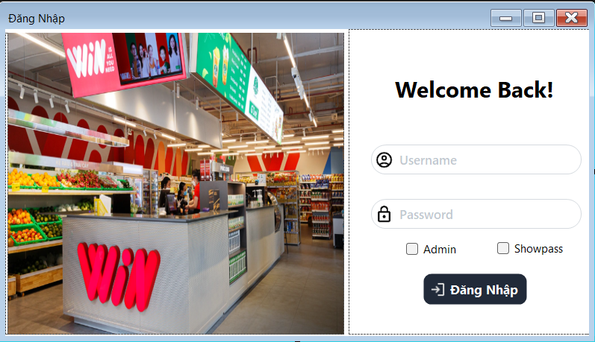

Hình . Giao diện đăng nhập

#### 2.4.2 Giao diện tổng quan

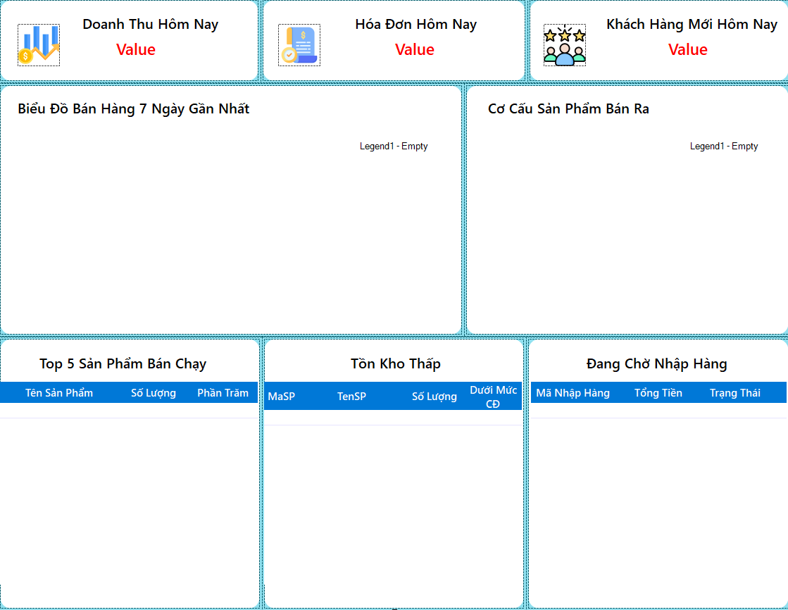

Hình . Giao diện quản lý tổng quan

#### 2.4.3 Giao diện danh mục

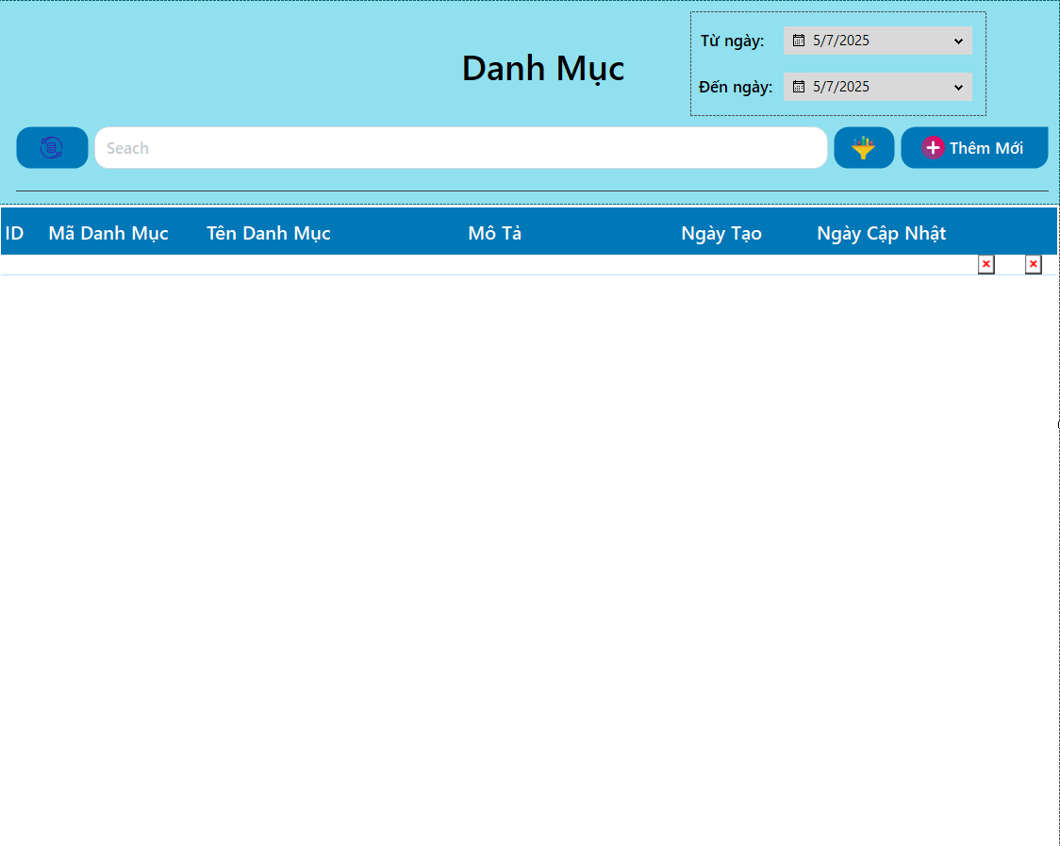

Hình . Giao diện quản lý danh mục

#### 2.4.4 Giao diện sản phẩm

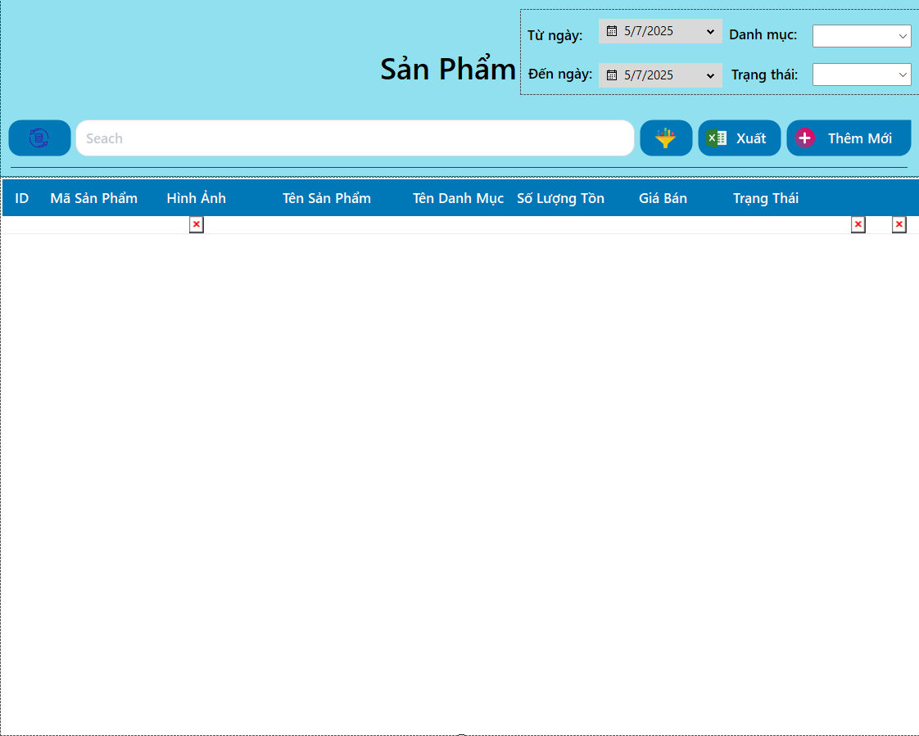

Hình . Giao diện quản lý sản phẩm

#### 2.4.5 Giao diện hóa đơn bán hàng

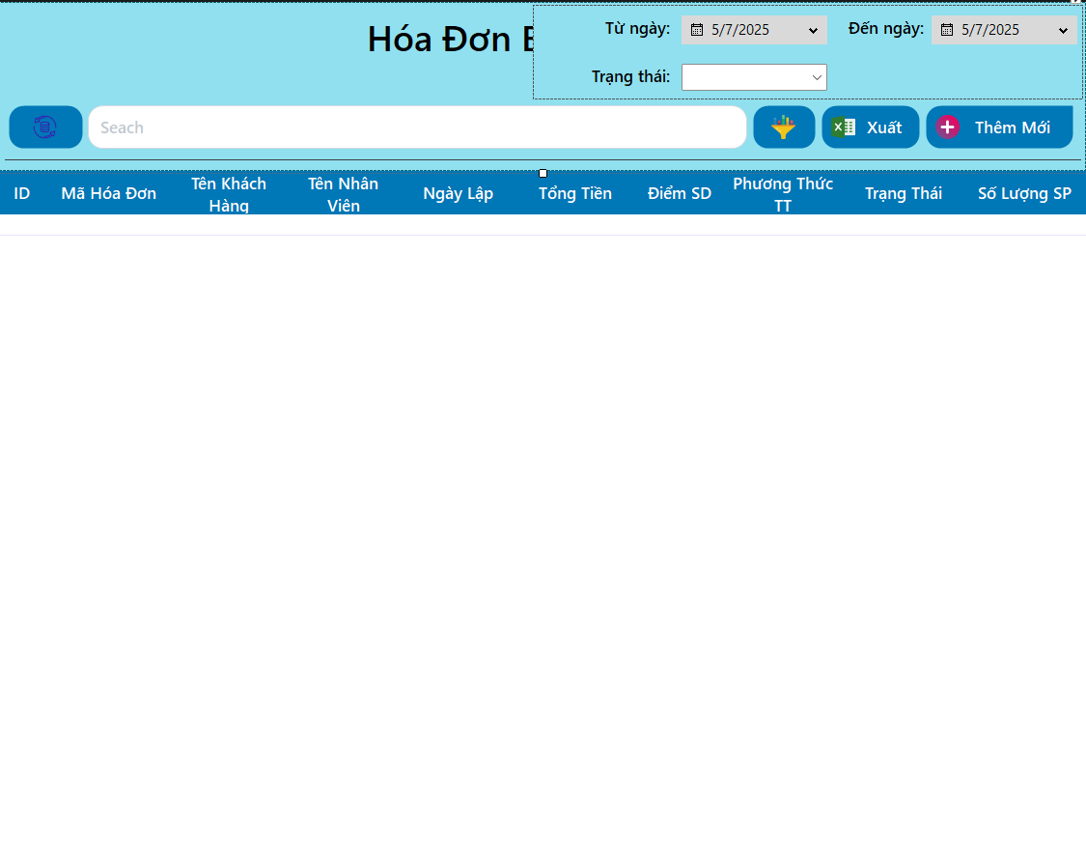

Hình . Giao diện quản lý hóa đơn bán hàng

#### 2.4.6 Giao diện khách hàng

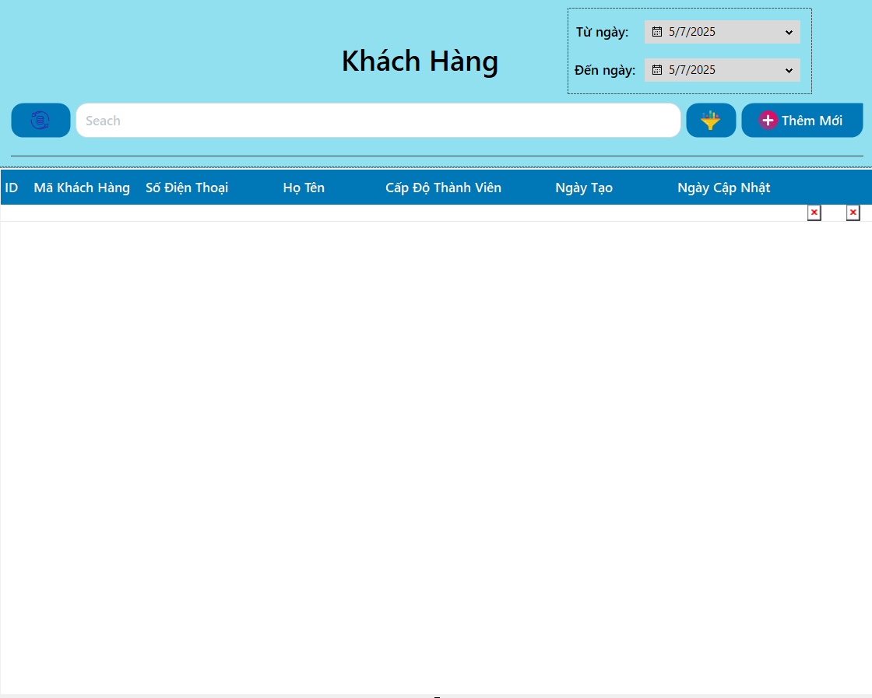

Hình . Giao diện quản lý khách hàng

#### 2.4.7 Giao diện nhà cung cấp

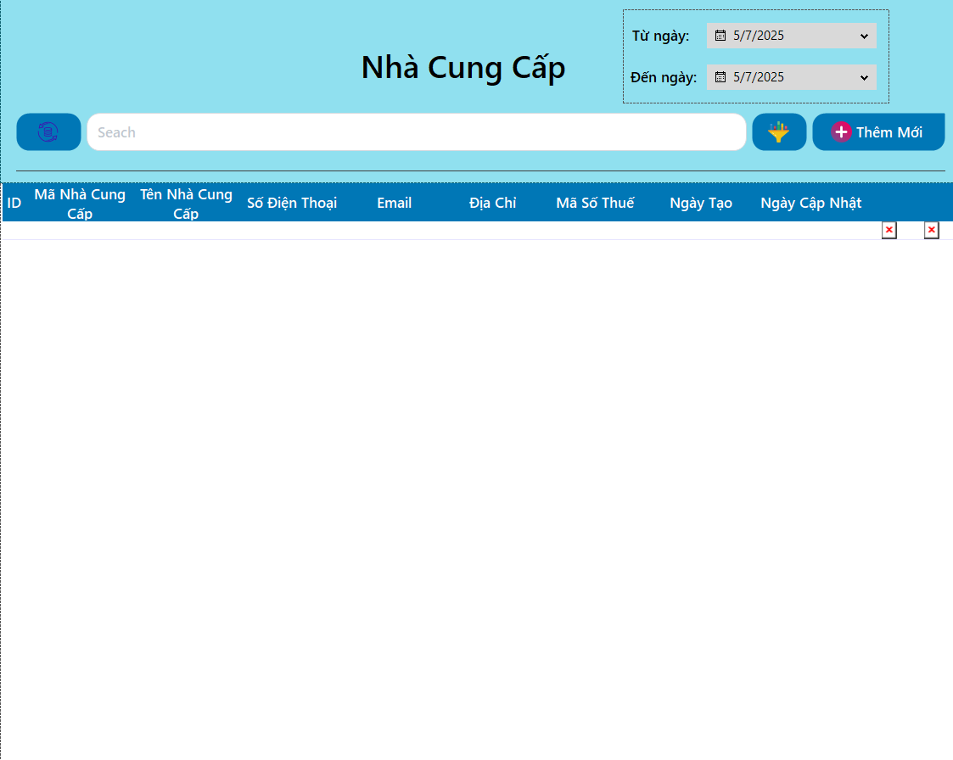

Hình . Giao diện quản lý nhà cung cấp

#### 2.4.8 Giao diện quản lý mã khuyến mãi

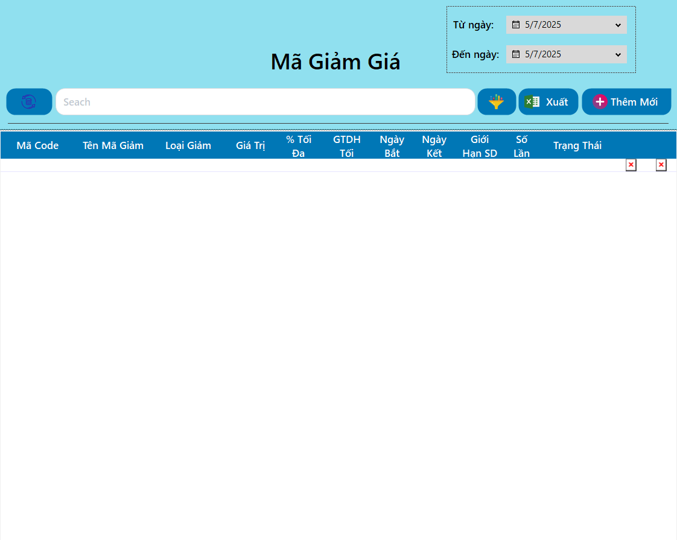

Hình . Giao diện quản lý mã khuyến mãi

#### 2.4.8 Giao diện quản lý nhân viên

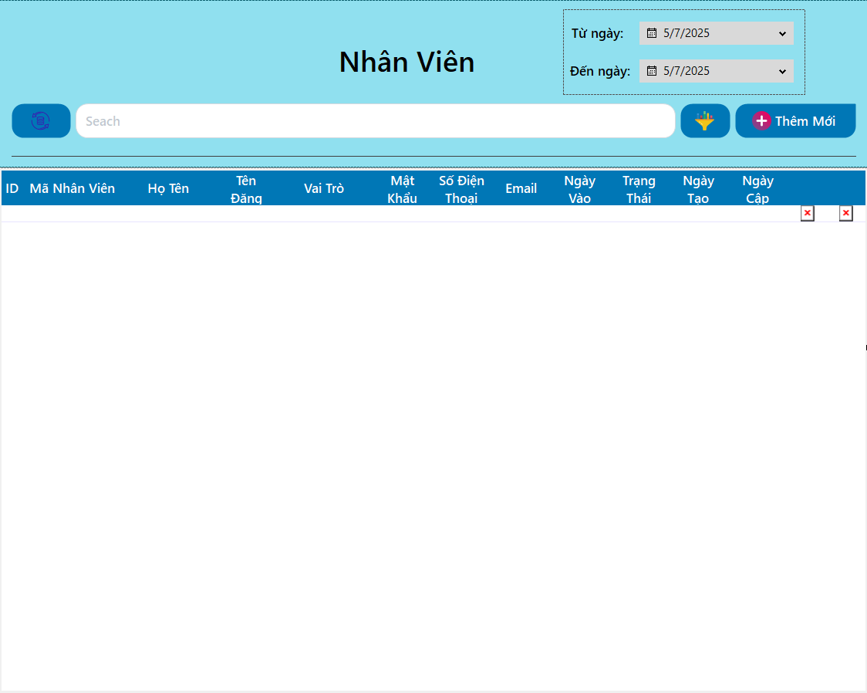

Hình . Giao diện quản lý nhân viên

#### 2.4.8 Giao diện báo cáo thống kê

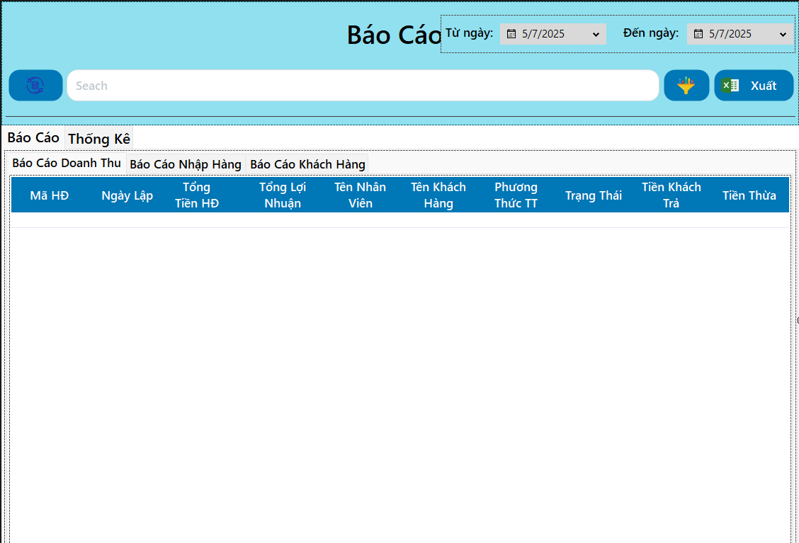

Hình . Giao diện báo cáo thống kê

#### 2.4.9 Giao diện hệ thống

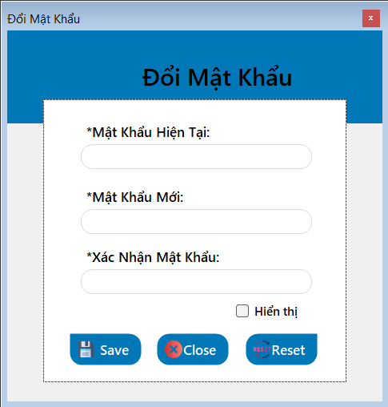

Hình . Giao diện hệ thống đổi mật khẩu

# XÂY DỰNG ỨNG DỤNG WINDOWS FORM

* 1. Triển khai các chức năng nghiệp vụ

### *3.1.1. Chức năng đăng nhập*

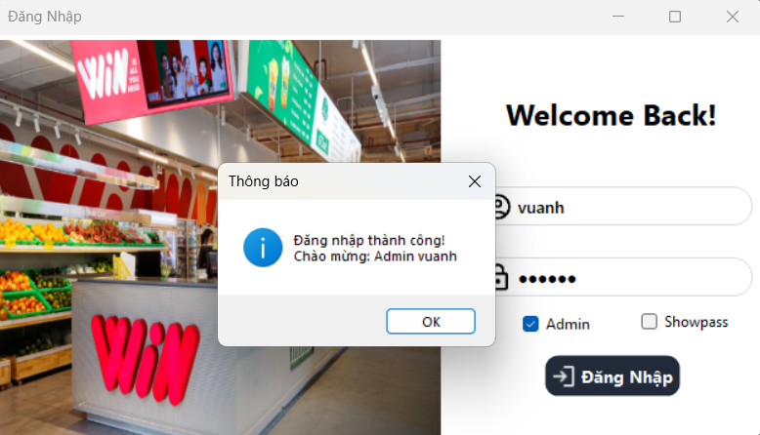

Hình 3. Chức năng đăng nhập

* Chức năng đăng nhập cho phép người dùng truy cập vào hệ thống bằng cách nhập tên đăng nhập và mật khẩu. Hệ thống hỗ trợ hai chế độ truy cập: Nhân viên và Quản trị viên (Admin). Người dùng lựa chọn vai trò bằng cách đánh dấu vào ô chọn tương ứng (checkbox Admin), sau đó nhập thông tin đăng nhập và nhấn nút Đăng Nhập để tiến hành xác thực tài khoản.
* Hệ thống thực hiện kiểm tra thông tin đăng nhập. Nếu hợp lệ, sẽ hiển thị thông báo chào mừng và chuyển hướng đến giao diện chính phù hợp:
* Nếu là Admin, hệ thống mở form frmTrangchu.
* Nếu là Nhân viên, hệ thống mở form frmTrangChuNhanvien với ID và thông tin nhân viên.
* Sau khi đăng nhập thành công, các trường nhập liệu (txtUser, txtPass) sẽ được xóa nội dung và con trỏ chuột được đặt lại vào ô tên đăng nhập, sẵn sàng cho lần đăng nhập tiếp theo nếu cần.

- Trong trường hợp đăng nhập thất bại (do sai thông tin hoặc không đúng vai trò được chọn), hệ thống hiển thị hộp thoại cảnh báo phù hợp và yêu cầu người dùng kiểm tra lại thông tin.

### *3.1.2. Chức năng tổng quan*

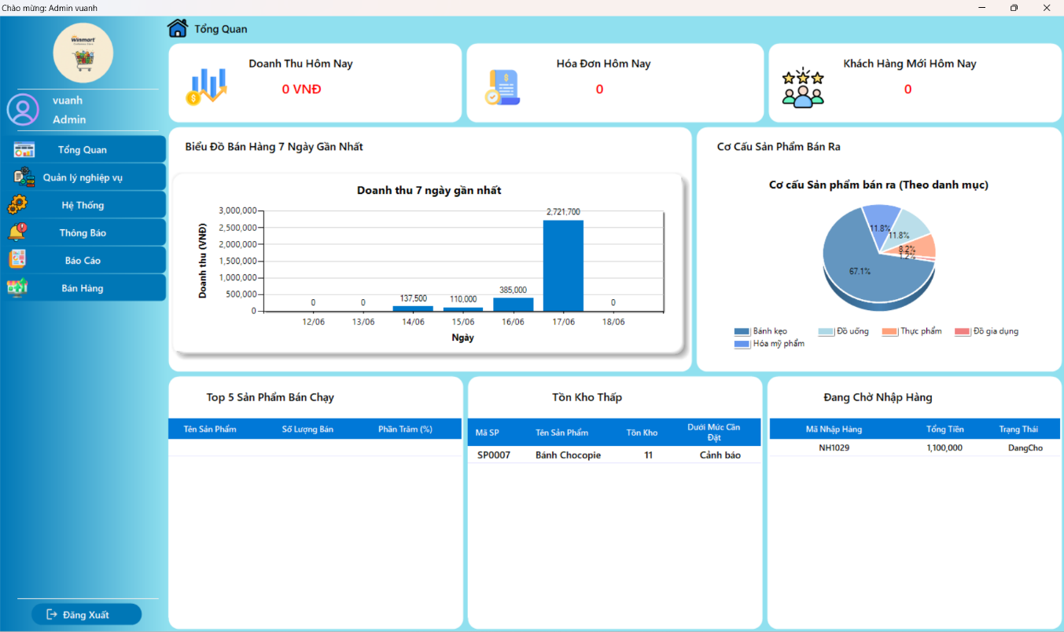

Hình 3. Chức năng quản lý tổng quan

- frmTongQuan trong ứng dụng quản lý cửa hàng tiện lợi là giao diện hiển thị tổng quan tình hình kinh doanh, giúp người dùng theo dõi các chỉ số quan trọng một cách trực quan và dễ hiểu. Khi form được tải, hệ thống sẽ tự động thiết lập giao diện hiển thị dữ liệu bao gồm các bảng (DataGridView) và biểu đồ (Chart), sau đó gọi phương thức LoadTongQuanData để lấy dữ liệu từ lớp xử lý nghiệp vụ (TongQuanBLL). Dữ liệu tổng quan được lấy bao gồm doanh thu hôm nay, số hóa đơn, số khách hàng mới, biểu đồ doanh thu 7 ngày gần nhất, biểu đồ cơ cấu sản phẩm bán ra theo danh mục, danh sách Top 5 sản phẩm bán chạy, các sản phẩm có tồn kho thấp, và các đơn nhập hàng đang chờ xử lý.

- Các phương thức riêng biệt như DisplayWidgetData, UpdateDoanhThuChart, UpdateCoCauSanPhamChart,UpdateTopSanPhamBanChayDGV,UpdateTonKhoThapDGV và UpdateNhapHangDangChoDGV đảm nhiệm việc hiển thị từng phần dữ liệu cụ thể. Biểu đồ doanh thu được hiển thị theo dạng cột với các chỉ số rõ ràng theo ngày, trong khi biểu đồ cơ cấu sản phẩm được trình bày dưới dạng biểu đồ tròn với hiệu ứng 3D sinh động. Các bảng dữ liệu được định dạng để hiển thị rõ ràng, tự động thay đổi màu sắc cảnh báo đối với các sản phẩm có tồn kho thấp nhằm hỗ trợ người dùng nhận diện các rủi ro và tình huống cần xử lý. Giao diện được tối ưu hóa với kiểu chữ hiện đại, màu sắc thân thiện và khả năng tự động cập nhật giúp việc quản lý và giám sát kinh doanh trở nên dễ dàng và hiệu quả hơn.

### *3.1.3. Chức năng quản lý danh mục*

- Giao diện quản lý danh mục

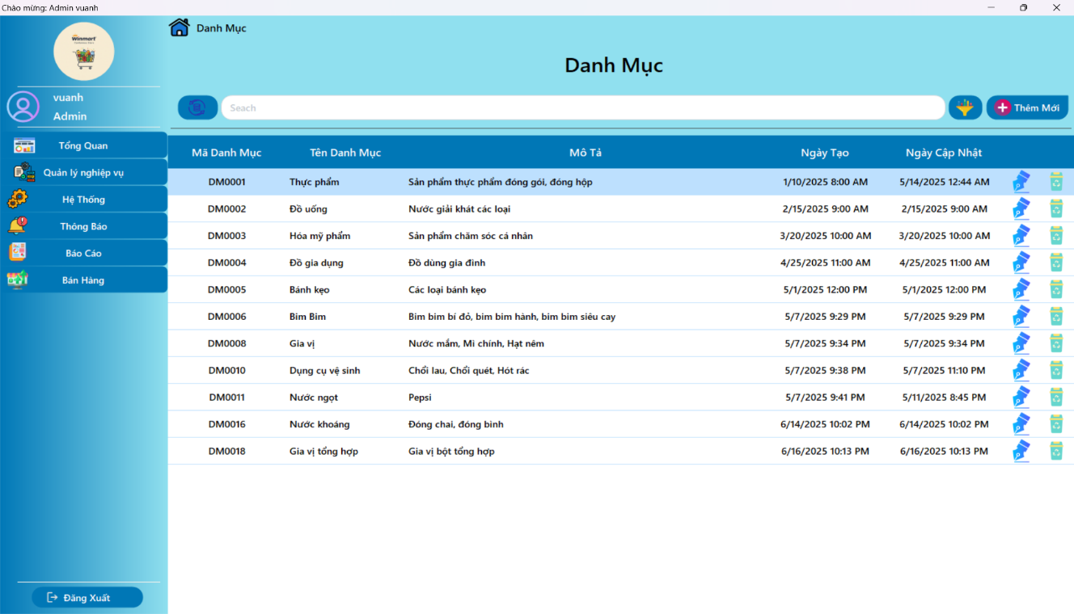

Hình 3. Chức năng quản lý danh mục

* Form frmDanhMuc là giao diện dùng để quản lý danh mục sản phẩm trong ứng dụng cửa hàng tiện lợi. Khi khởi tạo, form tự động ẩn bảng lọc theo ngày và nạp toàn bộ dữ liệu danh mục thông qua phương thức LoadData. Dữ liệu được lấy từ lớp xử lý nghiệp vụ DanhMucBLL và hiển thị trên DataGridView (dgvDanhMuc). Đồng thời, dữ liệu gốc và dữ liệu lọc theo từ khóa được lưu trữ để phục vụ các thao tác tìm kiếm và lọc nâng cao.
* Phần tìm kiếm văn bản cho phép người dùng gõ từ khóa vào ô txtTimKiem, hệ thống sẽ lọc ra danh sách danh mục có tên phù hợp thông qua phương thức TimKiemDanhMuc của lớp BLL. Kết quả lọc được cập nhật trực tiếp lên bảng DataGridView thông qua phương thức DisplayData.
* Tính năng lọc theo ngày cho phép người dùng tìm các danh mục được tạo trong một khoảng thời gian nhất định. Khi nhấn nút btnTimKiem lần đầu, giao diện lọc ngày sẽ được hiển thị. Sau đó, nếu người dùng nhấn lại nút này, hệ thống sẽ đọc khoảng ngày được chọn, kiểm tra tính hợp lệ (ví dụ ngày bắt đầu không được lớn hơn ngày kết thúc), và tiến hành lọc dữ liệu theo ngày tạo. Kết quả được hiển thị kèm theo thông báo số lượng kết quả lọc được.
* Chức năng thêm mới danh mục được thực hiện thông qua nút btnThemMoi. Khi người dùng nhấn nút này, form frmThemDanhMuc được mở ra dưới dạng modal. Nếu quá trình thêm danh mục hoàn tất (trả về DialogResult.OK), hệ thống sẽ tự động nạp lại dữ liệu.
* Người dùng có thể chỉnh sửa hoặc xóa danh mục trực tiếp từ bảng dgvDanhMuc bằng cách nhấn vào cột tương ứng (clSua hoặc clXoa). Khi chỉnh sửa, hệ thống kiểm tra danh mục có tồn tại hay không, sau đó mở form sửa danh mục với dữ liệu hiện tại. Khi xóa, hệ thống hiển thị hộp thoại xác nhận trước khi thực hiện. Nếu danh mục đang được tham chiếu bởi sản phẩm (ràng buộc khóa ngoại), hệ thống sẽ chặn việc xóa và hiển thị cảnh báo phù hợp để người dùng xử lý trước.
* Ngoài ra, form còn hỗ trợ nút btnLoadData để làm mới dữ liệu và giao diện, đặt lại các bộ lọc và vùng tìm kiếm về mặc định. Cuối cùng, khi form được tải (frmDanhMuc\_Load), cột DanhMucId được ẩn khỏi bảng hiển thị để giao diện thân thiện hơn với người dùng.

- Giao diện chức năng thêm, sửa danh mục

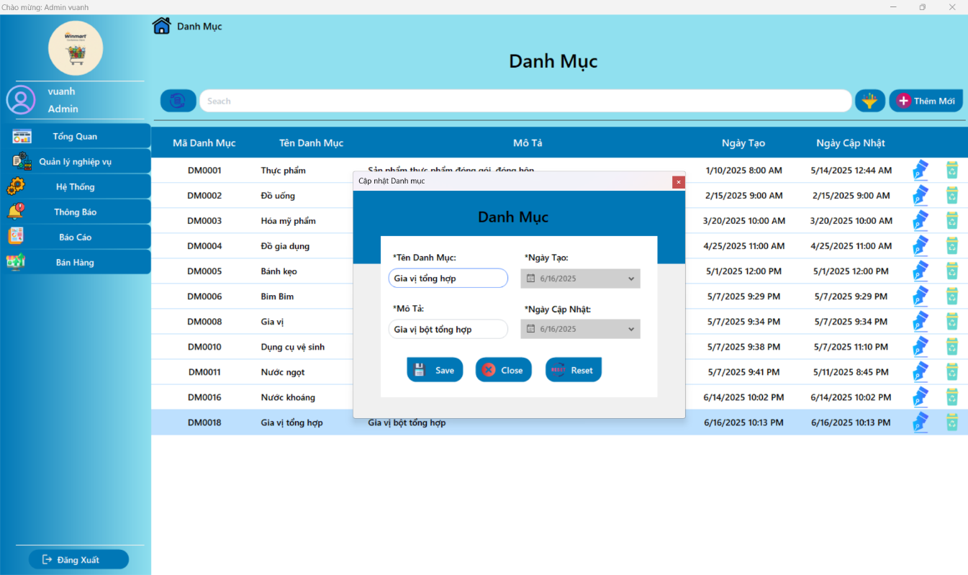

Hình 3. Chức năng thêm, sửa danh mục

* Chức năng “Thêm danh mục” cho phép người dùng thêm mới một danh mục sản phẩm vào hệ thống. Khi người dùng mở form frmThemDanhMuc mà không truyền vào một đối tượng danh mục cụ thể, hệ thống sẽ hiểu đây là thao tác thêm mới. Các trường nhập liệu như “Tên danh mục” và “Mô tả” sẽ được hiển thị ở trạng thái trống, trong khi các trường ngày tạo và ngày cập nhật sẽ tự động hiển thị ngày giờ hiện tại. Toàn bộ giao diện sẽ được điều chỉnh tương ứng: tiêu đề form đổi thành “Thêm danh mục mới” và người dùng chỉ có thể tương tác với các nút chức năng liên quan như “Lưu”, “Bỏ qua”, hoặc “Đặt lại”.
* Sau khi người dùng nhập xong các thông tin cần thiết, họ nhấn nút “Lưu” để hoàn tất việc thêm. Hệ thống sẽ thực hiện kiểm tra dữ liệu đầu vào, bao gồm việc đảm bảo rằng tên danh mục không bị bỏ trống, không vượt quá 100 ký tự và chỉ chứa chữ cái cùng dấu cách; đồng thời, nếu có mô tả thì cũng phải đảm bảo không vượt quá 200 ký tự. Nếu dữ liệu hợp lệ, một đối tượng DanhMucDTO mới sẽ được tạo ra và nhận giá trị từ các ô nhập liệu. Đối tượng này sau đó được chuyển đến phương thức ThemDanhMuc() trong lớp DanhMucBLL để xử lý thêm mới vào cơ sở dữ liệu.
* Khi thêm thành công, hệ thống sẽ hiển thị thông báo xác nhận, đóng form và trả về kết quả DialogResult.OK cho form cha để cập nhật lại danh sách. Nếu thêm thất bại do lỗi logic hoặc tên danh mục trùng lặp, hệ thống sẽ hiển thị thông báo lỗi cụ thể, cho phép người dùng điều chỉnh và thử lại. Việc không truyền vào một đối tượng danh mục khi khởi tạo form chính là “cờ hiệu” ngầm để hệ thống phân biệt giữa hành động thêm mới và cập nhật dữ liệu.

### *3.1.4. Chức năng quản lý sản phẩm*

- Giao diện chức năng quản lý sản phẩm

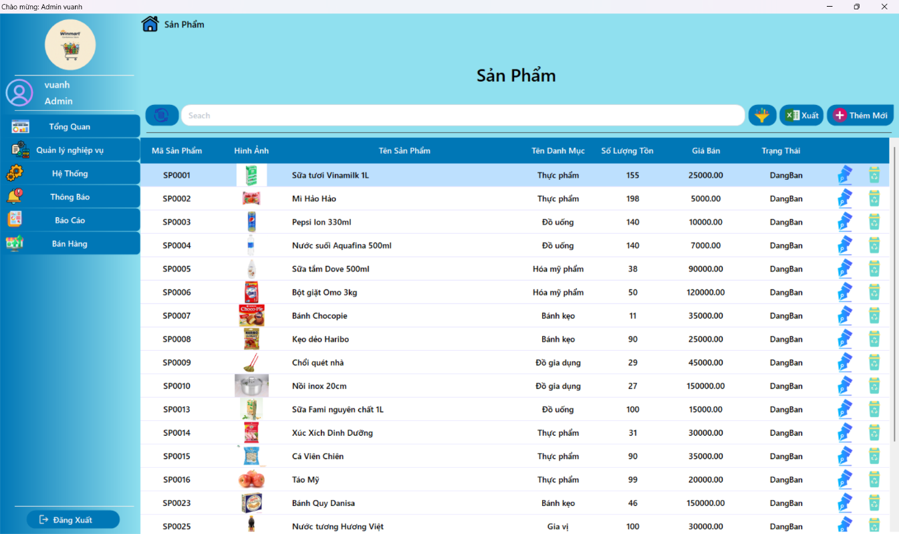

Hình 3. Chức năng quản lý sản phẩm

* Form frmSanPham đóng vai trò là giao diện quản lý sản phẩm chính trong ứng dụng, cung cấp cho người dùng khả năng xem, thêm mới, chỉnh sửa, xóa, tìm kiếm, lọc và xuất dữ liệu sản phẩm. Khi form được khởi tạo, nó thực hiện các thiết lập ban đầu cần thiết. Điều này bao gồm việc vô hiệu hóa tự động tạo cột cho dgvSanPham để kiểm soát hiển thị dữ liệu tốt hơn, ẩn bảng điều khiển lọc ngày (pnLocNgay), và lưu trữ thông tin về vai trò (\_vaiTro) cùng họ tên (hoten) của người dùng hiện tại để phục vụ cho việc phân quyền và báo cáo. Một hình ảnh mặc định (products.png) sẽ được tải để sử dụng khi một sản phẩm không có hình ảnh hoặc hình ảnh bị lỗi, đảm bảo trải nghiệm người dùng liền mạch. Cuối cùng, form sẽ tải dữ liệu sản phẩm ban đầu và điều chỉnh hiển thị các nút chức năng dựa trên quyền hạn của người dùng.
* Chức năng tải và hiển thị dữ liệu là trọng tâm của form. Khi LoadData() được gọi, nó sẽ truy xuất toàn bộ danh sách sản phẩm từ tầng nghiệp vụ (\_sanPhamBLL), lưu trữ bản gốc vào \_originalData và một bản sao vào \_filteredByTextData để sử dụng cho các thao tác lọc. Sau đó, DisplayData() sẽ nhận danh sách sản phẩm, chuyển đổi chúng thành một định dạng phù hợp với DataGridView, bao gồm việc tải hình ảnh cho từng sản phẩm thông qua LoadImage(). Hàm LoadImage() đảm bảo rằng hình ảnh được tải đúng cách từ thư mục images, và nếu có lỗi hoặc không tìm thấy tệp, nó sẽ sử dụng hình ảnh mặc định đã tải trước đó. Quá trình này đảm bảo dữ liệu sản phẩm luôn được hiển thị một cách trực quan và chính xác cho người dùng.
* Form cung cấp khả năng tìm kiếm và lọc mạnh mẽ để người dùng dễ dàng quản lý một lượng lớn sản phẩm. Chức năng tìm kiếm tức thời thông qua txtTimKiem\_TextChanged cho phép người dùng gõ từ khóa và xem kết quả được cập nhật ngay lập tức. Nếu ô tìm kiếm trống, toàn bộ dữ liệu sẽ được hiển thị lại. Nút "Tìm kiếm" (btnTimKiem\_Click) hoạt động theo hai trạng thái: lần nhấn đầu tiên sẽ hiển thị panel lọc nâng cao (pnLocNgay), cho phép người dùng lựa chọn khoảng thời gian tạo, trạng thái sản phẩm và danh mục từ các ComboBox (trong đó danh mục được tải động thông qua LoadDanhMucComboBox()). Lần nhấn thứ hai sẽ thực hiện quá trình lọc dữ liệu dựa trên các tiêu chí đã chọn, hiển thị kết quả và sau đó ẩn panel lọc đi. Chức năng "Tải lại dữ liệu" (btnLoadData\_Click) cho phép người dùng khôi phục lại trạng thái hiển thị ban đầu, xóa mọi bộ lọc và từ khóa tìm kiếm, đồng thời tải lại toàn bộ dữ liệu gốc.
* Form frmSanPham cũng hỗ trợ các thao tác quản lý sản phẩm trực tiếp thông qua DataGridView. Khi người dùng click vào một ô cụ thể trên lưới (dgvSanPham\_CellClick), hệ thống sẽ xác định loại hành động mong muốn. Nếu người dung click vào cột "Sửa" hoặc "Xóa", các hàm XuLyChinhSuaSanPham() hoặc XuLyXoaSanPham() tương ứng sẽ được kích hoạt. Đối với việc chỉnh sửa, hệ thống sẽ kiểm tra quyền Admin và mở một form frmThemSanPham mới, truyền thông tin sản phẩm hiện tại để người dùng có thể cập nhật. Sau khi chỉnh sửa thành công, dữ liệu trên lưới sẽ được tải lại.
* Chức năng xử lý xóa sản phẩm (XuLyXoaSanPham()) là một tính năng quan trọng và được xử lý phức tạp để đảm bảo tính toàn vẹn dữ liệu. Trước khi thực hiện hành động xóa, hệ thống sẽ kiểm tra quyền Admin và sau đó kiểm tra các ràng buộc liên quan đến sản phẩm: liệu sản phẩm có trong bất kỳ hóa đơn nào, phiếu nhập hàng nào, hay còn tồn kho hay không. Dựa trên kết quả kiểm tra này, người dùng sẽ nhận được một thông báo xác nhận cụ thể. Nếu sản phẩm có giao dịch hoặc tồn kho, hệ thống sẽ đề xuất chuyển trạng thái sản phẩm sang "Ngừng Bán" thay vì xóa vĩnh viễn. Ngược lại, nếu không có ràng buộc nào, sản phẩm sẽ được đề xuất xóa vĩnh viễn. Sau khi người dùng xác nhận, phương thức \_sanPhamBLL.XuLyXoaSanPham() sẽ được gọi để thực hiện hành động thích hợp, và DataGridView sẽ được cập nhật. Quá trình này được bao bọc trong các khối try-catch để xử lý các lỗi nghiệp vụ, lỗi cơ sở dữ liệu và các ngoại lệ không mong muốn, cung cấp phản hồi phù hợp cho người dùng.
* Ngoài ra, người dùng còn có thể xem thông tin chi tiết của một sản phẩm bằng cách click vào bất kỳ ô nào khác ngoài các nút "Sửa" và "Xóa". Hành động này sẽ mở một form frmChiTietSanPham mới, hiển thị đầy đủ thông tin của sản phẩm được chọn. Cuối cùng, chức năng xuất dữ liệu ra Excel (btnXuatExel\_Click) cho phép người dùng tạo báo cáo danh sách sản phẩm. Dữ liệu đang hiển thị trên lưới (có thể đã được lọc) sẽ được chuyển đổi thành DataTable thông qua ConvertListSanPhamDTOToDataTable(), với các trạng thái được chuyển đổi sang dạng hiển thị tiếng Việt bằng ConvertTrangThaiForDisplay(). File Excel sẽ được tạo với tiêu đề báo cáo, thông tin người xuất và có thể tùy chỉnh độ rộng cột. Sau khi xuất thành công, người dùng sẽ nhận được thông báo và file Excel sẽ tự động được mở, đồng thời hệ thống lưu lại thư mục xuất cuối cùng để tiện lợi cho các lần sau. Mọi lỗi phát sinh trong quá trình tương tác với DataGridView cũng được ghi nhận và xử lý để đảm bảo ứng dụng không bị treo.

- Giao diện chức năng thêm, sửa sản phẩm

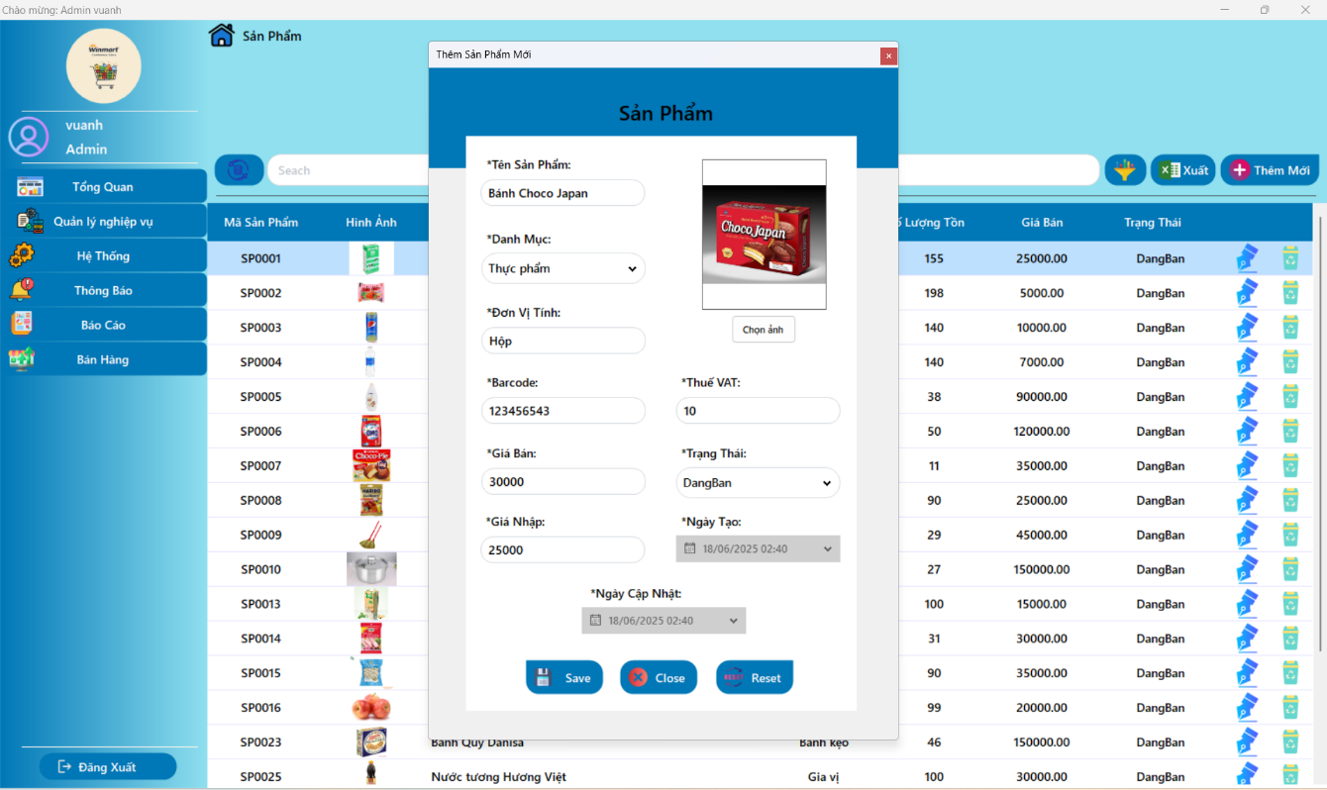

Hình 3. Chức năng quản lý thêm, sửa sản phẩm

* Form frmThemSanPham được thiết kế để quản lý việc thêm mới và cập nhật thông tin chi tiết của một sản phẩm. Khi form được khởi tạo, nó nhận một đối tượng SanPhamDTO tùy chọn. Nếu đối tượng này được cung cấp (tức là đang ở chế độ chỉnh sửa), form sẽ tải dữ liệu sản phẩm hiện có để người dùng cập nhật. Ngược lại, nếu không có đối tượng nào được truyền vào, form sẽ hoạt động ở chế độ thêm sản phẩm mới. Trong quá trình khởi tạo, form cũng thiết lập định dạng hiển thị cho các điều khiển DateTimePicker (dtpNgayTao và dtpNgayCapNhat) để hiển thị ngày và giờ. Một hình ảnh mặc định (default\_image.jpg) được tải trước để hiển thị khi không có hình ảnh sản phẩm được chọn hoặc hình ảnh sản phẩm hiện có bị lỗi, đảm bảo rằng PictureBox luôn có một hình ảnh hiển thị, tránh giao diện trống.
* Khi form frmThemSanPham tải (frmThemSanPham\_Load), nó sẽ thực hiện một số bước quan trọng. Đầu tiên, phương thức LoadComboBoxes() sẽ được gọi để đổ dữ liệu vào các ComboBox. Cụ thể, danh sách các danh mục sản phẩm sẽ được lấy từ tầng nghiệp vụ (\_danhMucBLL) và gán vào cboDanhMuc, đồng thời danh sách các trạng thái sản phẩm (DangBan, NgungBan, HetHang) sẽ được gán vào cboTrangthai. Nếu form đang ở chế độ chỉnh sửa (\_sanPham != null), phương thức PopulateFormData() sẽ được gọi để điền thông tin chi tiết của sản phẩm hiện có vào các trường nhập liệu trên form, và tiêu đề của form sẽ được đổi thành "Cập Nhật Sản Phẩm". dtpNgayTao sẽ bị vô hiệu hóa để ngăn người dùng thay đổi ngày tạo của sản phẩm đã tồn tại. Ngược lại, nếu form ở chế độ thêm mới, SetDefaultAddMode() sẽ được gọi để đặt giá trị mặc định cho dtpNgayTao và dtpNgayCapNhat là thời gian hiện tại, thiết lập trạng thái mặc định là "DangBan" và hiển thị ảnh mặc định trên PictureBox, đồng thời đặt tiêu đề form là "Thêm Sản Phẩm Mới".
* Một trong những chức năng cốt lõi của form là quản lý hình ảnh sản phẩm. Hàm LoadImage(string fileName) được sử dụng để tải hình ảnh từ thư mục images của ứng dụng dựa trên tên file được cung cấp. Nó kiểm tra sự tồn tại của tệp hình ảnh và nếu tìm thấy, sẽ tải nó vào bộ nhớ để hiển thị. Trong trường hợp tệp không tồn tại, bị lỗi, hoặc fileName là rỗng/null, hình ảnh mặc định đã được tải sẵn (\_defaultImage) sẽ được sử dụng để thay thế. Nút "Chọn ảnh" (btnAnh\_Click) cho phép người dùng mở một cửa sổ OpenFileDialog để chọn tệp hình ảnh từ máy tính của họ. Đường dẫn thư mục mở gần nhất sẽ được lưu lại để tiện lợi cho các lần chọn sau. Trước khi hiển thị ảnh, hệ thống kiểm tra kích thước tệp, cảnh báo người dùng nếu ảnh quá lớn (trên 5MB) và không cho phép chọn ảnh đó, sau đó hiển thị lại ảnh mặc định. Nếu ảnh hợp lệ, nó sẽ được tải vào picHTSanPham và đường dẫn đầy đủ của ảnh được chọn (\_selectedImagePath) sẽ được lưu trữ tạm thời.
* Trước khi lưu thông tin sản phẩm, form thực hiện quy trình xác thực dữ liệu quan trọng thông qua phương thức ValidateFormData(). Phương thức này kiểm tra các điều kiện bắt buộc như tên sản phẩm không được trống và không được trùng với sản phẩm khác (trừ chính sản phẩm đang chỉnh sửa). Nó cũng kiểm tra tính duy nhất của Barcode và tên file hình ảnh (nếu có). Các trường nhập liệu về giá (Giá bán, Giá nhập, Thuế VAT) được kiểm tra để đảm bảo chúng là số hợp lệ, lớn hơn 0 và trong phạm vi cho phép (Thuế VAT từ 1% đến 10%). Đặc biệt, nếu giá bán thấp hơn giá nhập, một hộp thoại cảnh báo sẽ xuất hiện, yêu cầu người dùng xác nhận lại trước khi tiếp tục. Trong trường hợp dữ liệu không hợp lệ, một thông báo lỗi cụ thể sẽ hiển thị, trường nhập liệu tương ứng sẽ được xóa và đặt focus, đồng thời các nút "Chọn ảnh" và "Lưu" sẽ bị vô hiệu hóa để ngăn chặn việc lưu dữ liệu sai.
* Nút "Lưu" (btnSave\_Click) là nơi logic lưu trữ dữ liệu chính được thực thi. Sau khi dữ liệu đã được xác thực bởi ValidateFormData(), form sẽ tạo hoặc cập nhật một đối tượng SanPhamDTO. Nếu ở chế độ chỉnh sửa, NgayCapNhat sẽ được cập nhật; nếu là thêm mới, NgayTao và NgayCapNhat sẽ được gán là thời gian hiện tại. Thông tin từ các trường nhập liệu trên form sẽ được ánh xạ vào các thuộc tính của đối tượng SanPhamDTO. Sau đó, đối tượng này được truyền đến tầng nghiệp vụ (\_sanPhamBLL) để thực hiện thao tác CapNhatSanPham() hoặc ThemSanPham(). Nếu có hình ảnh mới được chọn (\_selectedImagePath), hình ảnh đó sẽ được sao chép vào thư mục images của ứng dụng với một tên file độc nhất (dùng GUID) để tránh trùng lặp, và tên file mới này sẽ được cập nhật vào cơ sở dữ liệu. Nếu đây là chế độ chỉnh sửa và có hình ảnh cũ khác với hình ảnh mới, hình ảnh cũ sẽ được xóa bỏ. Toàn bộ quá trình lưu được đặt trong khối try-catch để bắt và xử lý các lỗi như lỗi cơ sở dữ liệu hoặc lỗi file hệ thống, đảm bảo ứng dụng ổn định và cung cấp thông báo chính xác cho người dùng. Khi lưu thành công, form sẽ đóng với DialogResult.OK.
* Nút "Đóng" (btnClose\_Click) cho phép người dùng thoát khỏi form mà không lưu bất kỳ thay đổi nào. Form sẽ đóng với DialogResult.Cancel. Cuối cùng, nút "Đặt lại" (btnReset\_Click) cung cấp khả năng khôi phục lại trạng thái của các trường nhập liệu. Nếu form đang ở chế độ chỉnh sửa, nó sẽ kiểm tra các trường đã bị thay đổi không hợp lệ (ví dụ: tên sản phẩm trùng lặp, giá không đúng định dạng) và xóa nội dung của chúng để người dùng nhập lại. Nếu form ở chế độ thêm mới, nó sẽ gọi SetDefaultAddMode() để đặt lại tất cả các trường về giá trị mặc định ban đầu.

### *3.1.5. Chức năng quản lý khách hàng*

- Giao diện chức năng quản lý khách hàng

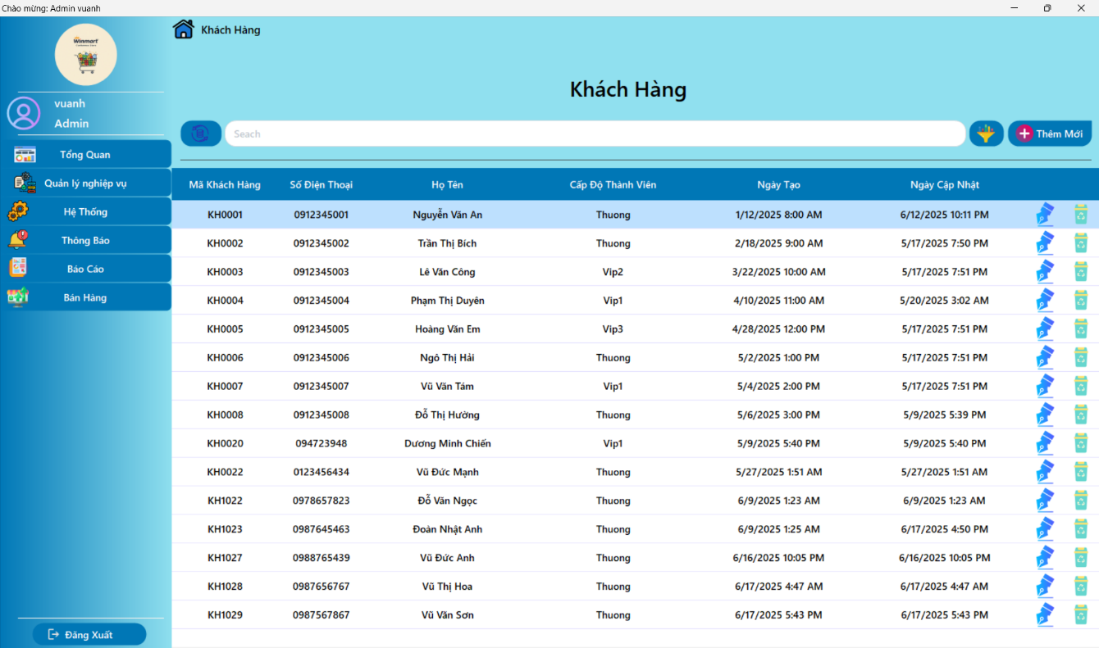

Hình 3. Chức năng quản lý khách hàng

* Form frmKhachHang được thiết kế để quản lý và hiển thị danh sách khách hàng trong hệ thống. Khi form khởi tạo, nó nhận một tham số vaitro (vai trò của người dùng hiện tại), điều này sẽ ảnh hưởng đến các quyền hạn được áp dụng trên giao diện người dùng. Form cũng tự động thiết lập dgvKhachHang để không tự động tạo cột, cho phép kiểm soát hiển thị cột thủ công. Ban đầu, bảng điều khiển lọc theo ngày (pnLocNgay) được ẩn đi. Sau khi khởi tạo các thành phần, form sẽ áp dụng các quyền hạn dựa trên vai trò của người dùng và tải dữ liệu khách hàng ban đầu vào lưới.
* Chức năng chính của form là tải và hiển thị dữ liệu khách hàng. Phương thức LoadData() chịu trách nhiệm lấy tất cả dữ liệu khách hàng từ tầng nghiệp vụ (\_khachHangBLL) và lưu trữ vào hai danh sách: \_originalData (dữ liệu gốc, không đổi) và \_filteredByTextData (dữ liệu được lọc dựa trên tìm kiếm văn bản). Sau đó, nó gọi DisplayData() để hiển thị dữ liệu lên dgvKhachHang. Mọi lỗi xảy ra trong quá trình tải dữ liệu sẽ được bắt và hiển thị thông báo lỗi thân thiện cho người dùng, đồng thời đảm bảo rằng các danh sách dữ liệu được khởi tạo để tránh lỗi tham chiếu null.
* Việc phân quyền được xử lý trong phương thức ApplyRolePermissions(). Dựa trên giá trị của vaitro được truyền vào, các thành phần giao diện sẽ được kích hoạt hoặc vô hiệu hóa. Cụ thể, nếu người dùng có vai trò là "NhanVien" (Nhân viên), nút "Thêm mới" (btnThemMoi) sẽ bị vô hiệu hóa, và các cột "Sửa" (clSua) và "Xóa" (clXoa) trong DataGridView sẽ bị ẩn đi, ngăn chặn nhân viên thực hiện các thao tác chỉnh sửa hoặc xóa dữ liệu khách hàng.
* Nút "Thêm mới" (btnThemMoi\_Click) cho phép người dùng (nếu có quyền) mở một form mới (frmThemKhachHang) để thêm thông tin khách hàng. Form thêm khách hàng này được mở ở chế độ thêm mới (không truyền đối tượng khách hàng hiện có). Nếu frmThemKhachHang đóng với DialogResult.OK (nghĩa là khách hàng đã được thêm thành công), dữ liệu trong dgvKhachHang sẽ được tải lại để cập nhật hiển thị.
* Chức năng tìm kiếm và lọc dữ liệu được cung cấp thông qua hai cơ chế chính: tìm kiếm theo văn bản và lọc theo ngày. Khi người dùng nhập văn bản vào txtTimKiem (txtTimKiem\_TextChanged), dữ liệu khách hàng sẽ được lọc ngay lập tức. Nếu ô tìm kiếm trống, tất cả dữ liệu gốc sẽ được hiển thị. Nếu có từ khóa, tầng nghiệp vụ sẽ được gọi để tìm kiếm khách hàng dựa trên từ khóa đó, và kết quả sẽ hiển thị trên lưới. Đối với chức năng lọc theo ngày, nút "Tìm kiếm" (btnTimKiem\_Click) hoạt động như một công tắc. Lần nhấn đầu tiên sẽ hiển thị bảng điều khiển lọc theo ngày (pnLocNgay). Lần nhấn thứ hai sẽ thực hiện lọc dữ liệu dựa trên các ngày được chọn từ datepicTungay và datepicDenNgay. Trước khi lọc, hệ thống kiểm tra tính hợp lệ của khoảng ngày (ngày bắt đầu không được lớn hơn ngày kết thúc). Kết quả lọc theo ngày sẽ được hiển thị và một thông báo sẽ cho biết số lượng kết quả tìm được. Sau khi lọc xong hoặc nếu có lỗi, bảng điều khiển lọc theo ngày sẽ tự động ẩn đi.
* Nút "Tải lại dữ liệu" (btnLoadData\_Click) cho phép người dùng làm mới toàn bộ dữ liệu hiển thị. Khi nhấn nút này, phương thức LoadData() sẽ được gọi lại, txtTimKiem sẽ được xóa nội dung, và bảng điều khiển lọc theo ngày (pnLocNgay) sẽ được ẩn đi, đưa giao diện về trạng thái ban đầu với tất cả khách hàng.
* Tương tác với DataGridView được xử lý thông qua sự kiện dgvKhachHang\_CellClick. Khi người dùng nhấp vào một ô trong lưới, sự kiện này sẽ xác định hàng và cột được nhấp. Nếu người dùng nhấp vào cột "Sửa" (clSua), phương thức XuLyChinhSuaKhachHang() sẽ được gọi. Nó sẽ lấy thông tin khách hàng dựa trên ID, mở form frmThemKhachHang ở chế độ chỉnh sửa (truyền đối tượng khách hàng), và tải lại dữ liệu nếu quá trình chỉnh sửa thành công. Tương tự, nếu nhấp vào cột "Xóa" (clXoa), XuLyXoaKhachHang() sẽ được kích hoạt. Phương thức này yêu cầu xác nhận từ người dùng trước khi tiến hành xóa. Nếu xóa thành công, dữ liệu sẽ được tải lại. Đặc biệt, XuLyXoaKhachHang bao gồm xử lý các lỗi ràng buộc khóa ngoại từ cơ sở dữ liệu (ví dụ: khách hàng có hóa đơn bán hàng hoặc điểm tích lũy liên quan), hiển thị thông báo cụ thể cho người dùng thay vì một lỗi chung chung. Nếu người dùng nhấp vào bất kỳ ô nào khác, phương thức ShowChiTietKhachHang() sẽ được gọi để mở form frmChiTietKhachHang, hiển thị thông tin chi tiết của khách hàng được chọn. Cả ba hành động này đều kiểm tra quyền hạn của người dùng (vaitro) trước khi thực hiện để đảm bảo tuân thủ phân quyền.
* Cuối cùng, form cũng tích hợp menu ngữ cảnh (ContextMenuStrip) cho dgvKhachHang để cung cấp các tùy chọn bổ sung khi người dùng nhấp chuột phải. Sự kiện dgvKhachHang\_MouseDown sẽ kiểm tra nếu chuột phải được nhấn trên một hàng hợp lệ trong lưới. Nếu có, nó sẽ chọn hàng đó và hiển thị ctmsKhachHang tại vị trí con trỏ chuột. Mục "Lịch sử thay đổi điểm" (lịchSửThayĐổiĐiểmToolStripMenuItem\_Click) trong menu ngữ cảnh cho phép người dùng mở form frmLichSuDiem để xem lịch sử điểm tích lũy của khách hàng được chọn.

- Giao diện chức năng thêm, sửa khách hàng

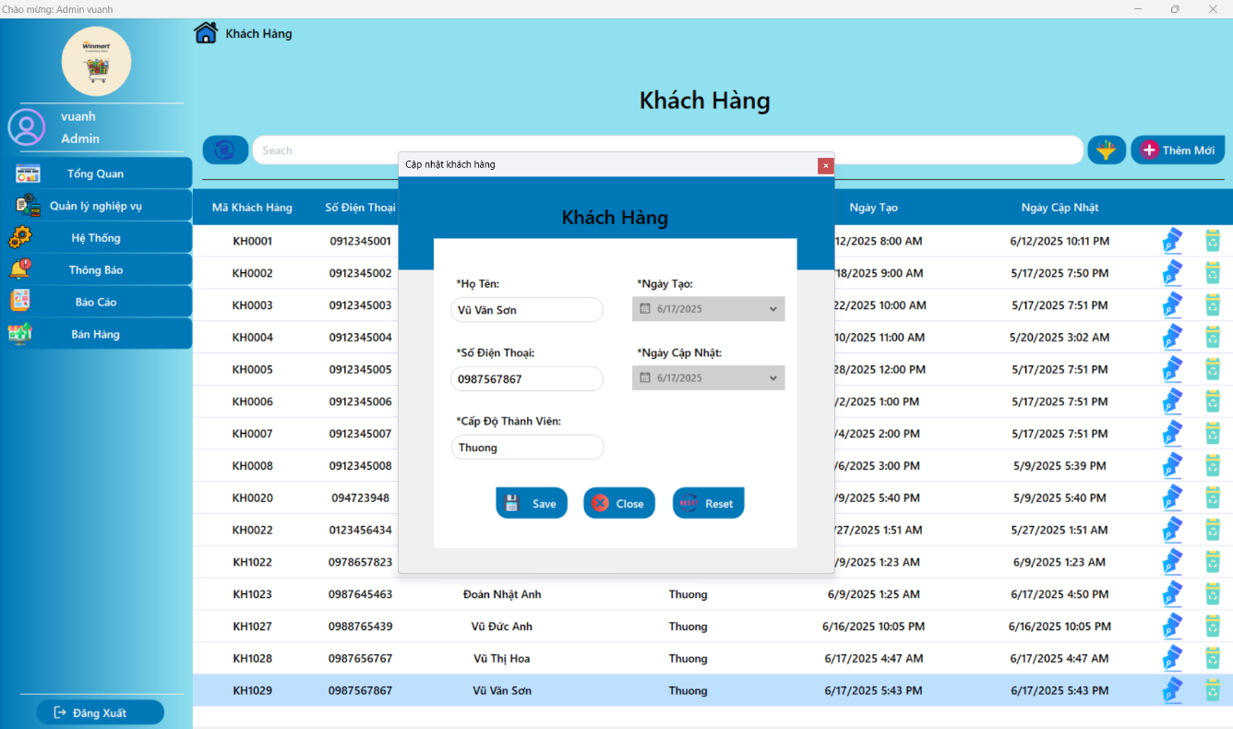

Hình 3. Chức năng quản lý thêm, sửa khách hàng

* Giao diện form được thiết kế để quản lý việc nhập và hiển thị thông tin chi tiết cho một đối tượng. Nó bao gồm các trường nhập liệu cho "Họ tên", "Số điện thoại", "Cấp độ thành viên", cùng với hai trường chỉ đọc hiển thị "Ngày tạo" và "Ngày cập nhật". Các trường ngày tháng này được hiển thị thông qua các điều khiển DateTimePicker, tuy nhiên chúng đã được cấu hình để vô hiệu hóa, ngăn người dùng chỉnh sửa trực tiếp, đảm bảo rằng thông tin thời gian này chỉ phản ánh thời điểm hệ thống ghi nhận.
* Phần chức năng chính của form được thực hiện thông qua ba nút điều khiển: "Lưu", "Đóng" và "Đặt lại". Nút "Lưu" (Save) có trách nhiệm thu thập tất cả dữ liệu từ các trường nhập liệu, tiến hành xác thực tính hợp lệ của chúng, và sau đó gửi thông tin này đến tầng xử lý nghiệp vụ để thêm mới hoặc cập nhật bản ghi vào cơ sở dữ liệu. Nút "Đóng" (Close) cho phép người dùng thoát khỏi form một cách an toàn, hủy bỏ mọi thay đổi chưa được lưu. Cuối cùng, nút "Đặt lại" (Reset) có chức năng khôi phục trạng thái ban đầu của các trường nhập liệu, giúp người dùng dễ dàng nhập lại thông tin nếu có sai sót.
* Form này cũng tích hợp các cơ chế xử lý lỗi và thông báo cho người dùng. Trước khi thực hiện thao tác lưu, hệ thống sẽ kiểm tra chặt chẽ dữ liệu được nhập vào các trường. Nếu phát hiện bất kỳ thông tin không hợp lệ nào, một thông báo lỗi cụ thể sẽ được hiển thị để hướng dẫn người dùng chỉnh sửa. Ngoài ra, form còn được trang bị khả năng xử lý các trường hợp ngoại lệ từ cơ sở dữ liệu, chẳng hạn như lỗi trùng lặp dữ liệu, nhằm cung cấp phản hồi chính xác và hữu ích nhất cho người dùng trong quá trình tương tác.

### *3.1.6. Chức năng quản lý nhân viên*

- Giao diện chức năng quản lý nhân viên

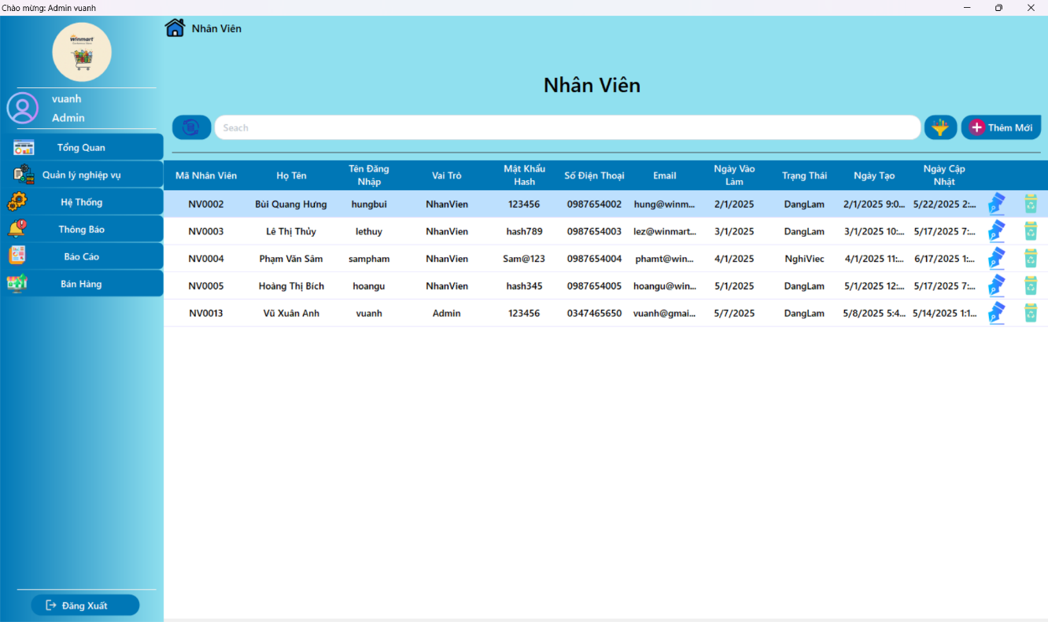

Hình 3. Chức năng quản lý nhân viên

* Form frmNhanVien là giao diện trung tâm trong hệ thống, được thiết kế để quản lý toàn bộ danh sách nhân viên. Khi form được khởi tạo, nó tiếp nhận \_nhanVienDangDangNhapId, định danh duy nhất của nhân viên hiện đang đăng nhập, thông tin này đóng vai trò then chốt trong việc kiểm soát các quyền hạn và thao tác sau này trên dữ liệu. Form được cấu hình ban đầu bằng cách tắt chế độ tự động tạo cột cho DataGridView (dgvNhanVien), cho phép quản lý hiển thị các cột một cách linh hoạt. Bảng điều khiển lọc theo ngày (pnLocNgay) được ẩn mặc định và định dạng hiển thị ngày trên các điều khiển DateTimePicker được tùy chỉnh sang "dd/MM/yyyy" để đảm bảo tính dễ đọc. Sau khi hoàn tất cấu hình, form sẽ tự động tải toàn bộ dữ liệu nhân viên ban đầu.
* Quá trình tải dữ liệu ban đầu được thực hiện bởi phương thức LoadInitialData(). Phương thức này tương tác với tầng nghiệp vụ (\_nhanVienBLL) để truy xuất tất cả các bản ghi nhân viên từ cơ sở dữ liệu. Dữ liệu sau khi tải về được lưu trữ vào hai danh sách: \_originalData để giữ bản sao dữ liệu gốc không đổi, và \_filteredByTextData được sử dụng cho các thao tác lọc. Sau đó, phương thức UpdateDataGridView() sẽ hiển thị dữ liệu này lên lưới. Mọi lỗi phát sinh trong quá trình tải dữ liệu đều được xử lý một cách cẩn thận, hiển thị thông báo lỗi cụ thể cho người dùng và đảm bảo rằng các danh sách dữ liệu được khởi tạo rỗng để ngăn ngừa lỗi tham chiếu không xác định.
* Người dùng có thể làm mới toàn bộ danh sách nhân viên bất cứ lúc nào bằng cách sử dụng nút "Tải lại dữ liệu". Thao tác này kích hoạt LoadInitialData(), đồng thời xóa nội dung hiện có trong ô tìm kiếm văn bản (txtTimKiem) và ẩn bảng điều khiển lọc theo ngày nếu nó đang hiển thị, đưa giao diện trở về trạng thái ban đầu với toàn bộ dữ liệu nhân viên.
* Chức năng tìm kiếm theo văn bản được tích hợp thông qua sự kiện TextChanged của ô txtTimKiem. Mỗi khi người dùng thay đổi nội dung trong ô tìm kiếm, sự kiện này sẽ tự động kích hoạt. Nếu ô tìm kiếm trống, toàn bộ dữ liệu nhân viên gốc sẽ được hiển thị lại. Ngược lại, tầng nghiệp vụ (\_nhanVienBLL) sẽ được gọi để thực hiện tìm kiếm nhân viên dựa trên từ khóa đã nhập, và kết quả tìm kiếm sẽ được cập nhật ngay lập tức trên dgvNhanVien.
* Ngoài khả năng tìm kiếm bằng văn bản, form còn cung cấp chức năng lọc nhân viên theo khoảng thời gian cụ thể thông qua nút "Tìm kiếm". Lần nhấn đầu tiên vào nút này sẽ hiển thị bảng điều khiển lọc theo ngày (pnLocNgay). Khi người dùng nhấn nút này lần thứ hai, hệ thống sẽ thu thập giá trị ngày bắt đầu và ngày kết thúc từ các điều khiển datepicTungay và datepicDenNgay. Một kiểm tra tính hợp lệ được thực hiện trước khi lọc để đảm bảo rằng ngày bắt đầu không lớn hơn ngày kết thúc. Sau đó, dữ liệu sẽ được lọc bởi \_nhanVienBLL dựa trên khoảng thời gian đã chọn, và kết quả sẽ hiển thị trên lưới. Khi quá trình lọc hoàn tất (hoặc nếu có lỗi xảy ra), bảng điều khiển lọc ngày sẽ tự động ẩn đi và một thông báo sẽ cung cấp thông tin về số lượng kết quả tìm được.
* Chức năng thêm mới nhân viên được kích hoạt thông qua nút "Thêm mới". Thao tác này sẽ mở một form mới, frmThemNhanVien, được cấu hình ở chế độ thêm. Nếu frmThemNhanVien được đóng với DialogResult.OK (ngụ ý rằng nhân viên đã được thêm thành công), dữ liệu trên dgvNhanVien sẽ được tải lại để đảm bảo danh sách nhân viên luôn được cập nhật.
* Tương tác với từng bản ghi nhân viên trên lưới dgvNhanVien được xử lý thông qua sự kiện CellClick. Khi người dùng nhấp vào một ô cụ thể, hệ thống sẽ xác định định danh của nhân viên và tên cột được nhấp. Nếu cột được nhấp là "clSua" (cột sửa), phương thức HandleEditEmployee() sẽ được gọi. Phương thức này sẽ yêu cầu xác nhận chỉnh sửa từ người dùng, sau đó truy xuất thông tin chi tiết của nhân viên từ \_nhanVienBLL và mở form frmThemNhanVien ở chế độ cập nhật, tự động điền sẵn thông tin của nhân viên đó. Nếu thao tác cập nhật thành công, dữ liệu trên lưới sẽ được làm mới. Ngược lại, nếu cột được nhấp là "clXoa" (cột xóa), phương thức HandleDeleteEmployee() sẽ được kích hoạt. Phương thức này yêu cầu xác nhận từ người dùng trước khi tiến hành xóa, đồng thời hệ thống cũng ngăn chặn người dùng tự xóa tài khoản của chính mình. Sau khi xác nhận và kiểm tra quyền, \_nhanVienBLL.XoaNhanVien() sẽ được gọi để thực hiện thao tác xóa. Kết quả của việc xóa sẽ được thông báo cho người dùng, và nếu thành công, danh sách nhân viên trên lưới sẽ được cập nhật. Mọi lỗi phát sinh trong quá trình xóa, như lỗi ràng buộc dữ liệu, cũng sẽ được bắt và hiển thị thông báo phù hợp.
* Cuối cùng, khi form frmNhanVien được tải (frmNhanVien\_Load), cột "NhanVienId" trong dgvNhanVien sẽ được ẩn đi (Visible = false), nhằm giữ cho ID nội bộ của nhân viên không hiển thị trực tiếp trên giao diện người dùng, tăng cường tính thẩm mỹ và bảo mật thông tin.

- Giao diện chức năng thêm, sửa nhân viên

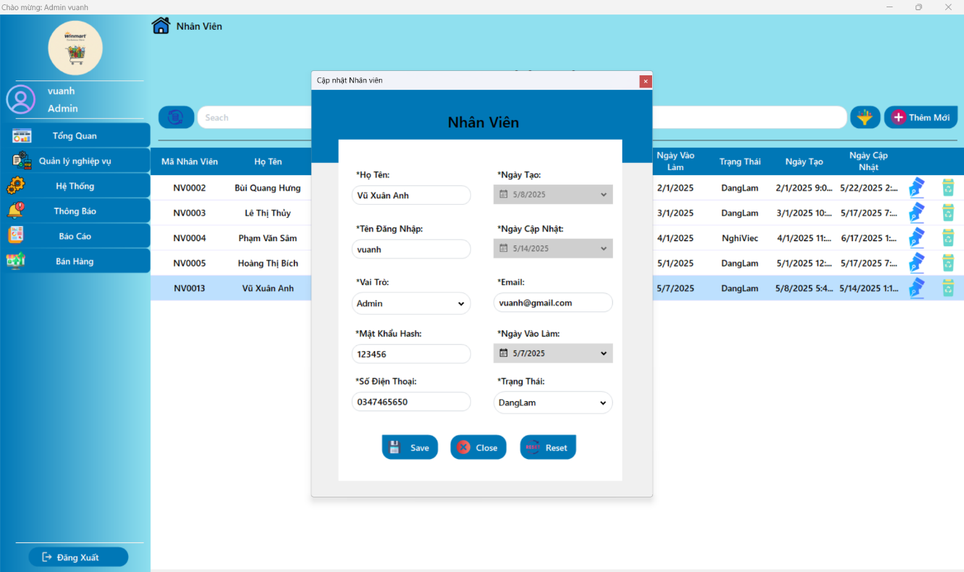

Hình 3. Chức năng quản lý thêm, sửa nhân viên

* Sau khi dữ liệu được kiểm tra và xác thực thành công, form sẽ tạo một đối tượng NhanVienDTO mới với các thông tin đã nhập. Dựa vào chế độ đang hoạt động (thêm mới hay cập nhật), form sẽ gọi phương thức tương ứng từ tầng nghiệp vụ (\_nhanVienBLL.ThemNhanVien hoặc \_nhanVienBLL.CapNhatNhanVien) để thực hiện thao tác lưu dữ liệu vào cơ sở dữ liệu. Nếu thao tác lưu thành công, một thông báo thành công sẽ hiển thị và form sẽ tự động đóng với DialogResult là OK.
* Dòng sự kiện chính cho chức năng "Quản lý tài khoản" mô tả các bước tương tác giữa tác nhân và hệ thống. Đầu tiên, tác nhân chọn chức năng "Quản lý tài khoản". Hệ thống sẽ phản ứng bằng cách hiển thị danh sách tài khoản và các liên kết chức năng liên quan. Tiếp theo, tác nhân nhấn vào "Thêm tài khoản mới", và hệ thống sẽ hiển thị giao diện nhập thông tin tài khoản. Sau đó, tác nhân nhập các thông tin cần thiết như tên đăng nhập, mật khẩu (đã được mã hóa), và quyền hạn (quản lý/thu ngân/kho). Hệ thống sẽ tiến hành kiểm tra tính hợp lệ của dữ liệu đã nhập. Cuối cùng, tác nhân lưu thông tin tài khoản vào hệ thống, và hệ thống sẽ thông báo bổ sung tài khoản thành công, đồng thời ghi nhận nhật ký hoạt động.
* Biểu đồ use case này minh họa các chức năng chính liên quan đến quản lý hệ thống. Chức năng "Quản lý hệ thống" bao gồm (include) "Đăng nhập". Từ chức năng "Quản lý hệ thống", người dùng có thể mở rộng (extend) để thực hiện chức năng "Đổi mật khẩu". Chức năng "Đổi mật khẩu" lại bao gồm (include) việc "Nhập mật khẩu mới", và quá trình nhập mật khẩu mới này được mở rộng (extend) bởi việc "Xác nhận mật khẩu". Điều này cho thấy luồng người dùng cần phải đăng nhập để quản lý hệ thống, và việc đổi mật khẩu là một tùy chọn mở rộng yêu cầu người dùng nhập và xác nhận mật khẩu mới.

### *3.1.7. Chức năng quản lý nhà cung cấp*

- Giao diện chức năng quản lý nhà cung cấp

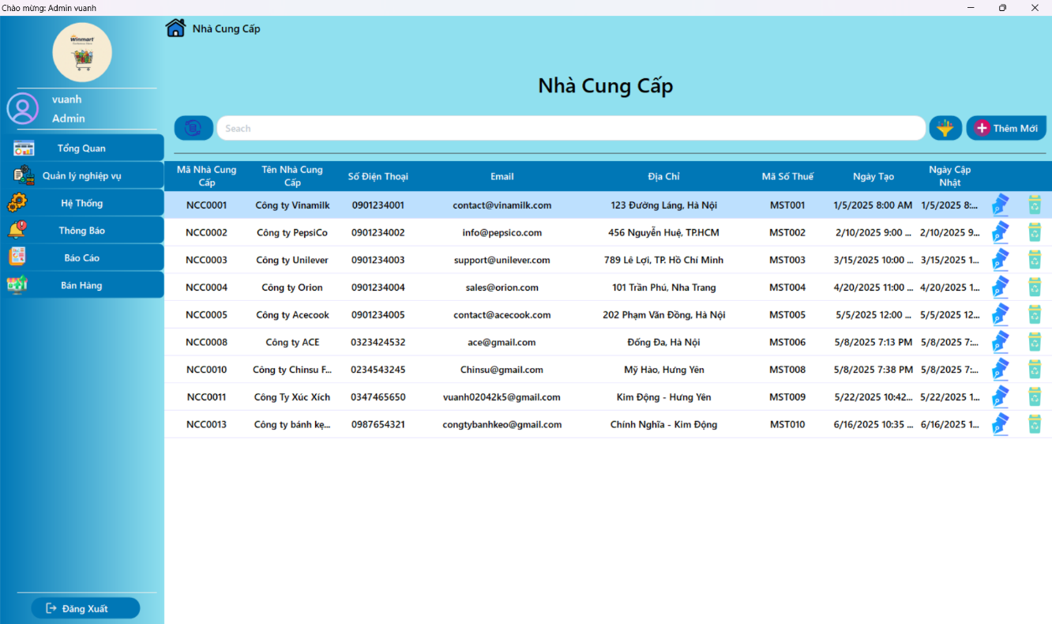

Hình 3. Chức năng quản lý nhà cung cấp

* Form frmNhaCungCap đóng vai trò là giao diện quản lý danh sách các nhà cung cấp trong hệ thống. Khi form được khởi tạo, nó sẽ tự động cấu hình DataGridView để không tạo cột tự động, đảm bảo việc hiển thị dữ liệu được kiểm soát. Đồng thời, panel lọc theo ngày (pnLocNgay) được ẩn đi và biến trạng thái \_isDateFilterVisible được đặt là false. Ngay sau đó, form sẽ gọi phương thức LoadData() để tải và hiển thị tất cả dữ liệu nhà cung cấp lên lưới.
* Chức năng tải dữ liệu được thực hiện bởi phương thức LoadData(). Phương thức này sử dụng đối tượng \_nhaCungCapBLL để lấy tất cả các nhà cung cấp từ tầng nghiệp vụ. Dữ liệu gốc (\_originalData) và dữ liệu đã lọc theo văn bản (\_filteredByTextData) đều được cập nhật từ kết quả này. Sau đó, phương thức DisplayData() được gọi để hiển thị dữ liệu lên DataGridView. Trong trường hợp có lỗi trong quá trình tải dữ liệu, một hộp thoại thông báo lỗi sẽ hiển thị, và các danh sách dữ liệu sẽ được khởi tạo rỗng để tránh lỗi tiếp theo. Phương thức DisplayData() chịu trách nhiệm gán danh sách NhaCungCapDTO đã cho vào thuộc tính DataSource của DataGridView, đảm bảo rằng lưới luôn hiển thị một danh sách hợp lệ, ngay cả khi đó là danh sách rỗng.
* Form cung cấp các chức năng quản lý nhà cung cấp bao gồm chỉnh sửa và xóa. Phương thức XuLyChinhSuaNhaCungCap() được gọi khi người dùng muốn chỉnh sửa một nhà cung cấp cụ thể. Trước khi thực hiện, một hộp thoại xác nhận sẽ xuất hiện để đảm bảo người dùng muốn tiếp tục. Nếu được xác nhận, form sẽ lấy thông tin nhà cung cấp dựa trên Id và mở một form frmThemNhaCC mới để chỉnh sửa. Sau khi frmThemNhaCC đóng với kết quả OK, dữ liệu trên frmNhaCungCap sẽ được tải lại để phản ánh những thay đổi. Tương tự, phương thức XuLyXoaNhaCungCap() xử lý việc xóa nhà cung cấp. Sau khi có xác nhận từ người dùng, nó gọi phương thức XoaNhaCungCap từ tầng nghiệp vụ. Nếu xóa thành công, một thông báo và việc tải lại dữ liệu sẽ được thực hiện. Đặc biệt, phương thức này xử lý các lỗi ràng buộc khóa ngoại (ví dụ: nhà cung cấp đang có phiếu nhập hàng liên quan) bằng cách hiển thị thông báo thân thiện cho người dùng, hướng dẫn họ giải quyết vấn đề trước khi xóa. Các lỗi SQL và lỗi không xác định khác cũng được xử lý và thông báo.
* Các nút chức năng trên form bao gồm "Tải lại dữ liệu", "Thêm mới" và "Tìm kiếm". Nút "Tải lại dữ liệu" (btnLoadData\_Click) có chức năng gọi lại LoadData() để làm mới toàn bộ danh sách, đồng thời xóa nội dung tìm kiếm và ẩn panel lọc ngày. Nút "Thêm mới" (btnThemMoi\_Click) sẽ mở form frmThemNhaCC ở chế độ thêm mới. Nếu việc thêm mới thành công, dữ liệu trên lưới sẽ được cập nhật. Nút "Tìm kiếm" (btnTimKiem\_Click) có vai trò kép: lần đầu nhấp sẽ hiển thị panel lọc theo ngày (pnLocNgay), và lần thứ hai nhấp (khi panel đã hiển thị) sẽ thực hiện chức năng lọc dữ liệu theo khoảng thời gian đã chọn. Logic lọc ngày bao gồm kiểm tra tính hợp lệ của khoảng ngày và sử dụng \_nhaCungCapBLL.LocNhaCungCapTheoNgay để lấy kết quả. Kết quả lọc sẽ hiển thị trên DataGridView, kèm theo thông báo số lượng kết quả tìm thấy. Panel lọc ngày sẽ được ẩn đi sau khi quá trình lọc hoàn tất hoặc có lỗi xảy ra.
* Ngoài ra, form còn có chức năng tìm kiếm tức thì thông qua ô nhập liệu (txtTimKiem\_TextChanged). Mỗi khi văn bản trong ô này thay đổi, form sẽ lọc dữ liệu nhà cung cấp dựa trên từ khóa nhập vào. Nếu ô tìm kiếm rỗng, toàn bộ dữ liệu gốc sẽ được hiển thị. Nếu có từ khóa, phương thức TimKiemNhaCungCap của \_nhaCungCapBLL sẽ được gọi để lấy danh sách các nhà cung cấp phù hợp. Sự kiện dgvNhaCungCap\_CellClick cho phép người dùng tương tác trực tiếp với các nút "Sửa" và "Xóa" trên từng hàng của DataGridView, gọi các phương thức xử lý tương ứng (XuLyChinhSuaNhaCungCap và XuLyXoaNhaCungCap) dựa trên NhaCungCapId của hàng được chọn. Cuối cùng, trong sự kiện frmNhaCungCap\_Load, cột "NhaCungCapId" của DataGridView được ẩn đi để không hiển thị ID nội bộ cho người dùng.

- Giao diện chức năng thêm, sửa nhà cunng cấp

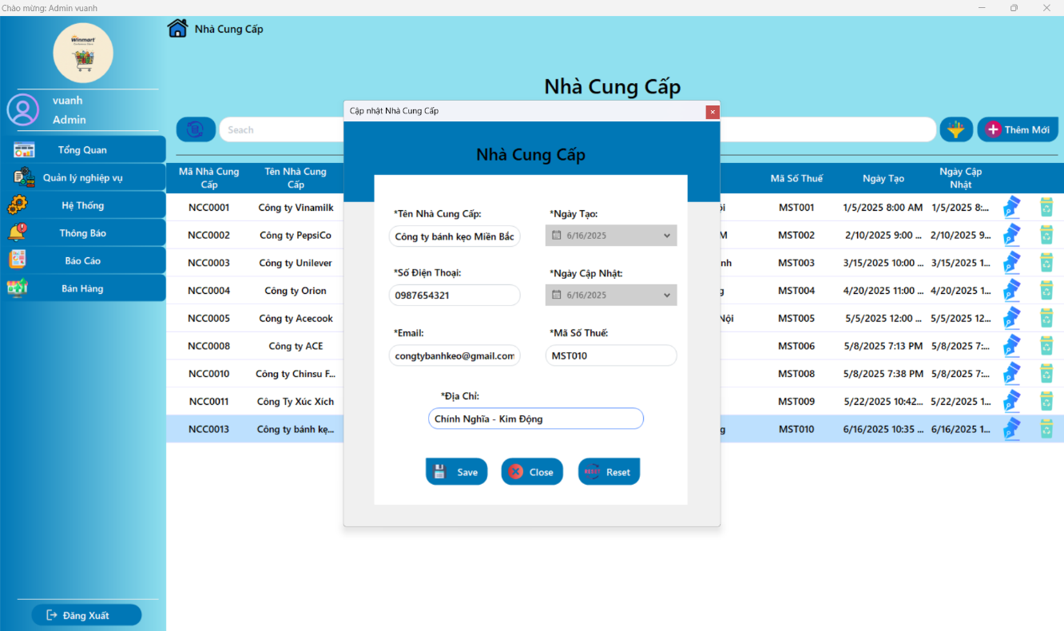

Hình 3. Chức năng quản lý thêm, sửa nhà cung cấp

* Form frmThemNhaCC là giao diện người dùng cho phép thêm mới hoặc cập nhật thông tin nhà cung cấp trong hệ thống. Khi form được khởi tạo, nó sẽ kiểm tra xem một đối tượng NhaCungCapDTO có được truyền vào hay không. Nếu có, form sẽ hoạt động ở chế độ cập nhật, và dữ liệu của nhà cung cấp hiện tại sẽ được tải vào các trường nhập liệu tương ứng; tiêu đề form cũng được đổi thành "Cập nhật Nhà Cung Cấp". Ngược lại, nếu không có đối tượng nhà cung cấp nào được truyền vào, form sẽ ở chế độ thêm mới, các trường nhập liệu sẽ được làm trống và tiêu đề form là "Thêm Danh mục mới". Trong cả hai trường hợp, các trường ngày tạo và ngày cập nhật sẽ được vô hiệu hóa để đảm bảo tính nhất quán của dữ liệu.
* Một chức năng quan trọng của form là xác thực dữ liệu đầu vào, được thực hiện bởi phương thức ValidateInput(). Phương thức này kiểm tra tính hợp lệ của từng trường dữ liệu trước khi lưu. Cụ thể, nó đảm bảo rằng các trường như tên nhà cung cấp, số điện thoại, email, địa chỉ và mã số thuế không được để trống. Ngoài ra, nó còn kiểm tra độ dài tối đa của các trường văn bản và sử dụng biểu thức chính quy để xác thực định dạng của số điện thoại (phải có 10 chữ số và bắt đầu bằng '0') và email (phải theo định dạng chuẩn example@domain.com). Nếu bất kỳ quy tắc xác thực nào bị vi phạm, một hộp thoại thông báo lỗi chi tiết sẽ hiển thị cho người dùng, và con trỏ sẽ được đưa về trường nhập liệu bị lỗi để người dùng dễ dàng chỉnh sửa.
* Form cung cấp hai nút hành động chính: "Lưu" và "Đóng" cùng với nút "Đặt lại". Nút "Lưu" (btnSave\_Click) là nơi xử lý việc ghi dữ liệu vào hệ thống. Trước tiên, nó gọi ValidateInput() để đảm bảo dữ liệu hợp lệ. Nếu dữ liệu hợp lệ, một đối tượng NhaCungCapDTO sẽ được tạo từ thông tin người dùng nhập. Dựa trên việc form đang ở chế độ thêm mới hay cập nhật, phương thức ThemNhaCungCap hoặc CapNhatNhaCungCap từ tầng nghiệp vụ (\_nhaCungCapBLL) sẽ được gọi để tương tác với cơ sở dữ liệu. Sau khi thao tác lưu hoàn tất, một thông báo thành công sẽ hiển thị, và form sẽ đóng với DialogResult.OK. Form cũng có cơ chế xử lý lỗi mạnh mẽ, bao gồm việc bắt các ngoại lệ ArgumentException cho các lỗi dữ liệu cụ thể và SqlException cho các lỗi liên quan đến cơ sở dữ liệu, đặc biệt là các lỗi trùng lặp dữ liệu (ví dụ: tên nhà cung cấp đã tồn tại), để cung cấp phản hồi chính xác và hữu ích cho người dùng.
* Nút "Đóng" (btnClose\_Click) cho phép người dùng thoát khỏi form mà không lưu các thay đổi, thiết lập DialogResult là Cancel. Cuối cùng, nút "Đặt lại" (btnReset\_Click) có chức năng khôi phục trạng thái của các trường nhập liệu. Nếu form đang ở chế độ thêm mới, tất cả các trường sẽ được làm trống và đặt về giá trị mặc định. Nếu đang ở chế độ cập nhật, phương thức LoadDanhMucDataToForm() sẽ được gọi lại để tải lại dữ liệu ban đầu của nhà cung cấp, giúp người dùng dễ dàng hủy bỏ các thay đổi không mong muốn.

### *3.1.8. Chức năng quản lý nhập hàng*

- Giao diện chức năng quản lý nhập hàng

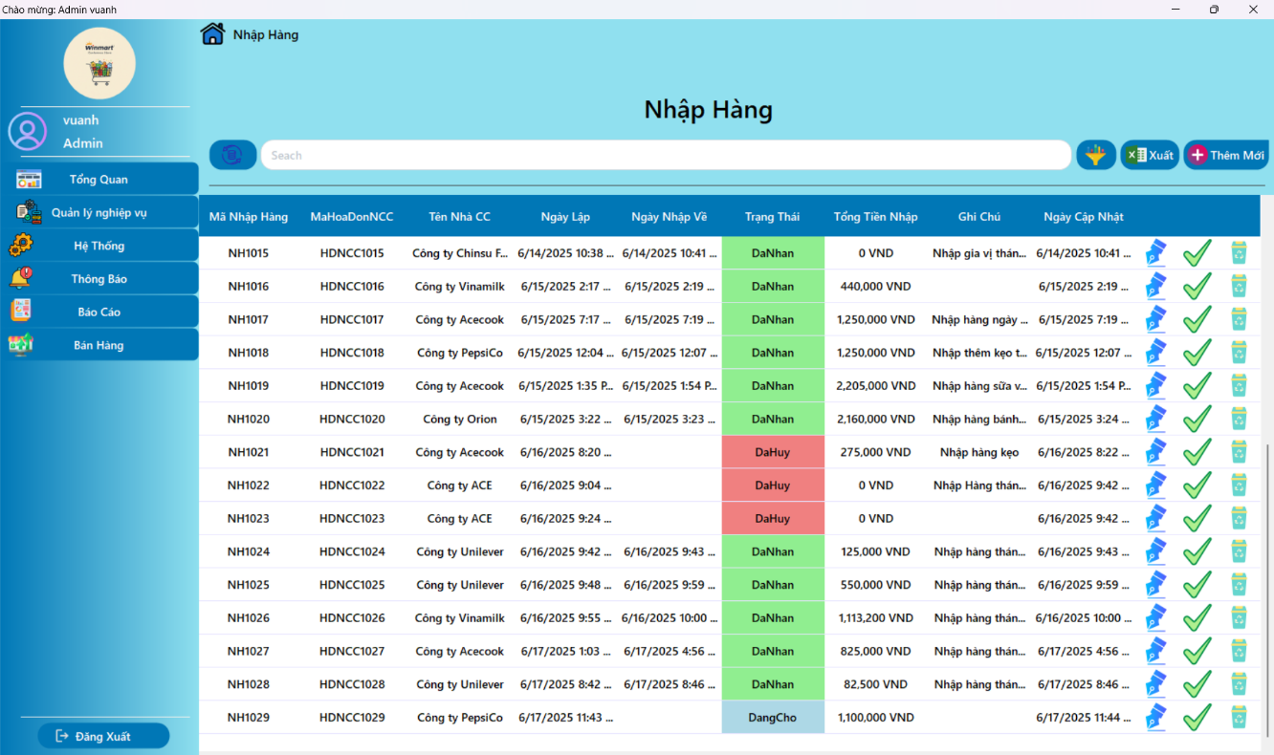

Hình 3. Chức năng quản lý nhập hàng

* Form frmNhapHang đóng vai trò là giao diện chính để quản lý toàn bộ quy trình nhập hàng, từ việc tạo mới đến theo dõi và xử lý các trạng thái khác nhau của phiếu nhập. Khi form được tải, nó sẽ thực hiện các bước khởi tạo cần thiết bao gồm: thiết lập cấu hình cho DataGridView (đảm bảo hiển thị dữ liệu đúng định dạng và ẩn các cột không cần thiết), ẩn panel lọc ngày mặc định, và nạp dữ liệu vào các ComboBox dùng cho chức năng lọc, bao gồm danh sách nhà cung cấp và các tùy chọn trạng thái phiếu nhập ("Tất cả", "Đang chờ", "Đã nhận", "Đã hủy"). Đồng thời, toàn bộ dữ liệu phiếu nhập hiện có sẽ được tải và lưu trữ để phục vụ các thao tác lọc và tìm kiếm sau này.
* Quản lý dữ liệu trên DataGridView là một tính năng cốt lõi. Dữ liệu được hiển thị được lấy từ lớp nghiệp vụ (BLL) và có thể được làm mới bất cứ lúc nào thông qua phương thức LoadData(). Khi có sự thay đổi trong các tiêu chí lọc (như nhập văn bản tìm kiếm, chọn nhà cung cấp, hoặc chọn trạng thái), phương thức ApplyAllFilters() sẽ được kích hoạt để áp dụng tất cả các bộ lọc hiện hành (tìm kiếm theo từ khóa, lọc theo nhà cung cấp, lọc theo trạng thái) và cập nhật hiển thị trên DataGridView. Đặc biệt, người dùng có thể bật/tắt panel lọc theo khoảng ngày, và khi bật, các phiếu nhập sẽ được lọc theo "Ngày Lập" nằm trong khoảng thời gian đã chọn, kèm theo kiểm tra hợp lệ để đảm bảo ngày bắt đầu không lớn hơn ngày kết thúc.
* Form cung cấp đầy đủ các thao tác nghiệp vụ trên phiếu nhập. Nút "Thêm mới" cho phép tạo một phiếu nhập mới bằng cách mở form frmThemNhapHang. Đối với các phiếu nhập hiện có, người dùng có thể tương tác trực tiếp trên DataGridView. Khi nhấp vào các nút hành động (Sửa, Nhận hàng, Xóa) trên mỗi hàng hoặc thông qua menu ngữ cảnh (chuột phải), hệ thống sẽ kiểm tra trạng thái của phiếu nhập. Cụ thể, chỉ các phiếu nhập ở trạng thái "Đang chờ" mới có thể được "Sửa", "Hủy" hoặc "Nhận hàng". Thao tác "Sửa" sẽ mở lại form frmThemNhapHang với dữ liệu của phiếu nhập đã chọn để chỉnh sửa. Thao tác "Hủy" sẽ thay đổi trạng thái phiếu nhập thành "Đã hủy" sau khi xác nhận từ người dùng. Chức năng "Nhận hàng" (kích hoạt form frmXacNhanNhapHang) cho phép người dùng nhập số lượng thực tế nhận được và ngày nhận về, đồng thời cập nhật số lượng tồn kho của các sản phẩm liên quan. Nếu người dùng nhấp đúp vào bất kỳ hàng nào, form frmChiTietNhapHang sẽ hiển thị thông tin chi tiết của phiếu nhập đó.
* Để hỗ trợ việc báo cáo và quản lý, form tích hợp chức năng xuất dữ liệu. Nút "Xuất Excel" cho phép người dùng xuất toàn bộ danh sách phiếu nhập đang hiển thị (sau khi đã áp dụng các bộ lọc) ra một tệp Excel, với tiêu đề báo cáo và thông tin người xuất rõ ràng. Dữ liệu từ danh sách các đối tượng NhapHangDTO sẽ được chuyển đổi sang định dạng DataTable trước khi xuất. Ngoài ra, người dùng có thể in chi tiết một phiếu nhập cụ thể ra tệp PDF thông qua tùy chọn "In Phiếu" trong menu ngữ cảnh. Tệp PDF này sẽ bao gồm thông tin chi tiết của phiếu nhập và danh sách các sản phẩm trong đó.
* Cuối cùng, DataGridView được cải thiện về mặt hiển thị thông qua CellFormatting. Cột "Tổng Tiền" sẽ được định dạng hiển thị tiền tệ (ví dụ: "1.000.000 VND"), và cột "Trạng Thái" sẽ được tô màu khác nhau tùy thuộc vào trạng thái của phiếu nhập (ví dụ: màu xanh nhạt cho "Đang chờ", màu xanh lá cây nhạt cho "Đã nhận", màu san hô nhạt cho "Đã hủy"), giúp người dùng dễ dàng nhận biết và theo dõi trạng thái các phiếu nhập một cách trực quan.

- Giao diện chức thêm phiếu nhập hàng

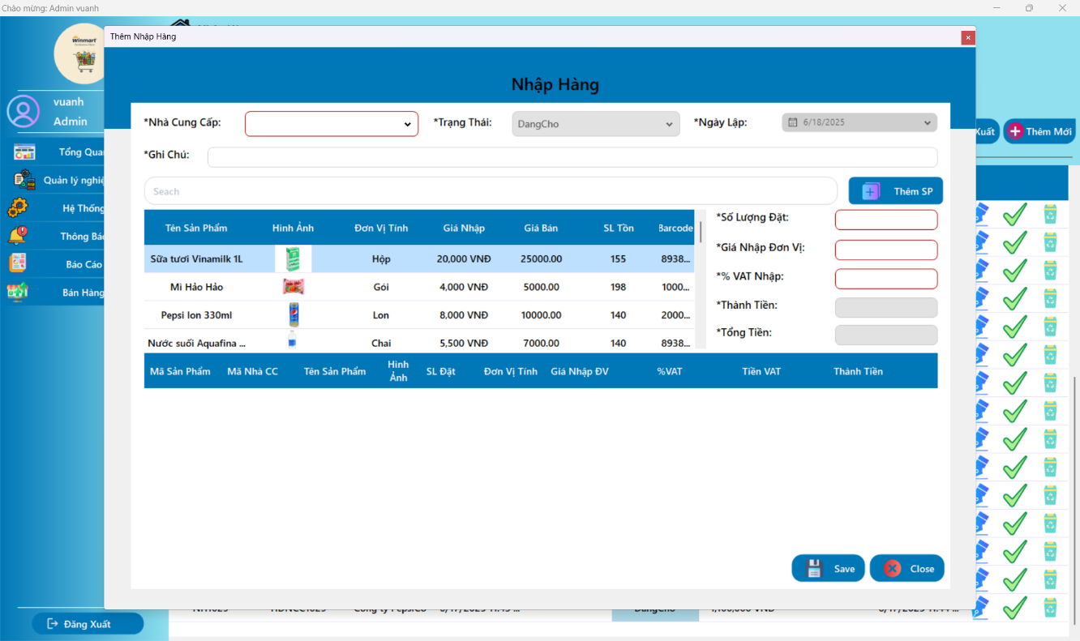

Hình 3. Chức năng quản lý khách hàng

* Form frmThemNhapHang là giao diện dùng để tạo mới hoặc chỉnh sửa phiếu nhập hàng. Giao diện này giúp người dùng thêm các sản phẩm vào phiếu, tính tổng tiền và lưu dữ liệu.
* Khi mở form, hệ thống kiểm tra xem đang thêm mới hay chỉnh sửa dựa vào giá trị truyền vào. Nếu là chỉnh sửa, dữ liệu cũ của phiếu nhập sẽ được tải lên. Các đối tượng xử lý nghiệp vụ như NhapHangBLL, NhaCungCapBLL và SanPhamBLL cũng được khởi tạo. Danh sách chi tiết sản phẩm nhập (\_chiTietNhapHangList) được tạo để lưu thông tin các sản phẩm được nhập. Các bảng dữ liệu (DataGridView) được cấu hình để không tự tạo cột và không cho thêm dòng trống. Hình ảnh mặc định được tải lên từ thư mục "images" nếu sản phẩm không có ảnh riêng. Sau đó, các dữ liệu ban đầu như danh sách sản phẩm, nhà cung cấp và trạng thái phiếu nhập sẽ được hiển thị.
* Khi người dùng thay đổi nội dung ô tìm kiếm, danh sách sản phẩm sẽ được lọc theo từ khóa trong mã, tên sản phẩm hoặc mã vạch. Người dùng có thể chọn một sản phẩm, nhập số lượng, giá và VAT, sau đó nhấn nút Thêm sản phẩm. Nếu thông tin hợp lệ, sản phẩm sẽ được thêm hoặc cập nhật vào danh sách chi tiết. Tổng tiền sẽ được tính lại và hiển thị.
* Nếu người dùng chỉnh sửa số lượng, giá hoặc VAT của một sản phẩm, hệ thống sẽ kiểm tra và tính lại tiền ngay. Nếu cả ba giá trị bằng 0 thì dòng đó sẽ bị xóa tự động. Người dùng có thể xóa dòng thủ công bằng nút xóa trong bảng. Các cột giá tiền và thuế được định dạng theo kiểu tiền tệ và phần trăm.
* Khi nhấn nút Lưu, hệ thống kiểm tra các thông tin: nhà cung cấp đã chọn, trạng thái hợp lệ và có ít nhất một sản phẩm. Nếu hợp lệ, dữ liệu sẽ được lưu vào cơ sở dữ liệu bằng phương thức Add hoặc Update tùy theo đang thêm mới hay chỉnh sửa. Sau đó, form sẽ đóng và thông báo kết quả.
* Tổng tiền của phiếu được tính dựa trên danh sách sản phẩm và bao gồm cả VAT. Mỗi lần thay đổi thông tin sản phẩm hoặc thêm mới, tổng tiền cũng được tính lại và hiển thị ngay.

- Giao diện chức năng xác nhận nhập hàng

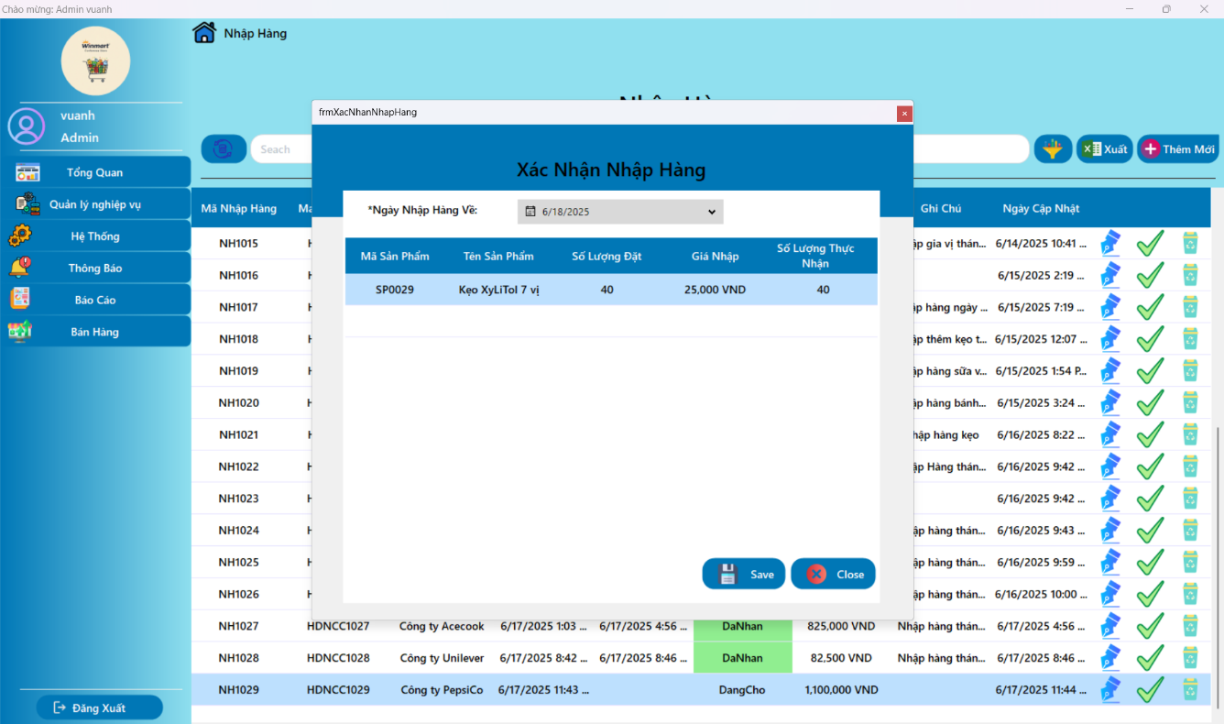

Hình 3. Chức năng quản lý xác nhận nhập hàng

* Form frmXacNhanNhapHang là giao diện dùng để xác nhận số lượng sản phẩm thực tế đã nhận trong một phiếu nhập hàng. Người dùng có thể kiểm tra và chỉnh sửa số lượng thực nhận của từng sản phẩm, chọn ngày nhận hàng, sau đó lưu lại kết quả.
* Khi mở form, hệ thống nhận vào ID của phiếu nhập và danh sách sản phẩm đã đặt. Danh sách này được sao chép thành danh sách số lượng thực nhận và hiển thị trên bảng dữ liệu (DataGridView). Mỗi dòng hiển thị thông tin sản phẩm như mã, tên, đơn vị tính, số lượng đặt và cho phép người dùng nhập số lượng thực nhận. Mặc định, số lượng thực nhận được gán bằng số lượng đặt. Ngày nhận hàng cũng được đặt là ngày hiện tại.
* Các giá trị trong cột "Giá nhập đơn vị" được định dạng theo kiểu tiền tệ có đơn vị "VND". Khi người dùng thay đổi số lượng thực nhận, hệ thống sẽ kiểm tra xem giá trị nhập vào có hợp lệ hay không (phải là số nguyên không âm). Nếu không hợp lệ, hệ thống sẽ hiển thị thông báo lỗi.
* Khi nhấn nút "Lưu", hệ thống sẽ kiểm tra toàn bộ danh sách. Nếu sản phẩm nào có số lượng thực nhận âm hoặc không hợp lệ, hệ thống sẽ báo lỗi và yêu cầu người dùng kiểm tra lại. Nếu không có sản phẩm nào được nhận (số lượng thực nhận của tất cả đều bằng 0), hệ thống cũng sẽ hiển thị cảnh báo. Nếu mọi thứ hợp lệ, hệ thống sẽ lưu ngày nhận và danh sách số lượng thực nhận, sau đó đóng form.
* Nếu người dùng nhấn "Đóng", form sẽ tắt mà không lưu dữ liệu.
* Form này giúp đảm bảo rằng chỉ những sản phẩm đã được thực sự nhận mới được ghi nhận vào hệ thống, tránh nhầm lẫn hoặc thiếu sót trong quá trình nhập hàng.

- Giao diện chức năng xem chi tiết nhập hàng

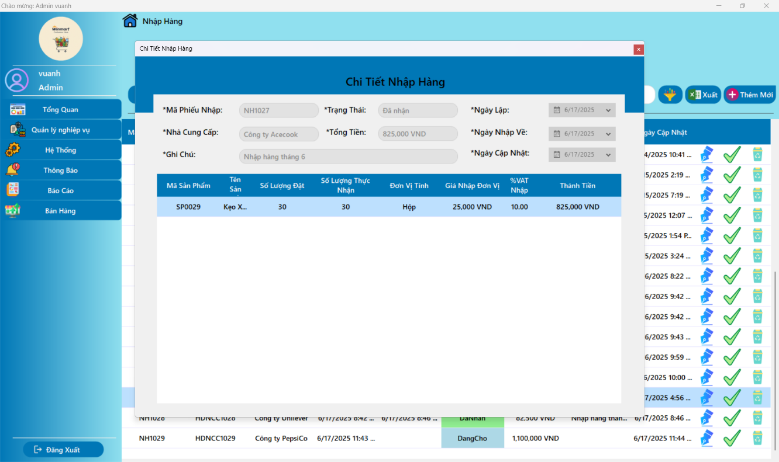

Hình 3. Chức năng quản lý xem chi tiết nhập hàng

* Form frmChiTietNhapHang được sử dụng để hiển thị chi tiết thông tin của một phiếu nhập hàng cụ thể. Khi form được mở, hệ thống sẽ nhận vào ID của phiếu nhập hàng và tự động tải các thông tin liên quan như mã phiếu nhập, trạng thái (ví dụ: Đang chờ, Đã nhận, Đã hủy), ngày lập phiếu, tên nhà cung cấp, tổng tiền sau thuế (hiển thị kèm đơn vị VND), ngày hàng được nhập về (nếu có), ghi chú và ngày cập nhật cuối cùng. Ngoài ra, bảng bên dưới sẽ hiển thị danh sách các sản phẩm trong phiếu nhập, bao gồm thông tin về giá nhập đơn vị, thành tiền và ngày nhập hàng. Các giá trị tiền tệ được định dạng rõ ràng theo dạng “#,### VND”, và ngày tháng được trình bày theo định dạng “dd/MM/yyyy”. Giao diện này chỉ cho phép người dùng xem thông tin, toàn bộ các ô nhập liệu và bảng dữ liệu đều được đặt ở chế độ chỉ đọc nhằm đảm bảo an toàn dữ liệu và tránh việc chỉnh sửa không mong muốn. Nếu không tìm thấy phiếu nhập hàng tương ứng với ID đã truyền vào, hệ thống sẽ hiển thị thông báo lỗi và tự động đóng form.

- Giao diện xuất Exel hóa đơn nhập hàng

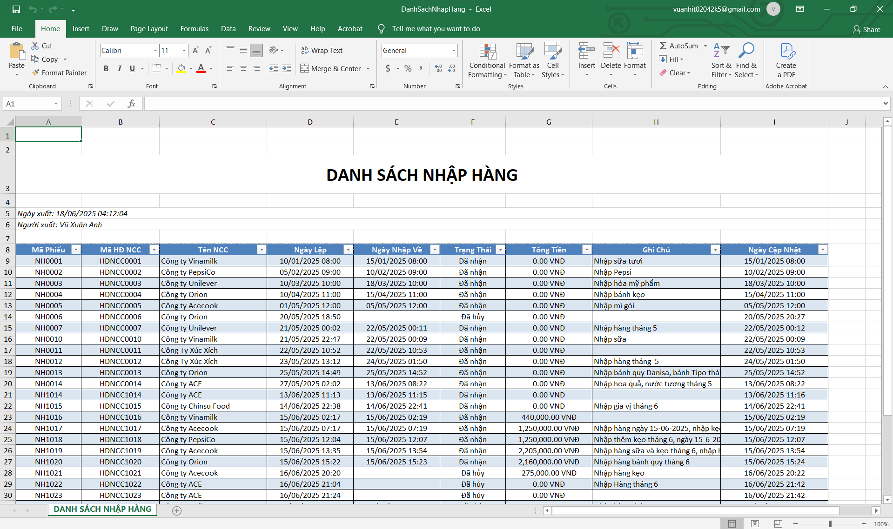

Hình 3. Chức năng quản lý xem chi tiết nhập hàng Exel

- Giao diện xuất Pdf hóa đơn nhập hàng

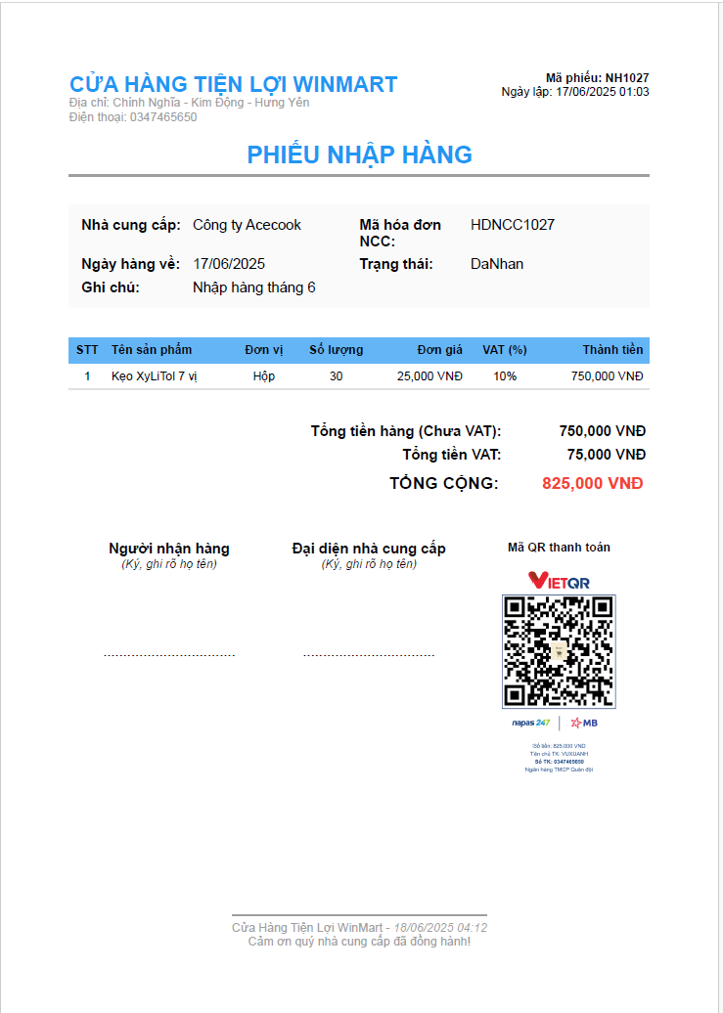

Hình 3. Chức năng quản lý xem chi tiết nhập hàng Pdf

### *3.1.9. Chức năng quản lý mã giảm giá*

- Giao diện chức năng quản lý mã giảm giá

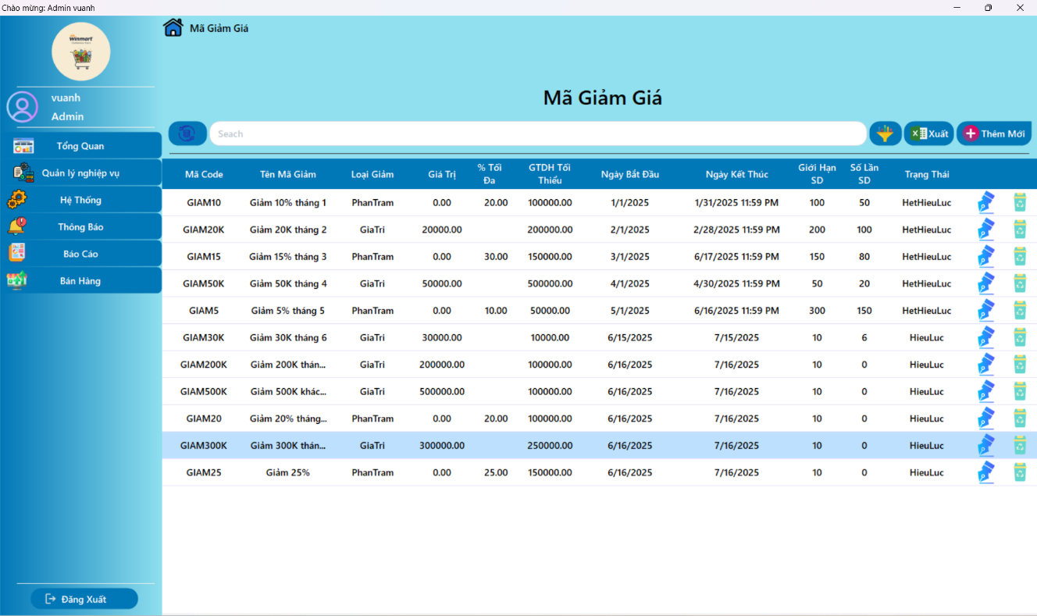

Hình 3. Chức năng quản lý mã giảm giá

* Form frmMaGiamGia dùng để quản lý danh sách các mã giảm giá trong hệ thống. Khi mở form, hệ thống sẽ tự động cập nhật trạng thái của các mã giảm giá theo thời gian và tải danh sách mã giảm giá từ cơ sở dữ liệu để hiển thị lên bảng. Người dùng có thể tìm kiếm mã giảm giá theo từ khóa hoặc lọc dữ liệu theo khoảng ngày bắt đầu và ngày kết thúc. Ngoài ra, form cũng hỗ trợ thêm mới, chỉnh sửa hoặc xóa mã giảm giá. Khi người dùng nhấn nút “Thêm mới”, form thêm/sửa mã giảm giá sẽ được mở. Với mỗi dòng trong bảng, người dùng có thể bấm vào biểu tượng để sửa hoặc xóa mã tương ứng. Đặc biệt, hệ thống cho phép xuất danh sách mã giảm giá ra file Excel, có kèm tiêu đề, thông tin người xuất và cấu hình độ rộng cột tùy chỉnh. Nếu không có dữ liệu phù hợp để xuất, hệ thống sẽ cảnh báo. Form cũng hỗ trợ làm mới toàn bộ dữ liệu và khôi phục lại trạng thái ban đầu khi người dùng bấm vào nút "Load Data". Tất cả các chức năng đều có xử lý lỗi để đảm bảo chương trình không bị gián đoạn khi có sự cố xảy ra trong quá trình kết nối cơ sở dữ liệu hoặc thao tác trên dữ liệu.

- Giao diện chức năng thêm, sửa mã giảm giá

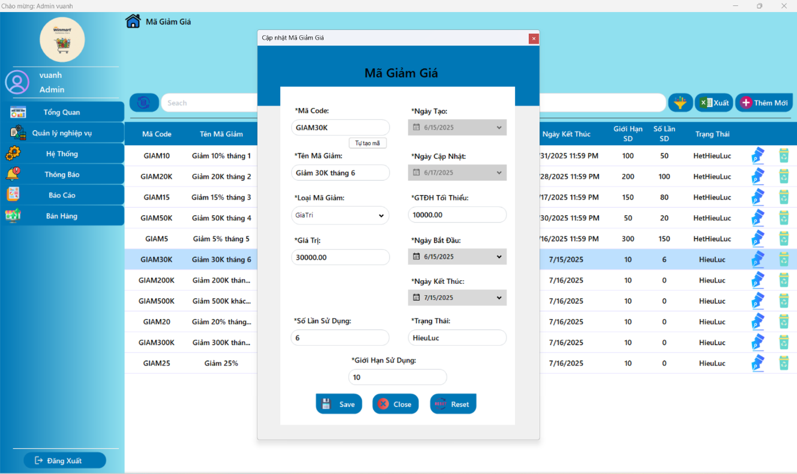

Hình 3. Chức năng quản lý thêm, sửa mã giảm giá

* Biểu mẫu frmThemMaGiamGia là Windows Forms giao diện giúp bổ sung mới hoặc chỉnh sửa mã giảm giá trong hệ thống cửa hàng tiện lợi. Khi khởi tạo, biểu tượng nhận dạng ID giảm giá mã hóa để xác định chế độ mới bổ sung (ID = 0) hoặc chỉnh sửa (ID > 0), sử dụng lớp MaGiamGiaBLL để xử lý dịch vụ logic. Các trường như ngày tạo, cập nhật ngày, số lần sử dụng và trạng thái được cài đặt chỉ. ComboBox cboLoaiMG cung cấp hai loại lựa chọn: "PhanTram" và "GiaTri". Khi thêm mới, biểu tượng mặc định giá trị thiết lập mẫu như ngày bắt đầu là hôm nay, ngày kết thúc là một tháng sau, trạng thái là "HieuLuc". Khi chỉnh sửa, giảm giá dữ liệu được tải xuống từ ID và hiển thị các trường tương ứng.
* Người dùng nhập thông tin như mã mã, giảm giá mã hóa tên, giảm giá trị hoặc phần trăm, tối thiểu giá trị đơn hàng, ngày bắt đầu, ngày kết thúc và giới hạn sử dụng. Nút "Tạo mã mã" gọi hàm tạo mã ngẫu nhiên dựa trên loại giảm giá. Nút "Lưu" kiểm tra dữ liệu, đảm bảo mã mã hóa không trùng lặp, hợp lệ giá trị, ngày bắt đầu không lớn hơn ngày kết thúc và lưu vào cơ sở dữ liệu. Nút "Đặt lại" khôi phục giá trị ban đầu, còn nút "Đóng" hỏi xác nhận nếu dữ liệu đã thay đổi nhưng chưa lưu. Các lỗi như sai định dạng, sao chép mã hóa hoặc cơ sở dữ liệu lỗi được thông báo rõ ràng để người dùng xử lý.
* Giao diện cập nhật tự động mẫu biểu tượng dựa trên loại giảm giá: trường giá trị hiển thị khi chọn "Gia Tri", còn phần trăm tối đa hiển thị khi chọn "PhanTram". Hàm kiểm tra giá trị tự động giảm mã trạng thái dựa trên ngày hiện tại và số lần sử dụng, trả về "HieuLuc" hoặc "HetHieuLuc". Sự kiện thay đổi ngày bắt đầu và kết thúc ngày đảm bảo nằm trong khoảng hợp lý, với thông báo nếu vi phạm. Lịch sự kiện mở/đóng được quản lý để hỗ trợ hoạt động mượt mà. Tất cả các chức năng được thiết kế đơn giản, dễ sử dụng, xử lý lỗi chi tiết để đảm bảo trải nghiệm tốt cho người dùng.

### *3.1.10. Chức năng quản lý hệ thống*

- Giao diện chức năng quản lý hệ thống

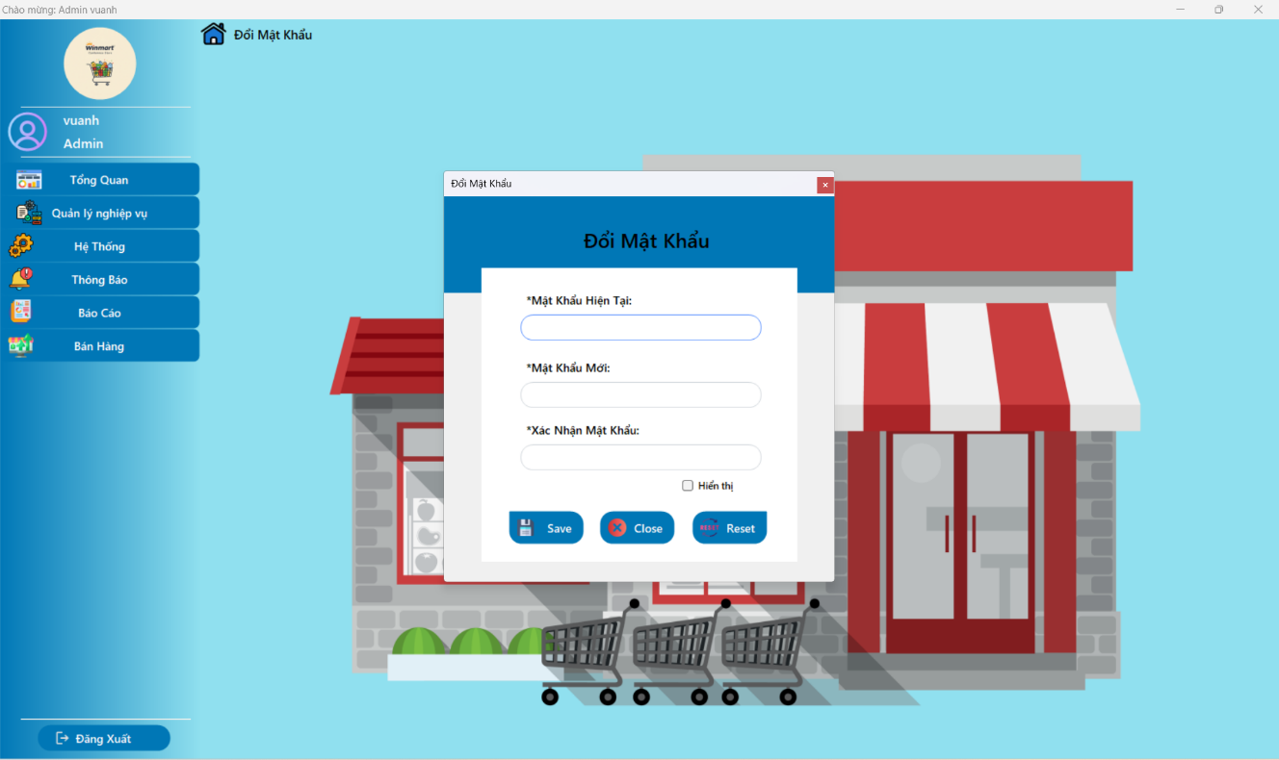

Hình 3. Chức năng đổi mật khẩu

* Form frmDoiMatKhau cho phép nhân viên thay đổi mật khẩu tài khoản của mình. Khi form được mở, các ô nhập mật khẩu sẽ được đặt ở chế độ ẩn ký tự để đảm bảo bảo mật. Người dùng cần nhập mật khẩu hiện tại, mật khẩu mới và xác nhận lại mật khẩu mới. Hệ thống sẽ kiểm tra xem các ô đã được nhập đầy đủ chưa, mật khẩu mới có khớp với xác nhận không, và độ dài mật khẩu mới có đủ 6 ký tự trở lên hay không. Nếu thông tin hợp lệ, hệ thống sẽ gọi chức năng trong lớp NhanVienBLL để xử lý việc đổi mật khẩu. Nếu đổi mật khẩu thành công, form sẽ hiển thị thông báo và tự động đóng lại. Nếu nhập sai mật khẩu hiện tại, chương trình sẽ thông báo lỗi. Ngoài ra, form còn có nút "Reset" để xóa toàn bộ dữ liệu trong các ô nhập và nút "Close" để đóng form. Người dùng cũng có thể chọn hiển thị hoặc ẩn các ký tự trong ô mật khẩu bằng cách bật hoặc tắt checkbox “Hiển thị mật khẩu”.

### *3.1.11. Chức năng quản lý tồn kho*

- Giao diện chức năng quản lý tồn kho

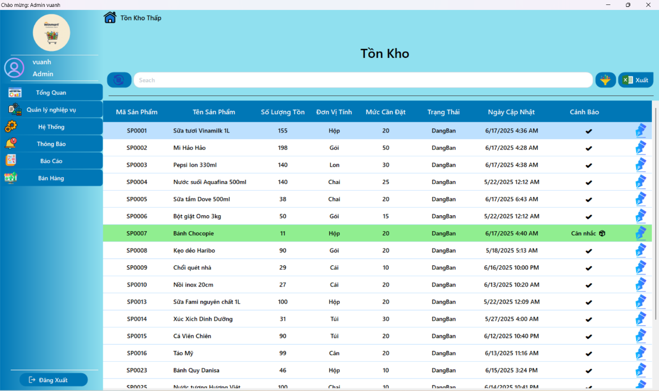

Hình 3. Chức năng quản lý tồn kho

* Form frmTonKho là giao diện dùng để quản lý hàng tồn kho trong cửa hàng. Khi mở form, hệ thống sẽ tự động tải và hiển thị danh sách hàng tồn hiện tại. Dữ liệu này được hiển thị trong bảng DataGridView, kèm theo các cảnh báo màu sắc để dễ nhận biết tình trạng hàng hóa: đỏ nếu hết hàng, cam nhạt nếu gần hết, vàng nếu sắp hết, xanh nếu cần cân nhắc nhập thêm, và trắng nếu còn nhiều.
* Người dùng có thể tìm kiếm hàng tồn bằng cách nhập từ khóa (theo mã hoặc tên sản phẩm) hoặc dùng bộ lọc theo ngày và trạng thái “Hết hàng”. Kết quả lọc sẽ được hiển thị ngay lập tức, kèm theo thông báo số lượng bản ghi phù hợp. Nếu muốn, người dùng có thể nhấn nút "Tải lại" để hiển thị lại toàn bộ danh sách ban đầu và đặt lại các bộ lọc.
* Ngoài ra, form còn hỗ trợ chức năng chỉnh sửa tồn kho. Khi nhấn vào nút "Sửa" trong bảng dữ liệu, một form mới sẽ hiện ra cho phép người dùng điều chỉnh thông tin tồn kho của sản phẩm được chọn.
* Cuối cùng, người dùng có thể xuất danh sách tồn kho ra file Excel để lưu trữ hoặc in ấn báo cáo. File xuất sẽ có đầy đủ thông tin như mã, tên sản phẩm, số lượng tồn, đơn vị tính, trạng thái, ngày cập nhật và tình trạng cảnh báo.

- Giao diện điều chỉnh tồn mức cần đặt

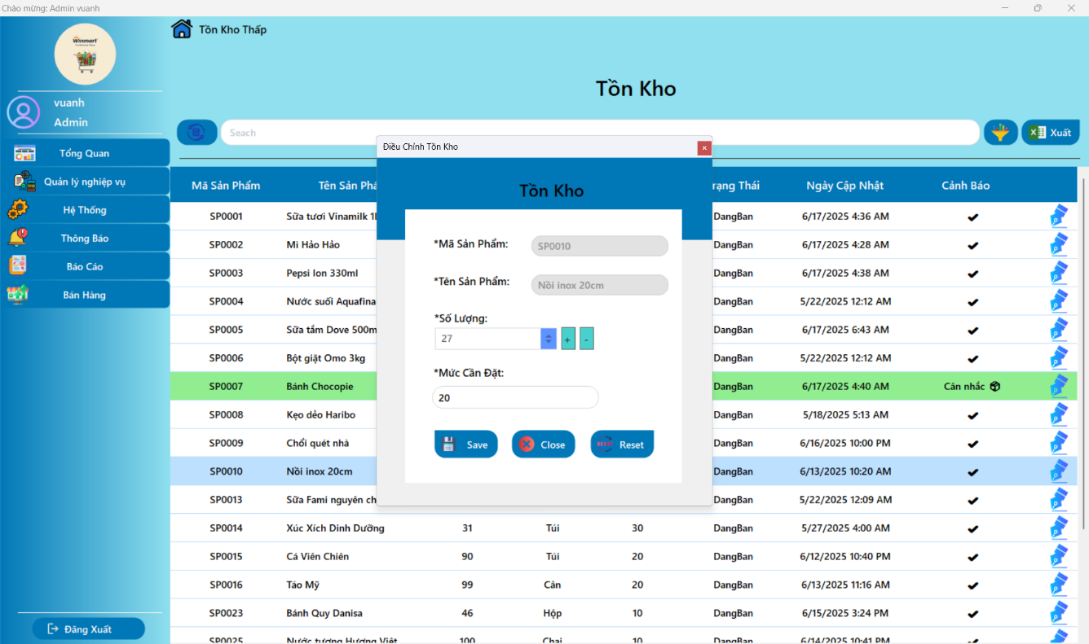

Hình 3. Chức năng quản lý điều chỉnh mức cần đặt

* Form frmDieuChinhTonKho là một giao diện trong phần mềm quản lý cửa hàng tiện lợi, dùng để điều chỉnh thông tin tồn kho của một sản phẩm. Khi mở form, hệ thống sẽ nhận vào một đối tượng tồn kho để hiển thị các thông tin như mã sản phẩm, tên sản phẩm, số lượng hiện tại và mức cần đặt. Người dùng có thể chỉnh sửa mức cần đặt và, nếu sản phẩm đã từng được nhập hàng, thì có thể thay đổi số lượng tồn kho thông qua ô nhập số (numericSoLuong) hoặc các nút tăng/giảm. Khi nhấn nút "Lưu", hệ thống sẽ kiểm tra xem có thay đổi nào không, sau đó cập nhật vào cơ sở dữ liệu nếu cần thiết. Các nút "Đặt lại" giúp khôi phục dữ liệu ban đầu, còn nút "Đóng" sẽ tắt form mà không lưu thay đổi. Hệ thống cũng xử lý các lỗi có thể xảy ra như lỗi nhập liệu, lỗi kết nối cơ sở dữ liệu hay lỗi nghiệp vụ, và hiển thị thông báo phù hợp để hướng dẫn người dùng.

- Giao diện xuất Exel tồn kho sản phẩm

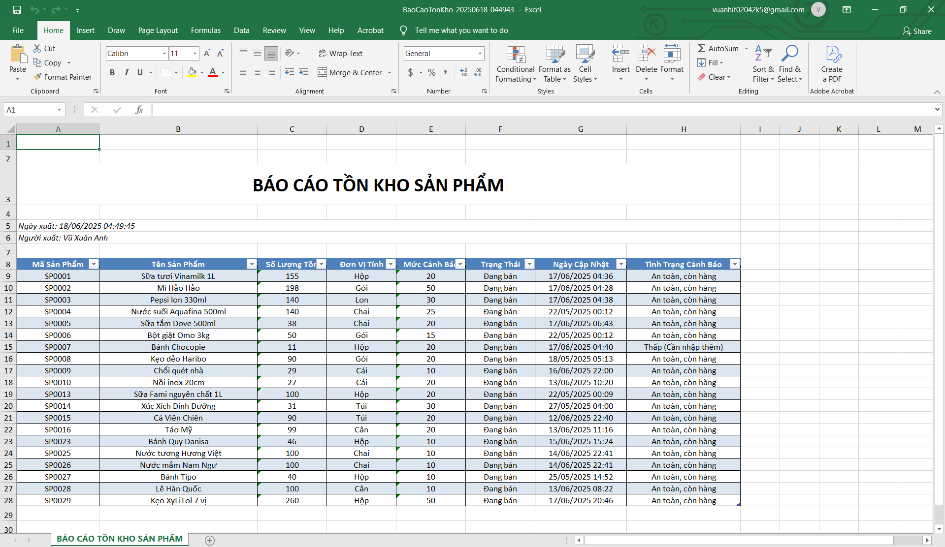

Hình 3. Chức năng quản lý xuất Exel tồn kho sản phẩm

### *3.1.12. Chức năng quản lý báo cáo*

- Giao diện chức năng quản lý báo cáo doanh thu

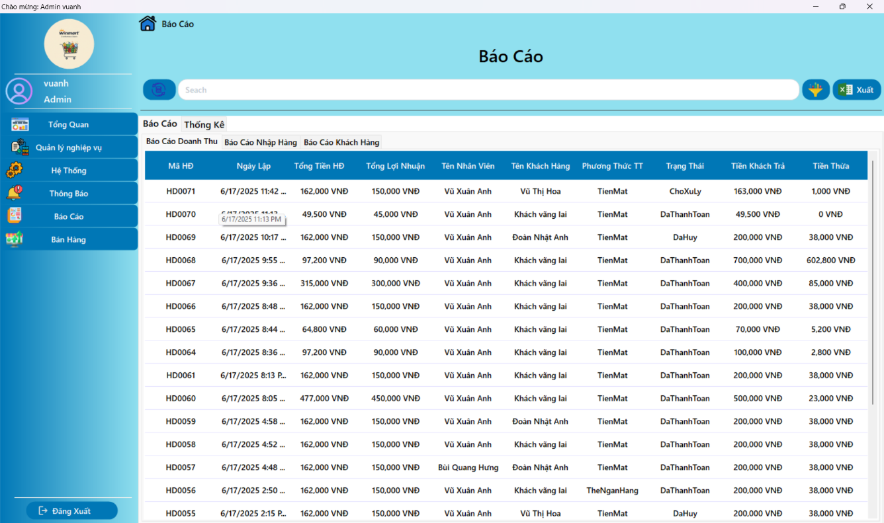

Hình 3. Chức năng quản lý báo cáo doamh thu

* Tab Báo cáo Doanh thu hiển thị danh sách hóa đơn bán hàng theo khoảng thời gian được chọn, với các thông tin như mã hóa đơn, ngày bán, tổng tiền, lợi nhuận, tên nhân viên và khách hàng. Người dùng có thể tìm kiếm theo tên, mã hoặc thông tin liên quan. Dữ liệu được thể hiện rõ ràng trên bảng và có cả biểu đồ thể hiện doanh thu, lợi nhuận theo ngày.

- Giao diện xuất exel báo cáo doanh thu

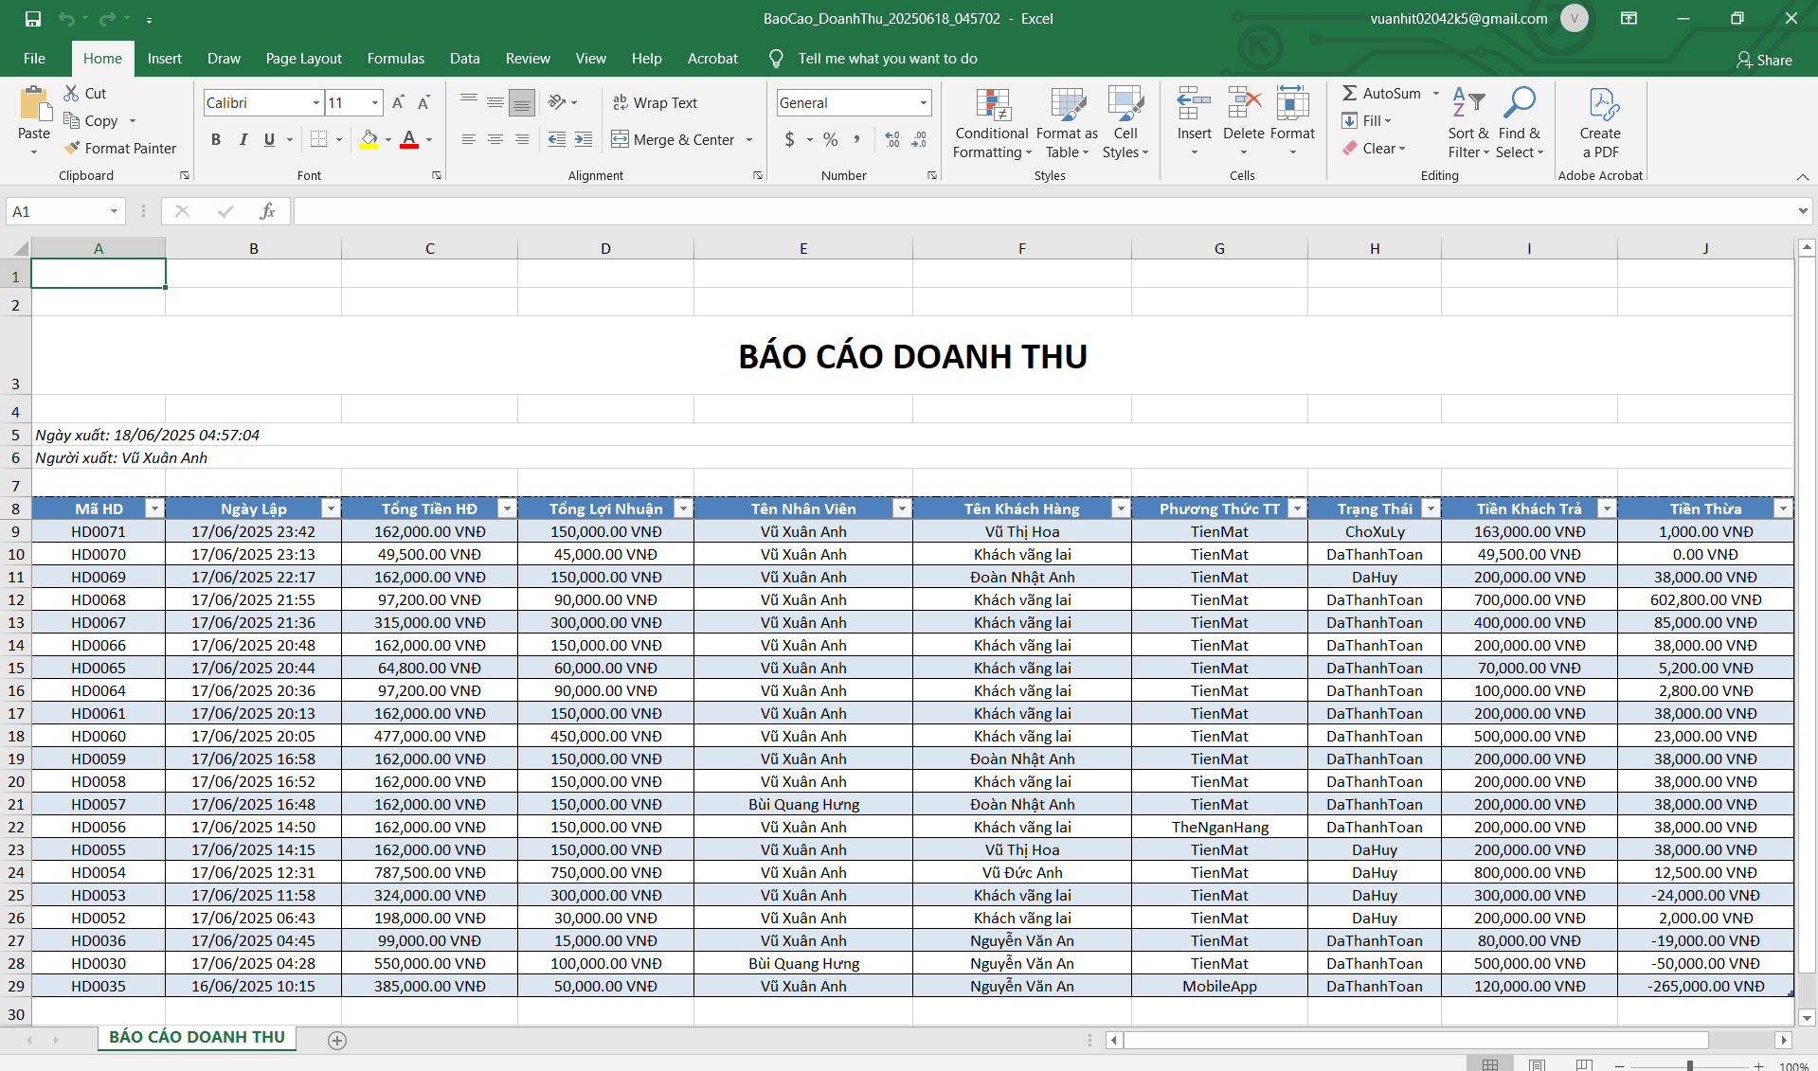

Hình 3. Chức năng quản lý xuất Exel báo cáo doanh thu

- Giao diện chức năng báo cáo nhập hàng

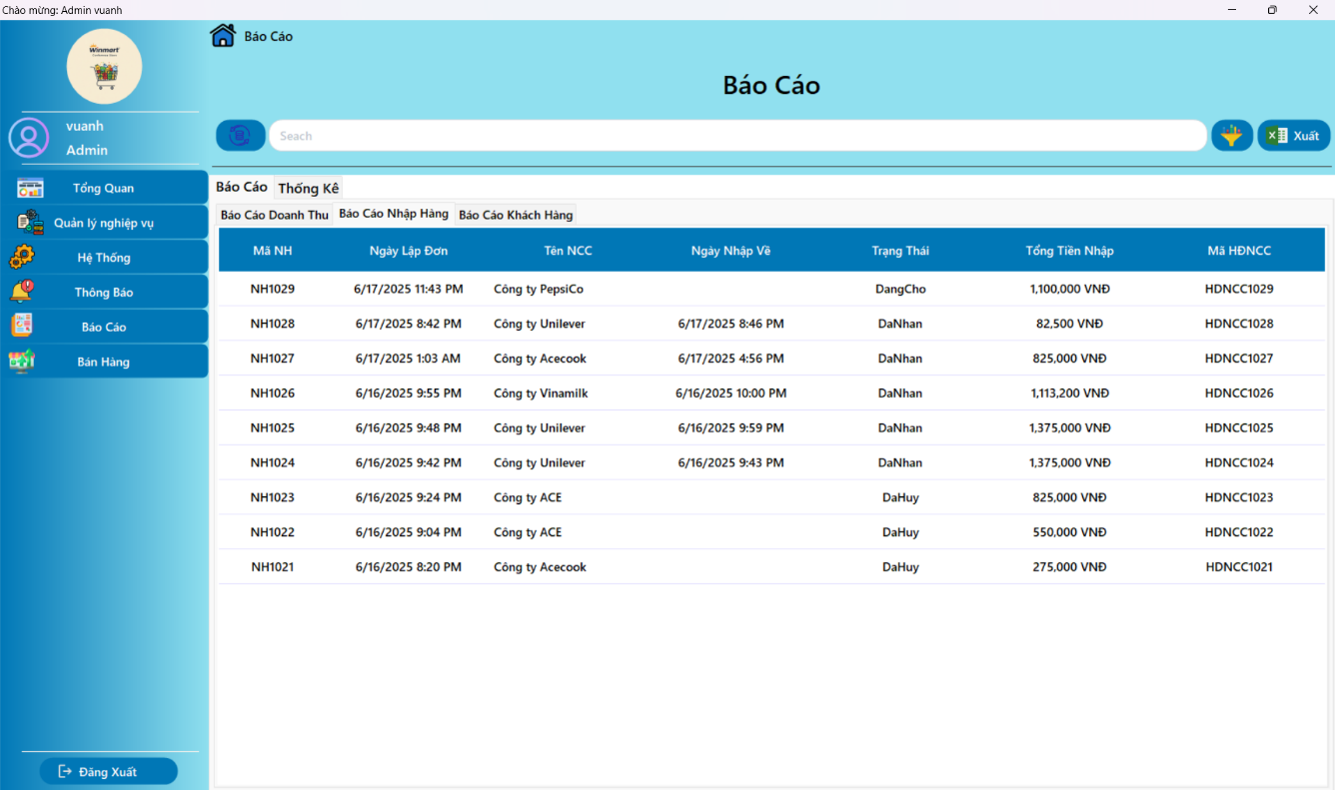

Hình 3. Chức năng quản lý báo cáo doanh thu nhâp hàng

* Tab Báo cáo Nhập hàng giúp người dùng xem chi tiết các đơn nhập hàng từ nhà cung cấp trong khoảng thời gian cụ thể. Thông tin bao gồm mã đơn, ngày lập, tên nhà cung cấp, trạng thái đơn hàng và tổng chi phí. Chức năng tìm kiếm cũng được tích hợp để tìm nhanh theo tên hoặc mã.

- Giao diện xuất exel báo cáo nhập hàng

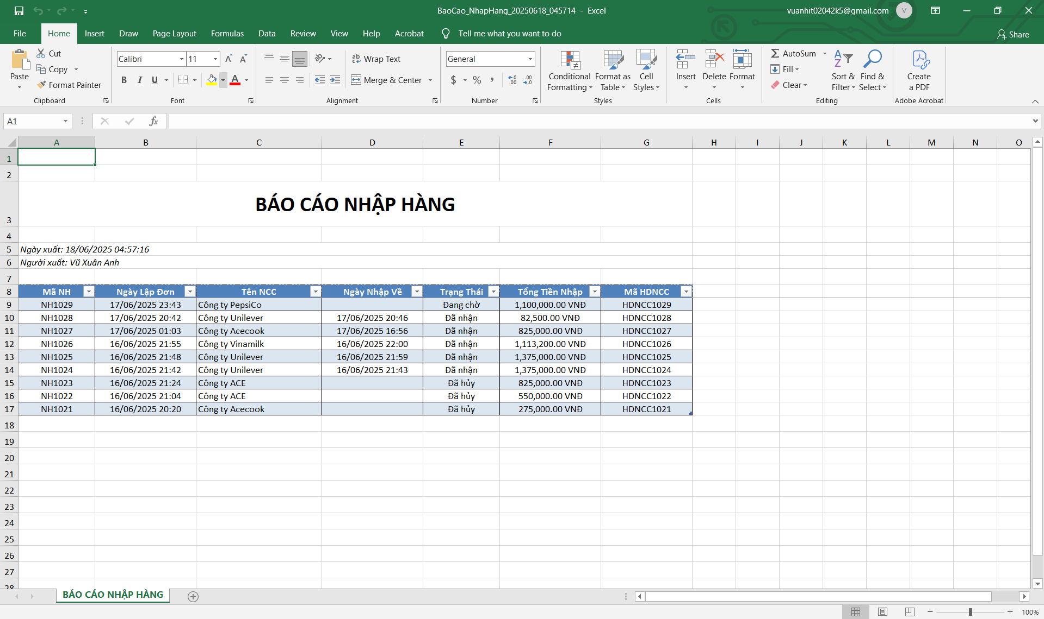

Hình 3. Chức năng quản lý xuất Exel báo cáo nhập hàng

- Giao diện chức năng báo cáo khách hàng

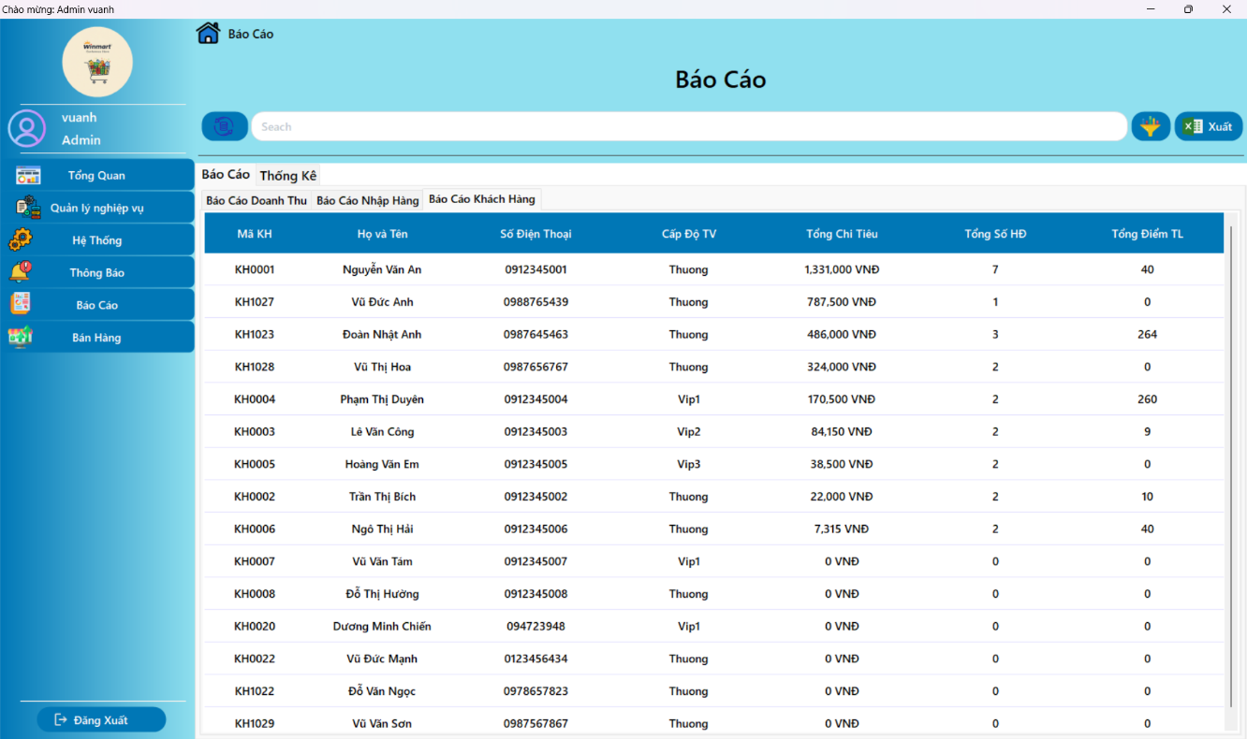

Hình 3. Chức năng quản lý báo cáo doanh thu khách hàng

* Tab Báo cáo Khách hàng thống kê hoạt động mua hàng của từng khách trong thời gian đã chọn. Thông tin gồm mã khách hàng, họ tên, số điện thoại, cấp độ thành viên, tổng chi tiêu và số đơn hàng đã mua. Đây là công cụ hữu ích để đánh giá mức độ trung thành và tiêu dùng của khách.

- Giao diện xuất exel báo cáo khách hàng

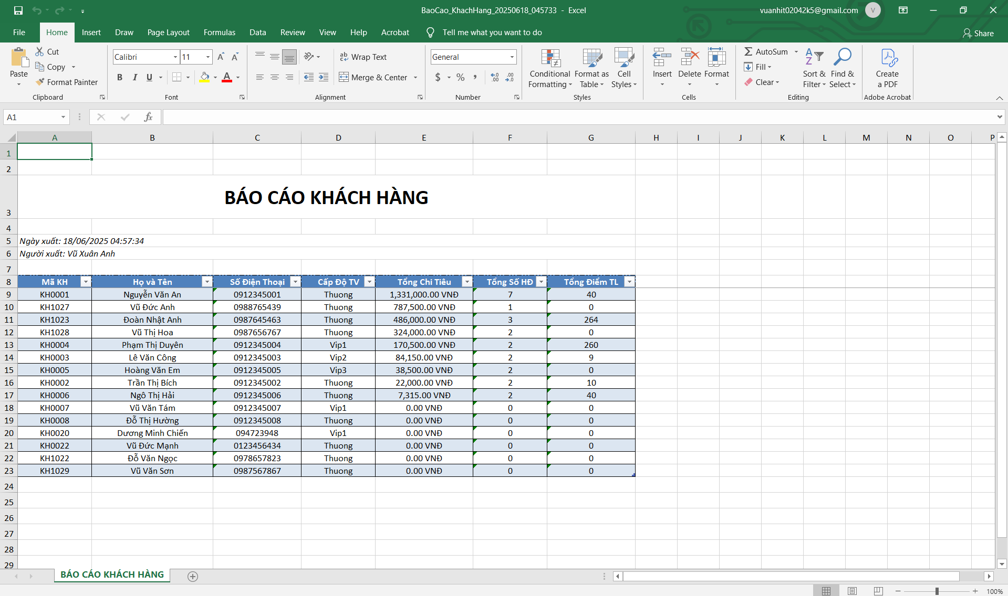

Hình 3. Chức năng quản lý xuất exel báo cáo khách hàng

### *3.1.13. Chức năng quản lý bán hàng*

- Giao diện chức năng quản lý hóa đơn bán hàng

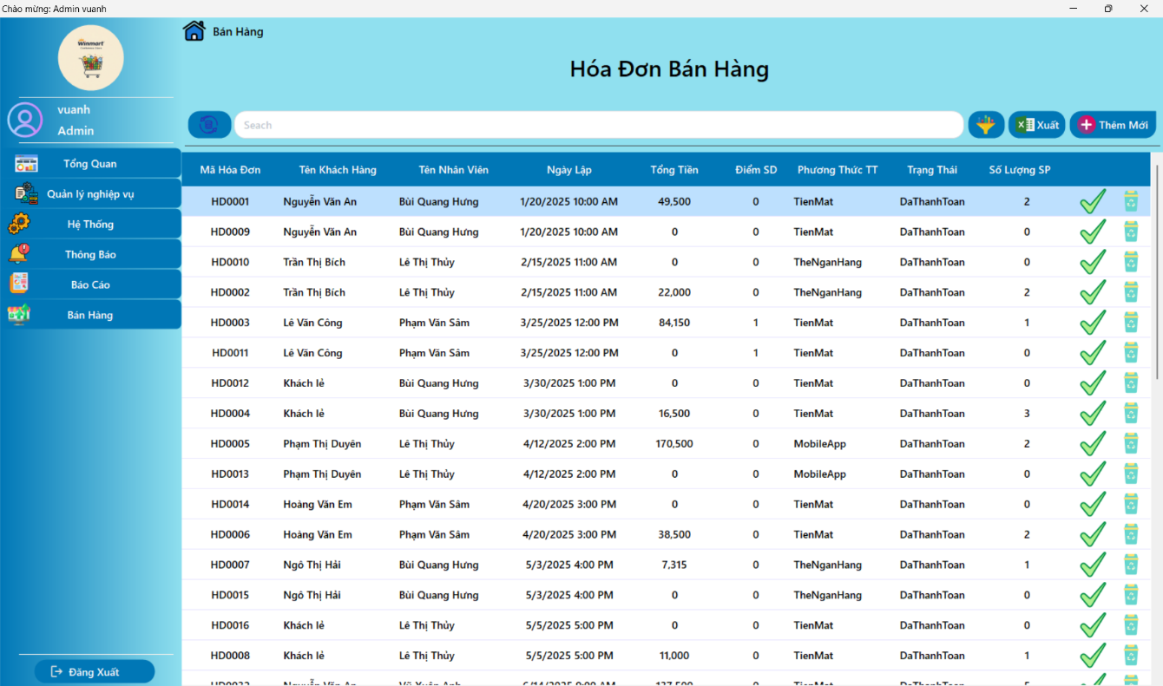

Hình 3. Chức năng quản lý xem chi tiết nhập hàng

* Form frmHoaDonBanHang là giao diện quản lý các hóa đơn bán hàng trong hệ thống. Giao diện cho phép nhân viên xem danh sách toàn bộ hóa đơn, tìm kiếm nhanh theo mã hóa đơn, tên khách hàng hoặc tên nhân viên lập đơn. Ngoài ra, người dùng có thể lọc hóa đơn theo ngày lập và trạng thái như "Chờ xử lý", "Đã thanh toán" hoặc "Đã hủy", giúp dễ dàng theo dõi và quản lý các giao dịch.
* Chức năng thêm mới hóa đơn được tích hợp sẵn thông qua nút "Thêm Mới", cho phép tạo hóa đơn mới cho khách hàng đang phục vụ. Người dùng cũng có thể xác nhận hoàn tất hóa đơn, hoặc hủy hóa đơn nếu cần thiết, với các bước xác nhận rõ ràng và thông báo kết quả trực quan. Danh sách hóa đơn hiển thị theo dạng bảng, với định dạng tiền tệ, ngày tháng rõ ràng và hỗ trợ thao tác trực tiếp trên từng dòng.
* Ngoài ra, người dùng có thể xuất báo cáo hóa đơn ra file Excel hoặc in hóa đơn ra file PDF để lưu trữ hoặc chia sẻ. Tính năng xem chi tiết hóa đơn và in hóa đơn được hỗ trợ bằng thao tác chuột phải nhanh chóng. Giao diện cũng xử lý kiểm tra lỗi trong quá trình thao tác, đảm bảo người dùng nhận được thông báo rõ ràng khi xảy ra sự cố. Toàn bộ chức năng đều được thiết kế nhằm phục vụ tốt cho nghiệp vụ bán hàng tại cửa hàng tiện lợi.

- Giao diện chức năng bán hàng

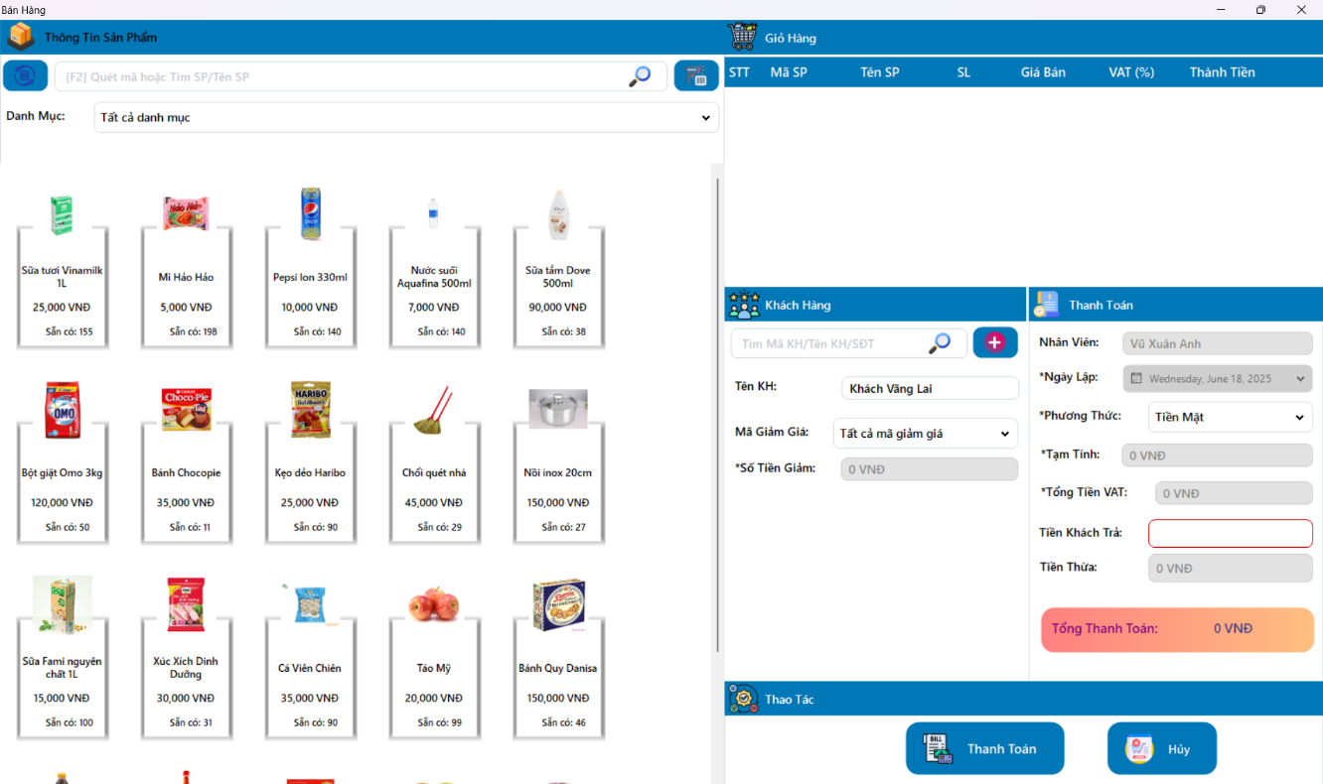

Hình 3. Chức năng quản lý bán hàng

* FrmBanHang là giao diện để quản lý bán hàng trong hệ thống cửa hàng tiện lợi, cho phép tạo hoặc chỉnh sửa hóa đơn. Khi khởi tạo, biểu mẫu nhận mã hóa đơn, ID khách hàng, thông tin nhân viên và chế độ in. Các thành phần như danh mục sản phẩm, mã giảm giá, phương thức thanh toán được tải từ các lớp BLL như SanPhamBLL , MaGiamGiaBLL , HoaDonBanHangBLL . Sản phẩm hiển thị dưới dạng thẻ ( ucProductCard ) trong flowSanPham , hỗ trợ tìm kiếm theo tên hoặc mã qua txtTimKiemSanPham . Người dùng chọn sản phẩm để thêm vào thùng hàng ( dgvChiTietHoaDon ), chỉnh sửa số lượng, xóa sản phẩm và áp dụng mã giảm giá hoặc tích lũy. Các biểu mẫu tự động tính tổng tiền, VAT, tiền giảm, tiền thừa dựa trên phương thức thanh toán (tiền mặt hoặc chuyển khoản).
* Chức năng chính bao gồm tạo tạm thời hóa đơn ( btnThanhToan ) với thông tin khách hàng, nhân viên, mã giảm giá, điểm sử dụng và cập nhật tồn tại kho. Nút btnHuy xóa hàng, đặt lại biểu mẫu. Người dùng có thể tìm kiếm khách hàng qua txtTimKiemKhachHang , hiển thị thông tin và tích lũy năng lượng hoặc thêm khách hàng mới ( btnThemMoi ). Biểu tượng kiểm tra tồn tại, đảm bảo số lượng hợp lý và thông báo lỗi như không hợp lệ mã hóa, tiền khách hàng thanh toán không đủ. Dữ liệu được định dạng tiền VNĐ, VAT hiển thị dưới dạng phần trăm. Các tình huống như thay đổi số lượng, giảm giá mã hóa, sử dụng hộp hàng và tổng tiền tự động cập nhật, đảm bảo giao dịch chính xác và tiện lợi

- Giao diện chức năng xem chi tiết hóa đơn bán hàng

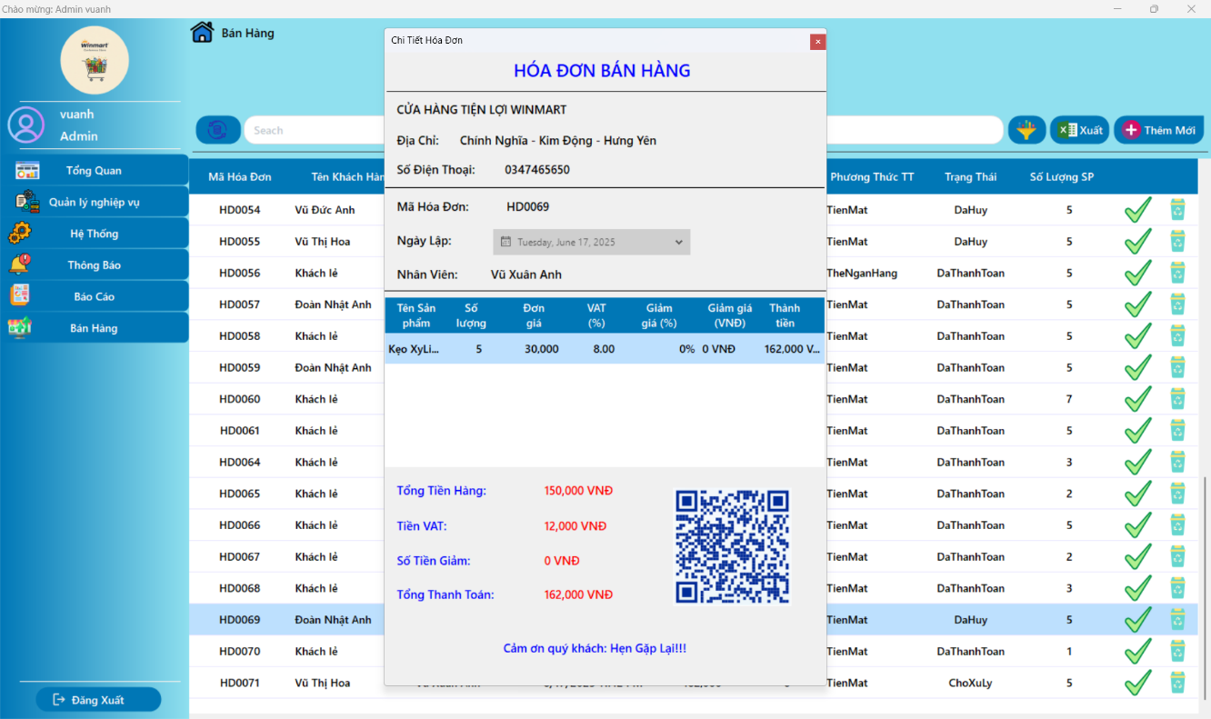

Hình 3. Chức năng quản lý xem chi tiết hóa đơn

* Form frmChiTietHoaDon là giao diện hiển thị chi tiết các sản phẩm trong một hóa đơn bán hàng cụ thể. Giao diện này giúp nhân viên cửa hàng xem rõ thông tin từng mặt hàng đã bán như tên sản phẩm, số lượng, đơn giá, VAT, chiết khấu và thành tiền sau khi áp dụng các ưu đãi. Khi người dùng mở form, các thông tin liên quan đến nhân viên lập hóa đơn, ngày lập, mã hóa đơn, tổng tiền hàng, tiền VAT, số tiền giảm giá và tổng thanh toán sẽ được hiển thị rõ ràng bên trên.
* Dữ liệu chi tiết hóa đơn được tải tự động thông qua HoaDonId và hiển thị trong lưới DataGridView. Hệ thống xử lý định dạng tiền tệ, phần trăm và căn chỉnh các cột giúp nội dung dễ đọc và trực quan. Giao diện cũng hiển thị rõ phần trăm và giá trị giảm giá tương ứng cho từng sản phẩm, đồng thời tự động tính toán lại giá trị thành tiền dựa trên số lượng, đơn giá, VAT và chiết khấu được chia đều từ tổng hóa đơn.
* Chức năng của form còn bao gồm việc tự động đánh số thứ tự các dòng trong bảng dữ liệu để dễ theo dõi. Bên cạnh đó, hệ thống cũng xử lý lỗi một cách an toàn khi có vấn đề trong quá trình tải dữ liệu chi tiết hóa đơn. Toàn bộ thiết kế của form frmChiTietHoaDon nhằm hỗ trợ người dùng kiểm tra thông tin giao dịch một cách chi tiết, chính xác và nhanh chóng trong quá trình chăm sóc khách hàng hoặc xử lý nghiệp vụ kế toán tại cửa hàng tiện lợi.

- Giao diện xuất hóa đơn bán hàng Exel

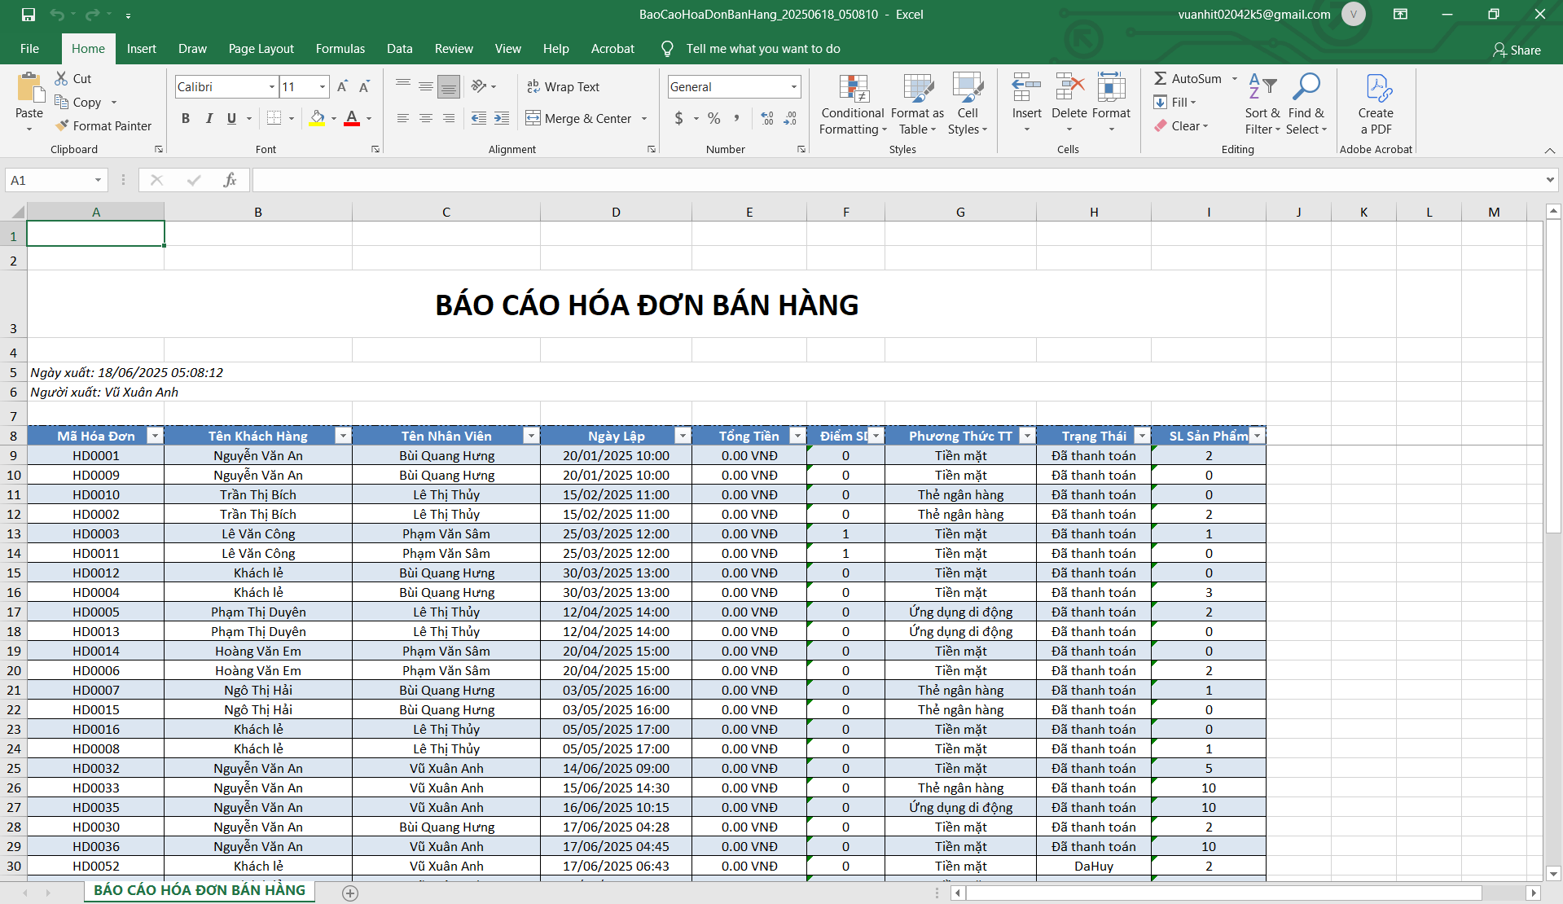

Hình 3. Chức năng quản lý xuất Exel hóa đơn bán hàng

- Giao diện xuất hóa đơn bán hàng Pdf

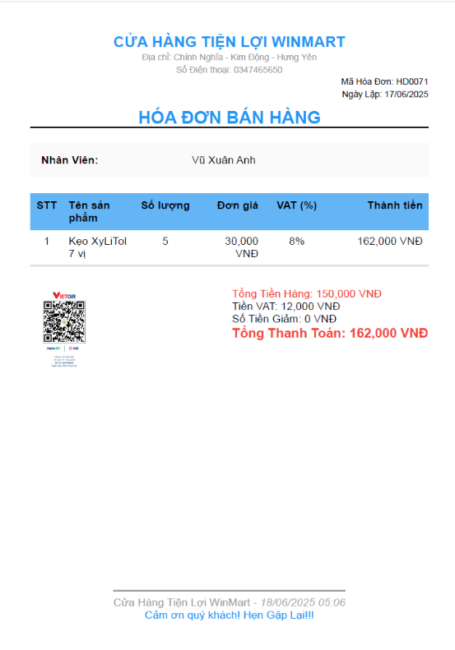

Hình 3. Chức năng quản lý xuất hóa đơn bán hàng Pdf

* 1. Triển khai các chức năng thống kê

### *3.1.1. Chức năng thống kê doanh thu*

- Giao diện chức năng thống kê doanh thu và lợi nhuận

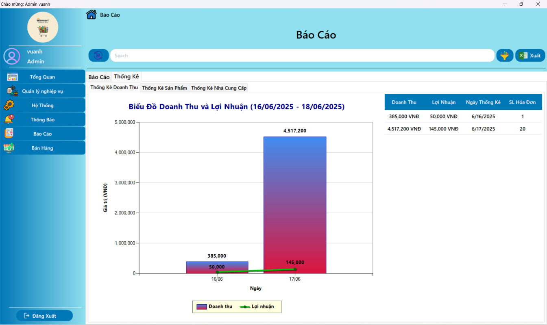

Hình 3. Chức năng quản lý thống kê doanh thu và lợi nhuận

### *3.1.2. Chức năng thống kê sản phẩm*

- Giao diện chức năng thống kê top 10 sản phẩm bán chạy

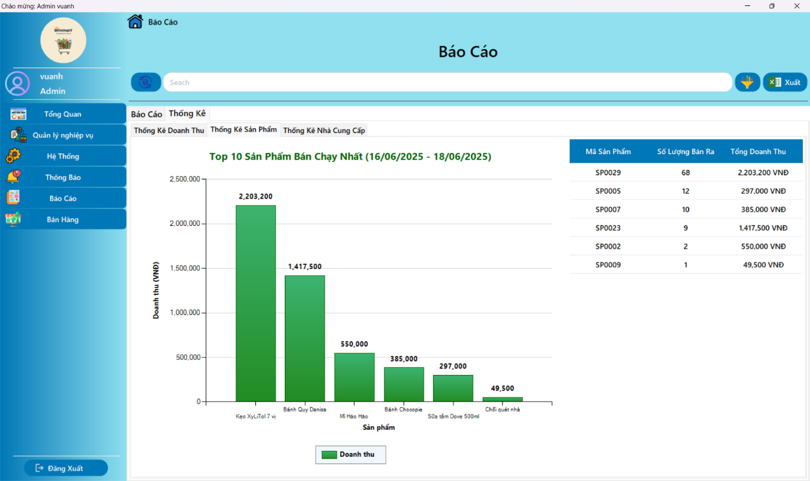

Hình 3. Chức năng quản lý thống kê top 10 sản phẩm bán chạy

### *3.1.3. Chức năng thống kê nhà cung cấp*

- Giao diện chức năng thống kê tổng giá trị nhập hàng theo nhà cụng cấp

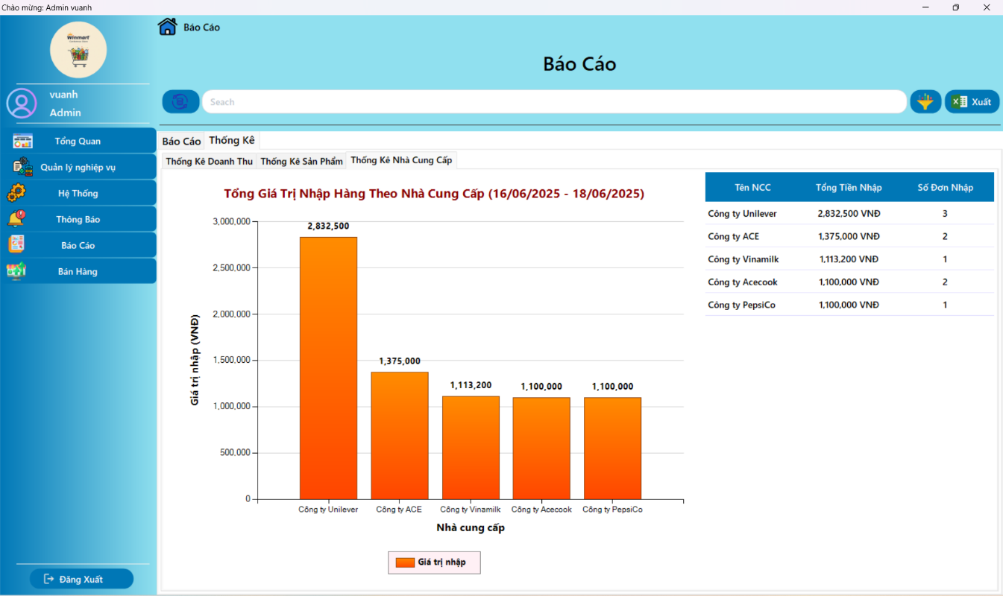

Hình 3. Chức năng quản lý thống kê tổng giá trị nhập hàng theo nhà cụng cấp

* 1. Kiểm thử và triển khai ứng dụng

### *3.3.1. Kiểm thử*

a. Mục đích

* Nhằm đảm bảo rằng hệ thống hoạt động đúng theo các yêu cầu đã đặt ra, các chức năng được xây dựng vận hành chính xác, ổn định và không phát sinh lỗi trong quá trình sử dụng. Việc kiểm thử giúp phát hiện sớm các lỗi logic, sai sót trong quá trình xử lý dữ liệu, các lỗi giao diện cũng như các vấn đề liên quan đến kết nối cơ sở dữ liệu. Thông qua kiểm thử, có thể đánh giá được chất lượng của phần mềm, độ tin cậy, tính thân thiện với người dùng, đồng thời xác nhận rằng sản phẩm đã sẵn sàng để đưa vào triển khai thực tế. Nhằm giảm thiểu rủi ro sau khi triển khai và giúp tăng độ tin cậy của phần mềm đối với người sử dụng.

b. Kiểm thử các chức năng

1. Đăng nhập

Chức năng đăng nhập được kiểm thử bằng cách sử dụng tài khoản với tên đăng nhập là admin và mật khẩu là 123. Khi tiến hành đăng nhập, hệ thống đã xử lý yêu cầu và chuyển người dùng đến giao diện chính. Điều này cho thấy chức năng đăng nhập hoạt động đúng như mong đợi. Kết quả kiểm thử cho thấy hệ thống phản hồi chính xác và cho phép truy cập hợp lệ, do đó chức năng này được đánh giá là đạt yêu cầu.2. Bán hàng

2. Bán hàng

Đối với chức năng bán hàng, người dùng thực hiện thao tác chọn sản phẩm "Sản phẩm A" với số lượng là 2, và gán cho khách hàng có tên là Nguyễn Văn B. Sau khi thực hiện thao tác bán hàng, hệ thống đã ghi nhận thông tin đơn hàng, tự động cập nhật tồn kho và khởi tạo hóa đơn tạm thời cho giao dịch này. Kết quả thực tế cho thấy hệ thống vận hành đúng quy trình và đầy đủ các bước xử lý. Vì vậy, chức năng bán hàng được đánh giá là đạt yêu cầu.

3. Xác nhận hóa đơn

Chức năng xác nhận hóa đơn được kiểm thử thông qua việc nhập mã hóa đơn là HD001 và lựa chọn phương thức thanh toán là tiền mặt. Sau khi xác nhận, hệ thống đã cập nhật trạng thái của hóa đơn sang “Đã thanh toán” và lưu trữ hóa đơn vào danh sách đã xuất. Quá trình xử lý diễn ra đúng như kỳ vọng, đảm bảo tính toàn vẹn dữ liệu và sự chính xác trong khâu thanh toán. Do đó, chức năng xác nhận hóa đơn được đánh giá là đạt yêu cầu.

4. In hóa đơn

Trong bước kiểm thử chức năng in hóa đơn, người dùng lựa chọn hóa đơn có mã HD001 để in và hệ thống được kết nối với máy in sẵn sàng. Sau khi gửi lệnh in, hệ thống đã trích xuất đúng nội dung của hóa đơn và truyền tải thành công đến máy in, cho ra bản in đầy đủ và đúng định dạng. Điều này cho thấy hệ thống đáp ứng tốt yêu cầu in hóa đơn trong thực tế, và chức năng này được đánh giá là đạt yêu cầu.

### *3.3.2. Đóng gói ứng dụng*

- Sau khi hoàn thiện các chức năng và đảm bảo quá trình kiểm thử không phát sinh lỗi nghiêm trọng, tiến hành đóng gói ứng dụng bằng tiện ích Microsoft Visual Studio Installer Projects tích hợp trong Visual Studio 2022. Sau khi đóng gói sẽ có thư mục chứa các file liên quan, bao gồm các thư mục Debug và Release, file thực thi "setup.exe", file dự án "Setup.vdproj"và file cài đặt cuối cùng "Supermaket" dưới dạng Windows Installer.

- Quá trình đóng gói bắt đầu với việc tạo một dự án "Setup Project" trong cùng solution với ứng dụng chính. Chọn file .exe từ thư mục output (bin\Release) làm tệp thực thi chính, thêm icon ứng dụng, và thiết lập đường dẫn cài đặt mặc định. Sau khi build dự án cài đặt, thu được file .msi, có thể chạy trên bất kỳ máy tính nào có .NET Runtime phù hợp.

- Kết quả đóng gói gồm thư mục "Release" chứa file .exe đã được build ở chế độ Release, tối ưu cho triển khai và là file thực thi chính mà dự án cài đặt sử dụng, với kích thước gọn nhẹ hơn do loại bỏ dữ liệu debug. File "setup.exe" là file thực thi của dự án cài đặt, được tạo từ "Setup Project", hỗ trợ kiểm tra yêu cầu hệ thống và khởi chạy file .msi. File "Setup.vdproj" là file dự án của Visual Studio Installer Projects, chứa các cấu hình như đường dẫn, icon, và các tệp cần bao gồm, đóng vai trò trung tâm để chỉnh sửa và build bộ cài. Cuối cùng, file "Supermarket" là file .msi hoàn chỉnh, bao gồm tất cả thành phần cần thiết để cài đặt ứng dụng, cho phép người dùng dễ dàng cài đặt và chạy từ menu Start hoặc desktop. Các file này phối hợp nhịp nhàng để tạo nên một quy trình đóng gói và triển khai chuyên nghiệp.

### *3.3.3. Triển khai ứng dụng*

- Sau khi ứng dụng đã được đóng gói hoàn chỉnh dưới dạng file cài đặt .msi, tiến hành triển khai ứng dụng trên máy tính người dùng. Quá trình triển khai được thực hiện trực tiếp bằng cách sao chép file cài đặt từ máy phát triển sang máy đích thông qua USB hoặc gửi qua các kênh như Google Drive hoặc Zalo. Trên máy người dùng, chỉ cần chạy file .msi và thực hiện theo các bước hướng dẫn cài đặt, ứng dụng sẽ được tự động giải nén, sao chép vào thư mục hệ thống và tạo shortcut trên màn hình hoặc menu Start nếu đã thiết lập trong quá trình đóng gói.

- Việc triển khai diễn ra thuận lợi vì bộ cài không yêu cầu cài thêm môi trường lập trình nào, chỉ cần máy đã có sẵn .NET 8.0 Runtime. Sau khi cài đặt xong, người dùng có thể mở ứng dụng và sử dụng ngay mà không cần cấu hình thêm.

# KẾT LUẬN

**Kết quả đạt được**

• Nắm được kiến thức cơ bản về phân tích và thiết kế hệ thống phần mềm, thiết kế biểu đồ Use case, Class, Sequence.

• Nắm được nghiệp vụ cơ bản trong việc thiết kế hệ thống phần mềm.

**Hạn chế của phần mềm**

• Các chức năng của hệ thống chưa thực sự tối ưu.

• Hệ thống sử dụng xác thực cơ bản (username/password), chưa tích hợp các cơ chế bảo mật nâng cao.

• Hệ thống được thiết kế theo mô hình Client - Server nội bộ (LAN), không hỗ trợ truy cập từ xa qua Internet.

**Hướng phát triển**

• Quản lý đặt phòng online (Booking trực tuyến): kết nối với website hoặc hệ thống đặt phòng trung gian như Agoda, Booking.com.

• Tích hợp thanh toán điện tử: kết nối với cổng thanh toán như Momo, VNPay, ZaloPay.

• Quản lý dịch vụ mở rộng: như spa, nhà hàng, đưa đón sân bay, giặt ủi,..

• Hệ thống chăm sóc khách hàng (CRM): lưu thông tin lịch sử khách hàng, gửi khuyến mãi qua email/SMS.

TÀI LIỆU THAM KHẢO

[1] Đề cương bài giảng công nghệ phần mềm của trường đại học sư phạm kĩ thuật Hưng Yên.

[2] Đề cương bài giảng lập trình ứng dụng window form của trường đại học sư phạm kĩ thuật Hưng Yên.